СЛУЖБЕН ГЛАСНИК
НА ОПШТИНА АЕРОДРОМ - СКОПЈЕ

СЛУЖБЕН ГЛАСНИК НА  ОПШТИНА АЕРОДРОМ - СКОПЈЕ  Излегува по потреба  Рок на рекламации 15 дена | 04.03.2013  Скопје  Број 4 год VIII | Претплата за 2013 година  изнесува 1500,00денари  Овој број чини 150,00денари

e-mail:aerodrom@aerodrom.gov.mk www.aerodrom.gov.mk



Скопје, март 2013 година

Врз основа на член 50, став 1, точка 3 од Законот за локална самоуправа ("Службен весник на РМ" број 05/02) и член 52 став 1 од Статутот на Општина Аеродром пречистен текст („Службен гласник на Општина Аеродром“ број 20/2012), Градоначалникот на Општина Аеродром, донесе

Р Е Ш Е Н И Е
за објавување Одлуката за давање согласност за склучување на Договор за обработка на лични податоци, помеѓу Општина Аеродром и Град Скопје

Се објавува Одлуката за давање согласност за склучување на Договор за обработка на лични податоци, помеѓу Општина Аеродром и Град Скопје, донесена на седумдесет и седмата седница на Советот на Општина Аеродром, одржана на ден 28.02.2013 година.

Број 08-2232/1 Градоначалник 04 март 2012 година Ивица Коневски с.р.
Скопје

Врз основа на 36 став 1 точка 15 и член 14 од Законот за локална самоуправа („Службен весник на РМ“ број 05/02), член 24 став 1 точка 38 од Статутот на Општина Аеродром – пречистен текст („Службен гласник на ОА“ број 20/2012) и Законот за заштита на личните податоци („Службен весник на РМ“ број 07/05, 103/08, 124/08, 124/10 и 135/11) Советот на Општина Аеродром на 77-та седница, одржана на ден 28.02.2013 година, ја донесе следната

О Д Л У К А
за давање согласност за склучување на Договор за обработка на лични податоци, помеѓу Општина Аеродром и Град Скопје

Член 1
Со оваа Одлука се дава согласност за склучување на Договор за обработка на лични податоци, помеѓу Општина Аеродром и Град Скопје

Член 2
Со цел уредување на меѓусебните права и обврски помеѓу Општина Аеродром како обработувач на збирка на лични податоци од една страна и Град Скопје како контролор на збирка на лични податоци, а во врска со дозволениот пристап до базата на податоци за даноци за Oпштина Аеродром, како збирка на лични податоци на Градот Скопје, ќе склучи Договор за обработка на лични податоци, кој гласи:

ДОГОВОР ЗА ОБРАБОТКА НА ЛИЧНИ ПОДАТОЦИ
Склучен на ден______________2013 година, помеѓу :
- Град Скопје со седиште на бул.Илинден бр.82, 1000 Скопје, застапуван од Градоначалникот Коце Трајановски, во својство на контролор на збирка на лични податоци (во понатамошниот текст контролорот), и
- Општина Аеродром со седиште на ул.Венијамин Мачуковски бр.6, 1000 Скопје, застапувана од Градоначалникот Ивица Коневски, во својство на обработувач на збирка на лични податоци (во понатамошниот текст обработувачот).
Член 1

Предмет на овој Договор е регулирање на правата и обврските помеѓу Град Скопје како контролор на збирка на лични податоци од една страна и Општина Аеродром како обработувач на збирка на лични податоци од друга страна, а во врска со дозволениот пристап до базата на податоци за даноци за Oпштина Аеродром (во понатамошниот текст база на податоци за даноци) како збирка на лични податоци на Градот Скопје.
Член 2
Контролорот е согласен обработувачот да врши обработка на личните податоци за даночните обврзници (име и презиме, адреса, ЕМБГ, податоци за имотот, износ на данок на имот) содржани во базата на податоци за даноци на имот, а до која база обработувачот има дозволен пристап преку виртуелна приватна мрежа (VPN).
Член 3
Обработувачот се обврзува да постапува во согласност со упатствата добиени од страна на контролорот и да превземе технички и организациски мерки за обезбедување на тајност и заштита на обработката на личните податоци.

Член 4
Обработувачот е должен да овласти лице/а за обработка на личните податоци содржани во базата на податоци за даноци и да води уредна евиденција за овластените лица.
Списокот на овластените лица од страна на обработувачот, за обработка на лични податоци содржани во базата на податоци за даноци ќе биде составен дел од овој Договор (прилог 1).
Член 5
Контролорот се обврзува да врши редовна контрола кај обработувачот во врска со обработката на личните податоци.
Контролата ќе се врши најмалку еднаш годишно со директна посета кај обработувачот.
Член 6
За се што не е регулирано со овој Договор важат одредбите од Законот за заштита на личните податоци.
Член 7
Овој Договор влегува во сила со денот на потпишувањето.

Член 8
Овој Договор е склучен во четири едообразни примероци од кои по два за секоја договорна страна.

ГРАД СКОПЈЕ ОПШТИНА АЕРОДРОМ
Член 3
Оваа Одлука стапува во сила со денот објавувањето во „Службен гласник на Општина Аеродром”.

Број 07-68/3 Претседател на Совет
04 март 2013 година на Општина Аеродром
Скопје Виктор Камилоски с.р.

Врз основа на член 50, став 1, точка 3 од Законот за локална самоуправа ("Службен весник на РМ" број 05/02) и член 52 став 1 од Статутот на Општина Аеродром пречистен текст („Службен гласник на Општина Аеродром“ број 20/2012), Градоначалникот на Општина Аеродром, донесе

Р Е Ш Е Н И Е
за објавување на Одлуката за давање на согласност на Договор за примање на донација – основен проект за изведба на фекална канализација под бул.Србија, кај семафори пред мостот Близнаци, локалитет Јане Сандански УЕ Г

Се објавува Одлуката за давање на согласност на Договор за примање на донација – основен проект за изведба на фекална канализација под бул.Србија, кај семафори пред мостот Близнаци, локалитет Јане Сандански УЕ Г, донесена на седумдесет и седмата седница на Советот на Општина Аеродром, одржана на ден 28.02.2013 година.

Број 08-2229/1 Градоначалник 04 март 2013 година Ивица Коневски с.р
Скопје

Врз основа на член 36 став 1 точка 15 од Законот за локална самоуправа („Службен весник на РМ“ број 05/02) в.в. со член 24 став 1 точка 38 од Статутот на Општина Аеродром – пречистен текст („Службен гласник на Општина Аеродром" број 20/2012), член 22 став 1 точка 1 од Законот за локална самоуправа („Службен весник на РМ“ број 05/02) и член 4 став 1 од Законот за донации и спонзорства во јавите дејности („Службен весник на РМ“ бр.47/06,86/08 и 51/11), Советот на Општина Аеродром на 77-та седница, одржана на ден 28.02.2013 година, ја донесе следната

О Д Л У К А
за давање на согласност на Договор за примање на донација – основен проект за изведба на фекална канализација под бул.Србија, кај семафори пред мостот Близнаци, локалитет Јане Сандански УЕ Г

Член 1
Со оваа Одлука се дава согласност на Договор за примање на донација, која се состои од основен проект за изведба на фекална канализација под бул.Србија, кај семафори пред мостот Близнаци, локалитет Јане Сандански УЕ Г, помеѓу Општина Аеродром и ДПТУ „ПЕО ЛЕО“ ДООЕЛ Скопје

Член 2
Со цел регулирање на меѓусебните права и обврски, а во врска со доделување на донацијата од член 1, Општина Аеродром како примател на донацијата, ќе склучи Договор за донација со ДПТУ „ПЕО ЛЕО“ ДООЕЛ Скопје, како давател на донацијата, кој е составен дел на оваа Одлука.

Член 3
Се задолжува и овластува раководителот на Раководител на сектор за комуналнаи работи, урбанизам и заштита на животната средина на Општина Аеродром на Иван Кокалановски, да го потпише Договорот од член 2 на оваа Одлука, кој гласи:

ДОГОВОР ЗА ДОНАЦИЈА
Помеѓу:
- Општина Аеродром со седиште на ул.Венјамин Мачуковски бр.6, 1000 Скопје, ЕМБС 5980283, ЕДБ 1030004547854 депонент на НБРМ и жиро сметка 775016011963011, застапувана од Иван Кокалановски, Раководител на сектор за комунални работи, урбанизам и заштита на животната средина на Општина Аеродром (во натамошниот текст: Примател на донација)

- Друштво за производство, трговија и услуги „ ПЕО ЛЕО “-Скопје, со седиште на ул. Палмиро Толјати бр.167, Скопје, ЕМБС 6114903, ЕДБ 4030006595538, застапувано од управителот Љупчо Анастасов (во натамошниот текст: Давател на донација)

Член 1: Предмет на овој договор е донација на основен проект за изведба на фекална канализација под бул.Србија, кај семафори пред мостот Близнаци, локалитет Јане Сандански УЕ Г. Изведбата е неопходна за изведба на фекалната канлизација за сервисна улица покрај бул. АСНОМ, Општина Аеродром.

Член 2: Донацијата од член 1 се доделува за поддршка на дејноста на примателот на донацијата Општина Аеродром, при изведба на работи од јавен интерес- изградба на фекална канализација, на територијата на Општина Аеродром, врз основа на Одлука донесена од страна на Советот на Општина Аеродром, број __________, од ____________ година.

Член 3: Примателот на донацијата се обврзува по создавање на потребните услови, да ги преземе сите потребни активности заради реализација на целта на донацијата, поточно да го да го реализира изработениот проект, за изведба на фекалната анализација од член 1 на овој договор.

Член 5: Овој договор стапува на сила веднаш по потпишувањето на двете договорни страни.

Член 6: За се што не е предвидено со овој договор ќе се применуваат одредбите од Законот за донации и спонзорства во јавните дејности, Законот за облигациони односи и другите позитивни прописи во РМ.

Член 7: Во случај на спор, договорните страни се согласни спорот да го решат спогодбено.
Доколку спорот не се реши спогодбено, истиот ќе го решава надлежниот суд во Скопје.

Член 8: Овој договор е склучен во 8 (осум) идентични примероци од кои 6(шест) за Давателот на донацијата и 2 (два) за Примателот на донацијата.

Приметел на донацијата Давател на донацијата Општина Аеродром ДПТУ „ПЕО ЛЕО“ ДООЕЛ Скопје

Член 4
Оваа Одлука по создавање на законски предвидените услови, да ја изврши Одделението за комунални работи на Општина Аеродром.

Член 5
Оваа Одлука стапува во сила со денот на објавувањето во „Службен гласник на Општина Аеродром”.

Број 07-68/2 Претседател на Совет
04 март 2013 година на Општина Аеродром
Скопје Виктор Камилоски с.р

Врз основа на член 50, став 1, точка 3 од Законот за локална самоуправа ("Службен весник на РМ" број 05/02) и член 52 став 1 од Статутот на Општина Аеродром пречистен текст („Службен гласник на Општина Аеродром“ број 20/2012), Градоначалникот на Општина Аеродром, донесе

Р Е Ш Е Н И Е
за објавување на Програмата за работа на Советот на Општина Аеродром за периодот јануари-декември 2013 година

Се објавува Програмата за работа на Советот на Општина Аеродром за периодот јануари-декември 2013 година, донесена на седумдесет и седмата седница на Советот на Општина Аеродром, одржана на ден 28.02.2013 година.

Број 08-2231/1 Градоначалник 04 март 2013 година Ивица Коневски с.р.
Скопје

Врз основа на член 125, 126, 127, 128 и 129 од Деловникот за работа на Советот на Општина Аеродром (“Службен гласник на Општина Аеродром” број 01/06 и 19/2012), Советот на Општина Аеродром на 77-та седница одржана на ден 28.02.2013 година, донесе

П Р О Г Р А М А
ЗА РАБОТА НА СОВЕТОТ НА ОПШТИНА АЕРОДРОМ ЗА ПЕРИОДОТ ЈАНУАРИ - ДЕКЕМВРИ 2013 ГОДИНА

- Предлог-Програма за работа на Советот на Општина Аеродром за 2013 година

Изработувач: Општинска администрација
Предлагач: Комисија за изработка на
програма за работа на Советот
на Општина Аеродром

Образложение: Програмата за работа на Советот се донесува врз основа на член 125, 126, 127, 128 и 129 од Деловникот за работа на Советот на Општина Аеродром, според кој Советот работи по програма која се донесува за една календраска година. Основа за изработка на програмата се работите што со Закон се ставени во надлежност на Советот.

- ПРОГРАМИ ЗА РАБОТИ ОД ОБЛАСТА НА НОРМАТИВНО ПРАВНИ И ОПШТИ РАБОТИ, ОБРАЗОВАНИЕ, КУЛТУРА, СПОРТ
Период јануари-март 2013 година

  - ПРОГРАМА ЗА ПЛАНИРАНИ АКТИВНОСТИ ОД ОБЛАСТА НА ОБРАЗОВАНИЕТО ВО ОПШТИНА АЕРОДРОМ ЗА 2013 ГОДИНА

  - ПРОГРАМА ЗА АКТИВНОСТИ ВО ОБЛАСТА НА КУЛТУРАТА ВО ОПШТИНА АЕРОДРОМ ДО КРАЈОТ НА 2013 ГОДИНА

  - ПРОГРАМА ЗА ПОДДРШКА НА СПОРТОТ ВО ОПШТИНА АЕРОДРОМ ЗА 2013 ГОДИНА
Изработувач: Општинска адмнистрација
Предлагач: Градоначалник

  - РАЗГЛЕДУВАЊЕ НА ПОЛУГОДИШНИ ИЗВЕШТАИ ЗА РЕАЛИЗИРАЊЕ НА ПРОГРАМИТЕ ЗА РАБОТА НА ОСНОВНИТЕ УЧИЛИШТА НА ПОДРАЧЈЕТО НА ОПШТИНА АЕРОДРОМ

  - УСВОЈУВАЊЕ НА ПРОГРАМИ ЗА РАБОТА НА ОСНОВНИТЕ УЧИЛИШТА НА ПОДРАЈТЕО НА ОА ЗА

  - УСВОЈУВАЊЕ НА ПРОГРАМИ ЗА ОРГАНИЗИРАЊЕ ЕКСКУРЗИИ НА ОУ ЗА УЧЕБНАТА 2012/2013 ГОДИНА

Изработувач: Основни училишта на подрачјето на Општина Аеродром
Предлагач: Градоначалник

Образложение: Разгледувањето на извештаите за реализирање на програмите за работа на основните училишта , како и усвојувањена програмите за организирање екскурзии е согласно ингеренциите на Советот на Општината од Законот за Основно образование.

Период април-јуни 2013 година
2. ИЗМЕНИ И ДОПОЛНУВАЊЕ НА РАЗНИ НОРМАТИВНИ АКТИ КОИ ЌЕ ПРОИЗЛЕЗАТ ОД ИЗМЕНИ НА ЗАКОНИТЕ НА РМ

Период април-декември 2013 година
3. РАЗГЛЕДУВАЊЕ НА ГОДИШНИ ИЗВЕШТАИ ЗА СПРОВЕДУВАЊЕ НА ПРОГРАМИТЕ ЗА РАБОТА НА ОУ НА ПОДРАЧЈЕТО НА ОПШТИНА АЕРОДРОМ ВО УЧЕБНАТА 2012/2013 ГОДИНА И РАЗГЛЕДУВАЊЕ И УСВОЈУВАЊЕ НА ПРОГРАМИТЕ ЗА РАБОТА НА ОУ НА ТЕРИТОРИЈАТА НА ОПШТИНА АЕРОДРОМ ЗА УЧЕБНАТА 2013/2014 ГОДИНА

Изработувач: Основни училишта на подрачјето на Општина Аеродром
Предлагач: Градоначалник

Образложение: Разгледувањето и усвојувањето на програмите за работа и извештаите за реализирање на програмите за работа на ОУ е согласно ингеренциите на Градоначалникот и на Советот на Општината од Законот за Основно образование и Законот за локална самоуправа.

Период јануари-декември 2013 година

4. РАЗРЕШУВАЊЕ И ИМЕНУВАЊЕ ЧЛЕНОВИ НА УЧИЛИШНИ/УПРАВНИ ОДБОРИ ВО ОСНОВНИТЕ УЧИЛИШТА И ДЕТСКИТЕ ГРАДИНКИ НА ПОДРАЧЈЕ НА ОПШТИНА АЕРОДРОМ.

Изработувач: општинска адмнистрација
Предлагач: Комисија за мандатни прашања, избори и именувања

Образложение: Разрешувањето и именувањето членови на училишни/управни одбори во основните училишта и градинки на подрачје на Општина Аеродром, е во согласност со ингеренциите на Советот на општинта кои произлегуваат од Законот за локална самоупорава, Законот за основно образование и Законот за заштита на децата.

- ПРОГРАМА ЗА РАБОТА И ДРУГИ АКТИ ОД ОБЛАСТА НА ФИНАНСИРАЊЕТО И ЛОКАЛНИОТ ЕКОНОМСКИ РАЗВОЈ

Период јануари-март 2013 година
  - ПРЕДЛОГ - ГОДИШЕН ПЛАН ЗА ЈАВНИ НАБАВКИ ВО 2013 ГОДИНА НА ОПШТИНА АЕРОДРОМ
Изработувач: Сектор за финансии
Предлагач: Градоначалник

Образложение: Изготвувањето и донесување на Годишниот план за јавни набавки на Општина Аеродром за 2013 година е законска обврска што произлегува од Законот за јавни набавки

  - ПРЕДЛОГ - ЗАВРШНА СМЕТКА НА БУЏЕТОТ НА ОПШТИНА АЕРОДРОМ ЗА 2012 ГОДИНА (15 МАРТ 2013 ГОДИНА)

Изработувач: Сектор за финансии
Предлагач: Градоначалник

Образложение: Изготвувањето и донесување на Завршната сметка на Буџетот на Општина Аеродром за 2012 година е законска обврска што произлегува од Законот за буџетите. Завршната сметка се изготвува согласно класификацијата на трошоците.

2. КВАРТАЛНИ ИЗВЕШТАИ
Период : јануари-декември 2013 година

-КВАРТАЛЕН ИЗВЕШТАЈ ЗА ИЗВРШУВАЊЕ НА БУЏЕТОТ НА ОПШТИНА АЕРОДРОМ - ОКТОМВРИ - ДЕКЕМВРИ 2012 ГОДИНА

Изработувач: Сектор за финансии
Предлагач: Градоначалник

-КВАРТАЛЕН ИЗВЕШТАЈ ЗА ИЗВРШУВАЊЕ НА БУЏЕТОТ НА ОПШТИНАТА - ЈАНУАРИ-МАРТ 2013 ГОДИНА -
Изработувач: Сектор за финансии
Предлагач: Градоначалник

-КВАРТАЛЕН ИЗВЕШТАЈ ЗА ИЗВРШУВАЊЕ НА БУЏЕТОТ НА ОПШТИНАТА - АПРИЛ-ЈУНИ 2013 ГОДИНА
Изработувач: Сектор за финансии
Предлагач: Градоначалник

-КВАРТАЛЕН ИЗВЕШТАЈ ЗА ИЗВРШУВАЊЕ НА БУЏЕТОТ НА ОПШТИНАТА - ЈУЛИ - СЕПТЕМВРИ 2013ГОДИНА
Изработувач: Сектор за финансии
Предлагач: Градоначалник

Образложение: Кварталните извештаи се право и обврска кои произлегуваат од Законот за локална самоуправа и Законот за буџетите, со што се овозможува Советот на општината континуирано да се запознава со реализацијата на Буџетот на општината.

Период: јануари-декември 2013 година

3. РАЗГЛЕДУВАЊЕ НА РАЗВОЈНИ ПРОГРАМИ КОИ ПРОИЗЛЕГУВААТ ОД БУЏЕТСКИОТ КАЛЕНДАР ЗА 2013 ГОДИНА

4. ИЗМЕНА И ДОПОЛНУВАЊЕ НА БУЏЕТОТ НА ОПШТИНА АЕРОДРОМ - РЕБАЛАНС НА БУЏЕТОТ ЗА 2013 ГОДИНА

Изработувач: Сектор за финансии
Предлагач: Градоначалник

Образложение: Ребаланс на Буџетот на општината ќе се изврши според согледаните состојби во текот на реализирање на Буџетот во тековната година.
5. ПРЕДЛОГ-БУЏЕТ НА ОПШТИНА АЕРОДРОМ ЗА 2014 ГОДИНА И ПРЕДЛОГ-ОДЛУКА ЗА ИЗВРШУВАЊЕ НА БУЏЕТОТ НА ОПШТИНА АЕРОДРОМ ЗА 2014ГОДИНА
- Покренување на постапка за ставање на јавна расправа на Предлог-Буџетот на Општина Аеродром за 2014 година;
- Разгледување на Предлог-Буџетот на Општина Аеродром за 2014 година;
в. Донесување на Буџетот на Општина Аеродром за 2014 година со Програмите и Одлука за извршување на Буџетот.

Изработувач: Сектор за финансии
Предлагач: Градоначалник

Образложение: Буџетот и Одлуката за извршување на Буџетот, како основни акти и услов за финансирање на општината во тековната година, се донесуваат врз основа на Законот за буџетите и Законот за финансирање на единиците на локална самоуправа

Период: јуни-декември 2013 година

6. ИЗГОТВУВАЊЕ НА РАЗВОЈНИ ПРОГРАМИ ЗА 2014 ГОДИНА
Изработувач: Сектор за финансии
Предлагач: Градоначалник

7. ДОНЕСУВАЊЕ НА ОДЛУКИ И ДРУГИ ПРОПИСИ ЗА ПОДДРШКА НА АПЛИЦИРАЊЕ НА ОПШТИНА АЕРОДРОМ ЗА ПРОЕКТИ И ГРАНТОВИ РАСПИШАНИ ОД ВЛАДИНИ И НЕВЛАДИНИ ИНСТИТУЦИИ, СО ЦЕЛ УСПЕШНА РЕАЛИЗИЦА НА ПЛАНИРАНИ И НОВИ АКТИВНОСТИ НА ОПШТИНАТА ВО РАЗЛИЧНИ ОБЛАСТИ

Период: јануари-декември 2013 година

III. СОРАБОТКА СО ДРУГИ ЛОКАЛНИ САМОУПРАВИ ВО ЗЕМЈАТА И НАДВОР ОД НЕА
- Соработка и збратимување со локални самоуправи од земјата
а) Размена на искуства помеѓу различните локални самоуправи
б) Збратимување со разни локални самоуправи во земјата
в) Размена на искуства за разни комунални проблеми со локални самоуправи надвор од земјата
г) Збратимување со разни локални самоуправи од други земји
Образложение: Основот за донесување на акти на Советот, во насока на остварување меѓународна соработка, е надлежноста на Советот предвидена во Законот за локална самоуправа.

Изработувач: Одделение за односи со јавност и меѓународна соработка
Предлагач: Градоначалник, Комисија за
меѓународна соработка при Советот на Општина Аеродром

Период: јануари-декември 2013 година

IV. СОРАБОТКА СО ЗДРУЖЕНИЈА НА ГРАЃАНИ И ФОНДАЦИИ ОД ИНТЕРЕС НА ОПШТИНА АЕРОДРОМ И ПРИ РЕАЛИЗАЦИЈА НА АКЦИИ НА ПОДРАЧЈЕ НА ОПШТИНА АЕРОДРОМ

- ПРОГРАМА ЗА ОСТВАРУВАЊЕ СОРАБОТКА СО ЗДРУЖЕНИЈА НА ГРАЃАНИ И ФОНДАЦИИ ЗА 2013 ГОДИНА

- ПРОГРАМА ЗА ДОДЕЛУВАЊЕ СПОНЗОРСТВА И ДОНАЦИИ ВО ОПШТИНА АЕРОДРОМ ЗА 2013 ГОДИНА

- ДОНЕСУВАЊЕ НА ПОЕДИНЕЧНИ АКТИ ЗА СОРАБОТКА СО ЗДРУЖЕНИЈА НА ГРАЃАНИ И ПОМАГАЊЕ НА НИВНОТО ФУНКЦИОНИРАЊЕ ВО РАМКИ НА МОЖНОСТИТЕ, СОГЛАСНО ПРОГРАМИТЕ.

Образложение: Основот за донесување на акти на Советот, во насока на остварување соработка со здруженија на граѓани и фондации на подрачјето на Општина Аеродром, е надлежноста на Советот предвидена во Статутот на Општина Аеродром и истата е во согласност со Законот за здруженија на граѓани и фондации, кој предвидува можност за финансирање на здруженијата на граѓани и фондации, покрај од останати извори и од Буџетот на единиците на локална самоуправа, за што одлучува Советот на општината.
Согласно со законските одредби предвидени во член 21 став 1 од Законот за донации и за спонзорства во јавните дејности („Службен весник на РМ“ бр. 47/06 и 86/08), Советот на Општина Аеродром при донесување на актите за давање на донација/спонзорство, ја предвидува законски утврдената постапка, според која опшината по донесување на одлуката, се обраќа до надлежното Министерство за правда, заради издавање решение со кое го потврдува јавниот интерес за предвидената донација и спонзорство.
Изработувач: Општинска администрација
Предлагач: Градоначалник, Комисија буџет, финансирањеи локaлен економски развој при Советот на Општина Аеродром

Период: јануари - декември 2013година
V. ПРЕДЛОГ- ПРОГРАМИ И ПРЕДЛОГ-ОДЛУКИ ЗА РАБОТА ОД ОБЛАСТА НА КОМУНАЛНИТЕ РАБОТИ, УРБАНИЗАМ, ЗАШТИТА НА ЖИВОТНАТА СРЕДИНА И ЛОКАЛЕН ЕКОНОМСКИ РАЗВОЈ

1. Ф - УРБАНИСТИЧКО ПЛАНИРАЊЕ

подпрограми
Ф 1 - Урбанистичко планирање
1. Разгледување на Детални урбанистички планови со Предлог- Одлука за нивно донесување;
2. Предлог-Одлука за измени и дополнување на Детални урбанистички планови.

- Разгледување и усвојување на Програми за урбанистички планирање на подрачјето на Општина Аеродром.
- Урбанистички планови за неселени места во урбани и рурални населби;
б. Измена и дополнување на Детални урбанистички планови финансирани од правни и физички лица.

ИЗГОТВУВАЧ: Сектор за урбанизам,
Комунални работи и заштита на
животната средина
ПРЕДЛАГАЧ: Градоначалникот

Ф 2 - Уредување на градежно земјиште
Ф 3 - Уредување на простор во рурални подрачја
Ф А - Уредување на градежно земјеште (капитални трошоци)
ФД -Уредување на простор во рурални подрачја (капитални трошоци)

2. Г - ЛОКАЛЕН ЕКОНОМСКИ РАЗВОЈ
подпрограми
Г 1 - Поддршка на локалниот економски развој
Г А - Изградба на комерцијални објекти

3. Ј - КОМУНАЛНИ ДЕЈНОСТИ
подпрограми

Ј0 Одржување на урбана опрема
Ј2 Предлог-Одлуки за проблеми со отпадни води
Ј3 Прашања поврзани со проблеми со јавно осветлување
Ј6 Одржување и заштита на локални патишта , улици и регулирање на режим на сообраќај
Ј7 Одржување и користење на паркови и зеленило
Ј8 Други комунални услуги
Ј9 Проблеми поврзани со простори за паркирање
ЈА Предлог-Одлука за изградба на јавно осветлување
ЈД Предлог-Одлука за изградба и реконсрукција на локални патишта и улици
ЈЕ Предлог-Одлука за изградба на простор за паркирање
ЈФ Предлог-Одлука за изградба на сообраќајна сигнализација
ЈГ Разгледување на проблеми поврзани со изградба на системи за водоснабдување
ЈИ Донесување на Одлуки поврзани со изградба на системи за одведување и пречистување на отпадни води
ЈН Предлог-Одлуки за урбана опрема / капитални расходи /

Период: јануари-декамври 2013 година

4. Р - ЗАШТИТА НА ЖИВОТНАТА СРЕДИНА И ПРИРОДАТА

Подпрограми
Р 1 Заштита на животната средина и природа
Р А Заштита на животната средина и природа (Капитални расходи)
5. Измена на донесени акти и програми со цел усогласување на измените во законските одредби

ИЗГОТВУВАЧ: Сектор за урбанизам,
Комунални работи и заштита на
животната средина
ПРЕДЛАГАЧ: Градоначалник

6. ОДЛУКИ ЗА УТВРДУВАЊЕ НА ДЕТАЛНИ УРБАНИСТИЧКИ ПЛАНОВИ И ИЗМЕНА НА ВЕЌЕ ДОНЕСЕНИ ОДЛУКИ ЗА УТВРДУВАЊЕ НА ДЕТАЛНИ УРБАНИСТИЧКИ ПЛАНОВИ
ИЗГОТВУВАЧ: Сектор за урбанизам,
Комунални работи и заштита на
животната средина
ПРЕДЛАГАЧ: Градоначалник

Период: јануари - декември 2013 година

VI. АКТИ ЗА ЗАШТИТА И СПАСУВАЊЕ, ЗА ЈАВНА БЕЗБЕДНОСТ И ЗА ЗДРАВСТВЕНА И СОЦИЈАЛНА ЗАШТИТА И ЗАШТИТА НА ДЕЦАТА

1. ОДЛУКИ ВО НАСОКА НА ИМПЛЕМЕНТАЦИЈА НА ЗАКОНОТ ЗА ЗАШТИТА И СПАСУВАЊЕ.

ИЗГОТВУВАЧ: Општинска администрација,
ПРЕДЛАГАЧ: Градоначалник
Образложение: Согласно Законот за заштита и спасување, како надлежност на единиците на локалната самоуправа се предвидени активности заради имплементација на овој закон и акти за формирање на просторните сили за заштита и спасување кои се формираат за дејствување на подрачјето на општината

2. УСВОЈУВАЊЕ НА ГОДИШЕН ИЗВЕШТАЈ ЗА ЈАВНА БЕЗБЕДНОСТ НА ПОДРАЧЈЕТО НА ОПШТИНАТА

Образложение: Согласно Законот за локална самоуправа и Законот за полиција, како надлежност на Советот на општината е предвидена и надлежноста за усвојување на годишен извештај за јавна безбедност на подрачјето на општината.

ИЗГОТВУВАЧ: Општинска администрација,
ПРЕДЛАГАЧ: Командир на ПС Аеродром

3. ДОНЕСУВАЊЕ НА АКТИ ЗА ЗДРАВСТВЕНА И СОЦИЈАЛНА ЗАШТИТА И ЗАШТИТА НА ДЕЦАТА
- Програма за остварување социјална заштита во Општина Аеродром за 2013 година

Образложение: Согласно Законот за локална самоуправа, како надлежност на општината е предвидена и надлежноста за преземање активности во областа на социјалната заштита и заштита на децата, како и здравствена заштита.
ИЗГОТВУВАЧ: Општинска администрација,
ПРЕДЛАГАЧ: Комисија за соц.заштита, заштита на децата и здравствена заштита

Период: јануари - декември 2013 година

VII. ИЗВЕШТАЈ ЗА ИЗВРШУВАЊЕ НА ОДЛУКИТЕ ДОНЕСЕНИ ОД СТРАНА НА СОВЕТОТ НА ОПШТИНА АЕРОДРОМ

ИЗГОТВУВАЧ: Одделение за работи на Советот на ОА
ПРЕДЛАГАЧ: Градоначалник

Образложение:Согласно член 53 од Статутот на Општина Аеродром („Службен гласник на Град Скопје“ број 20/2012), Градоначалникот на Општина Аеродром го поднесува извештајот до Советот, кој со заклучок го усвојува.
VIII. – Комисијата за изработка на програма за работа на Советот, во случај на потреба до Советот ќе поднесе извештај за извршување на програмата.
- Советот на Општина Аеродром во случај на потреба може да ја менува и дополнува оваа програма на предлог на Комисијата за изработка на програмата.
-Оваа програма влегува во сила со денот на донесувањето, а ќе се објави во “Службен гласник на Општина Аеродром”.

Број 07-68/4 Претседател на Совет
04 март 2013 година на Општина Аеродром
Скопје Виктор Камилоски с.р.

Врз основа на член 50, став 1, точка 3 од Законот за локална самоуправа ("Службен весник на РМ" број 05/02) и член 52 став 1 од Статутот на Општина Аеродром пречистен текст („Службен гласник на Општина Аеродром“ број 20/2012), Градоначалникот на Општина Аеродром, донесе

Р Е Ш Е Н И Е
за објавување на Заклучок за усвојување на Годишниот извештај на Општина Аеродром за 2012 година

Се објавува Заклучок за усвојување на Годишниот извештај на Општина Аеродром за 2012 година, донесен на седумдесети седмата седница на Советот на Општина Аеродром, одржана на ден 28.02.2013 година.

Број 08-2230/1 Градоначалник 04 март 2013 година Ивица Коневски с.р.
Скопје

Врз основа на член 34 од Законот за финансирање на единиците на локалната самоуправа ("Службен васник на РМ" број 61/04, 96/04, 67/07, 156/09, 47/11) и член 66 од Статутот на Општина Аеродром – пречистен текст („Службен гласник на ОА“ број 20/2012), Советот на Општина Аеродром на 77-та седница, одржана на 28.02.2013 година го донесе следниот

З А К Л У Ч О К
за усвојување на Годишниот извештај на Општина Аеродром за 2012 година

- Се усвојува Годишниот извештај на Општина Аеродром за 2012 година.

- Составен дел на годишниот извештај се:
- годишната сметка;
- извештај за средствата, побарувањата, обврските и изворите на средствата и нивната вредност;
- извештај за реализацијата на инвестиционите програми, наменските, капиталните и блок дотации и дотациите за делгирани надлежности;
- извештај за користење на средства од резервите и
- извештај од одговорниот сметководител.

- Овој заклучок влегува во сила со денот на објавување во “Службен гласник на Општина Аеродром“.

Број 07-68/6 Претседател на Совет
04 март 2013 година на Општина Аеродром
Скопје Виктор Камилоски с.р.

Врз основа на член 50, став 1, точка 3 од Законот за локална самоуправа ("Службен весник на РМ" број 05/02) и член 52 став 1 од Статутот на Општина Аеродром пречистен текст („Службен гласник на Општина Аеродром“ број 20/2012), Градоначалникот на Општина Аеродром, донесе

Р Е Ш Е Н И Е
за објавување на Заклучок за усвојување на Кварталниот извештај за извршување на Буџетот на Општина Аеродром за четвртиот квартал од 2012 година

Се објавува Заклучокот за усвојување на Кварталниот извештај за извршување на Буџетот на Општина Аеродром за четвртиот квартал од 2012 година, донесена на седумдесет и седмата седница на Советот на Општина Аеродром, одржана на ден 28.02.2013 година.

Број 08-2227/1 Градоначалник 04 март 2013 година Ивица Коневски с.р.
Скопје

Врз основа на член 36 од Законот за локална самоуправа ("Службен васник на РМ" број 05/02) и член 66 од Статутот на Општина Аеродром – пречистен текст („Службен гласник на Општина Аеродром“ број 20/2012), Советот на Општина Аеродром на 77-та седница, одржана на ден 28.02.2013 година го донесе следниот

З А К Л У Ч О К
за усвојување на Кварталниот извештај за извршување на Буџетот на Општина Аеродром за четвртиот квартал од 2012 година

- Се усвојува Кварталниот извештај за извршување на Буџетот на Општина Аеродром за четвртиот квартал од 2012 година.

- Овој заклучок влегува во сила со денот на објавување во “Службен гласник на Општина Аеродром“.

Број 07-68/8 Претседател на Совет
04 март 2013 година на Општина Аеродром
Скопје Виктор Камилоски с.р.

Врз основа на член 50, став 1, точка 3 од Законот за локална самоуправа ("Службен весник на РМ" број 05/02) и член 52 став 1 од Статутот на Општина Аеродром пречистен текст („Службен гласник на Општина Аеродром“ број 20/2012), Градоначалникот на Општина Аеродром, донесе

Р Е Ш Е Н И Е
за објавување на Заклучок за усвојување на Програма за екскурзии и деруги слободни активности за учениците од ОУ „Љубен Лапе“ за учебната 2012/2013 година

Се објавува Заклучокот за усвојување на Програма за екскурзии и деруги слободни активности за учениците од ОУ „Љубен Лапе“ за учебната 2012/2013 година, донесен на седумдесет и седмата седница на Советот на Општина Аеродром, одржана на ден 28.02.2013 година.

Број 08-2226/1 Градоначалник 04 март 2013 година Ивица Коневски с.р
Скопје

Врз основа на член 7 од Правилникот за начинот на изведување на ученичките екскурзии и другите слободни активности на учениците од основните училишта, број 10-4061/1 од 01.11.2010 година и 11-4810/2 од 28.09.2011, член 22 од Законот за локална самоуправа ("Службен весник на РМ" број 05/02) и член 66 од Статутот на Општина Аеродром – пречистен текст ("Службен гласник на Општина Аеродром" број 20/2012), Советот на Општина Аеродром на 77-та седница, одржана на 28.02.2013 година го донесе следниот

З А К Л У Ч О К
за усвојување на Програма за екскурзии и деруги слободни активности за учениците од ОУ „Љубен Лапе“ за учебната 2012/2013 година

- Се усвојува Програма за екскурзии и деруги слободни активности за учениците од ОУ „Љубен Лапе“ за учебната 2012/2013 година, број 08-110 од 13.02.2013 година.

- Овој заклучок влегува во сила со денот на објавувањето во “Службен гласник на Општина Аеродром“.

Број 07-68/9 Претседател на Совет
04 март 2013 година на Општина Аеродром
Скопје Виктор Камилоски с.р.

Врз основа на член 50, став 1, точка 3 од Законот за локална самоуправа ("Службен весник на РМ" број 05/02) и член 52 став 1 од Статутот на Општина Аеродром пречистен текст („Службен гласник на Општина Аеродром“ број 20/2012), Градоначалникот на Општина Аеродром, донесе

Р Е Ш Е Н И Е
за објавување на Заклучок за усвојување на Програма за организирање и реализирање на образовна екскурзија за учениците од трето одделение од Оу „Блаже Конекси“ во учебната 2012/13 година

Се објавува Заклучокот за усвојување на Програма за организирање и реализирање на образовна екскурзија за учениците од трето одделение од Оу „Блаже Конекси“ во учебната 2012/13 година, донесена на седумдесет и седмата седница на Советот на Општина Аеродром, одржана на ден 28.02.2013 година.

Број 08-2225/1 Градоначалник 04 март 2013 година Ивица Коневски с.р.
Скопје

Врз основа на член 7 од Правилникот за начинот на изведување на ученичките екскурзии и другите слободни активности на учениците од основните училишта, број 10-4061/1 од 01.11.2010 година и 11-4810/2 од 28.09.2011, член 22 од Законот за локална самоуправа ("Службен весник на РМ" број 05/02) и член 66 од Статутот на Општина Аеродром – пречистен текст ("Службен гласник на Општина Аеродром" број 20/2012), Советот на Општина Аеродром на 77-та седница, одржана на 28.02.2013 година го донесе следниот

З А К Л У Ч О К
за усвојување на Програма за организирање и реализирање на образовна екскурзија за учениците од трето одделение од ОУ „Блаже Конекси“ во учебната 2012/13 година

- Се усвојува Програма за организирање и реализирање на образовна екскурзија за учениците од трето одделение од ОУ „Блаже Конекси“ во учебната 2012/13 година, број 03-51/2 од 15.02.2013 година.

- Овој заклучок влегува во сила со денот на објавувањето во “Службен гласник на Општина Аеродром“.

Број 07-68/11 Претседател на Совет
04 март 2013 година на Општина Аеродром
Скопје Виктор Камилоски с.р.

Врз основа на член 50, став 1, точка 3 од Законот за локална самоуправа ("Службен весник на РМ" број 05/02) и член 52 став 1 од Статутот на Општина Аеродром пречистен текст („Службен гласник на Општина Аеродром“ број 20/2012), Градоначалникот на Општина Аеродром, донесе

Р Е Ш Е Н И Е
за објавување на Заклучок за усвојување на Програма за излети, екскурзија и настава во природа за учениците од ОУ „Ѓорѓија Пулевски“ за учебната 2012/2013 година

Се објавува Заклучокот за усвојување на Програма за излети, екскурзија и настава во природа за учениците од ОУ „Ѓорѓија Пулевски“ за учебната 2012/2013 година, донесена на седумдесет и шестата седница на Советот на Општина Аеродром, одржана на ден 08.02.2013 година.

Број 08-2224/1 Градоначалник 04 март 2013 година Ивица Коневски с.р.
Скопје

Врз основа на член 7 од Правилникот за начинот на изведување на ученичките екскурзии и другите слободни активности на учениците од основните училишта, број 10-4061/1 од 01.11.2010 година и 11-4810/2 од 28.09.2011, член 22 од Законот за локална самоуправа ("Службен весник на РМ" број 05/02) и член 66 од Статутот на Општина Аеродром – пречистен текст ("Службен гласник на Општина Аеродром" број 20/2012), Советот на Општина Аеродром на 77-та седница, одржана на 28.02.2013 година го донесе следниот

З А К Л У Ч О К
за усвојување на Програма за излети, екскурзија и настава во природа за учениците од ОУ „Ѓорѓија Пулевски“ за учебната 2012/2013 година

- Се усвојува Програма Програма за излети, екскурзија и настава во природа за учениците од ОУ „Ѓорѓија Пулевски“ за учебната 2012/2013 година, број 03-56/1 од 08.02.2013 година.

- Овој заклучок влегува во сила со денот на објавувањето во “Службен гласник на Општина Аеродром“.

Број 07-68/10 Претседател на Совет
04 март 2013 година на Општина Аеродром
Скопје Виктор Камилоски с.р.

Врз основа на член 50, став 1, точка 3 од Законот за локална самоуправа ("Службен весник на РМ" број 05/02) и член 52 став 1 од Статутот на Општина Аеродром пречистен текст („Службен гласник на Општина Аеродром“ број 20/2012), Градоначалникот на Општина Аеродром, донесе

Р Е Ш Е Н И Е
за објавување на Заклучок за усвојување на Полугодишниот извештај за работа
на ОУ “Димитар Македонски” за учебната 2012/2013 година

Се објавува Заклучокот за усвојување на Полугодишниот извештај за работа на ОУ “Димитар Македонски” за учебната 2012/2013 година, донесена на седумдесет и седмата седница на Советот на Општина Аеродром, одржана на ден 28.02.2013 година.

Број 08-2200/1 Градоначалник 04 март 2013 година Ивица Коневски с.р.
Скопје

Врз основа на член 126 член од Законот за основно образование ("Службен васник на РМ" број 103/2008, 48/2009, 53/2009, 82/2009, 88/2009, 33/2010, 116/2010, 156/2010, 18/2011, 42/2011, 51/2011, 6/2012, 100/2012, 24/2013), член 36 од Законот за локална самоуправа ("Службен васник на РМ" број 05/02) и член 66 од Статутот на Општина Аеродром – пречистен текст ("Службен гласник на Општина Аеродром" број 20/2012), Советот на Општина Аеродром на продолжението на 77-та седница, одржана на 01.03.2013 година го донесе следниот

З А К Л У Ч О К
за усвојување на Полугодишниот извештај за работа
на ОУ “Димитар Македонски” за учебната 2012/2013 година

- Се усвојува Полугодишниот извештај за работа на ОУ “Димитар Македонски” за учебната 2012/2013 година, број 03-41/2 од 23.01.2013 година.

- Овој заклучок влегува во сила со денот на објавувањето во “Службен гласник на Општина Аеродром“.

Број 07-68/28 Претседател на Совет
04 март 2013 година на Општина Аеродром
Скопје Виктор Камилоски с.р.

Врз основа на член 50, став 1, точка 3 од Законот за локална самоуправа ("Службен весник на РМ" број 05/02) и член 52 став 1 од Статутот на Општина Аеродром пречистен текст („Службен гласник на Општина Аеродром“ број 20/2012), Градоначалникот на Општина Аеродром, донесе

Р Е Ш Е Н И Е
за објавување на Заклучок за усвојување на Полугодишниот извештај за работа
на ОУ “Блаже Конески” за учебната 2012/2013 година

Се објавува Заклучокот за усвојување на Полугодишниот извештај за работа на ОУ “Блаже Конески” за учебната 2012/2013 година, донесен на седумдесет и седмата седница на Советот на Општина Аеродром, одржана на ден 28.02.2013 година.

Број 08-2199/1 Градоначалник 04 март 2013година Ивица Коневски с.р.
Скопје

Врз основа на член 126 член од Законот за основно образование ("Службен васник на РМ" број 103/2008, 48/2009, 53/2009, 82/2009, 88/2009, 33/2010, 116/2010, 156/2010, 18/2011, 42/2011, 51/2011, 6/2012, 100/2012, 24/2013), член 36 од Законот за локална самоуправа ("Службен васник на РМ" број 05/02) и член 66 од Статутот на Општина Аеродром – пречистен текст ("Службен гласник на Општина Аеродром" број 20/2012), Советот на Општина Аеродром на продолжението на 77-та седница, одржана на 01.03.2013 година го донесе следниот

З А К Л У Ч О К
за усвојување на Полугодишниот извештај за работа
на ОУ “Блаже Конески” за учебната 2012/2013 година

- Се усвојува Полугодишниот извештај за работа на ОУ “Блаже Конески” за учебната 2012/2013 година, број 03-24/1 од 23.01.2013 година.

- Овој заклучок влегува во сила со денот на објавувањето во “Службен гласник на Општина Аеродром“.

Број 07-68/30 Претседател на Совет
04 март 2013 година на Општина Аеродром
Скопје Виктор Камилоски с.р.

Врз основа на член 50, став 1, точка 3 од Законот за локална самоуправа ("Службен весник на РМ" број 05/02) и член 52 став 1 од Статутот на Општина Аеродром пречистен текст („Службен гласник на Општина Аеродром“ број 20/2012), Градоначалникот на Општина Аеродром, донесе

Р Е Ш Е Н И Е
за објавување на Заклучок за усвојување на Полугодишниот извештај за работа
на ОУ “Ѓорѓија Пулевски” за учебната 2012/2013 година

Се објавува Заклучокот за усвојување на Полугодишниот извештај за работа на ОУ “Ѓорѓија Пулевски” за учебната 2012/2013 година, донесен на седумдесет и седмата седница на Советот на Општина Аеродром, одржана на ден 28.02.2013 година.

Број 08-2198/1 Градоначалник 04 март 2013година Ивица Коневски с.р.
Скопје

Врз основа на член 126 член од Законот за основно образование ("Службен васник на РМ" број 103/2008, 48/2009, 53/2009, 82/2009, 88/2009, 33/2010, 116/2010, 156/2010, 18/2011, 42/2011, 51/2011, 6/2012, 100/2012, 24/2013), член 36 од Законот за локална самоуправа ("Службен васник на РМ" број 05/02) и член 66 од Статутот на Општина Аеродром – пречистен текст ("Службен гласник на Општина Аеродром" број 20/2012), Советот на Општина Аеродром на продолжението на 77-та седница, одржана на 01.03.2013 година го донесе следниот

З А К Л У Ч О К
за усвојување на Полугодишниот извештај за работа
на ОУ “Ѓорѓија Пулевски” за учебната 2012/2013 година

- Се усвојува Полугодишниот извештај за работа на ОУ “Ѓорѓија Пулевски” за учебната 2012/2013 година, број 02-35/2 од 25.01.2013 година.

- Овој заклучок влегува во сила со денот на објавувањето во “Службен гласник на Општина Аеродром“.

Број 07-68/31 Претседател на Совет
04 март 2013 година на Општина Аеродром
Скопје Виктор Камилоски с.р.

Врз основа на член 50, став 1, точка 3 од Законот за локална самоуправа ("Службен весник на РМ" број 05/02) и член 52 став 1 од Статутот на Општина Аеродром пречистен текст („Службен гласник на Општина Аеродром“ број 20/2012), Градоначалникот на Општина Аеродром, донесе

Р Е Ш Е Н И Е
за објавување на Заклучок за усвојување на Полугодишниот извештај за работа
на ОУ “Љубен Лапе” за учебната 2012/2013 година

Се објавува Заклучокот за усвојување на Полугодишниот извештај за работа на ОУ “Љубен Лапе” за учебната 2012/2013 година, донесен на седумдесет и седмата седница на Советот на Општина Аеродром, одржана на ден 28.02.2013 година.

Број 08-2197/1 Градоначалник 04 март 2013година Ивица Коневски с.р.
Скопје

Врз основа на член 126 член од Законот за основно образование ("Службен васник на РМ" број 103/2008, 48/2009, 53/2009, 82/2009, 88/2009, 33/2010, 116/2010, 156/2010, 18/2011, 42/2011, 51/2011, 6/2012, 100/2012, 24/2013), член 36 од Законот за локална самоуправа ("Службен васник на РМ" број 05/02) и член 66 од Статутот на Општина Аеродром – пречистен текст ("Службен гласник на Општина Аеродром" број 20/2012), Советот на Општина Аеродром на продолжението на 77-та седница, одржана на 01.03.2013 година го донесе следниот

З А К Л У Ч О К
за усвојување на Полугодишниот извештај за работа
на ОУ “Љубен Лапе” за учебната 2012/2013 година

- Се усвојува Полугодишниот извештај за работа на ОУ “Љубен Лапе” за учебната 2012/2013 година, број 02-88 од 30.01.2013 година.

- Овој заклучок влегува во сила со денот на објавувањето во “Службен гласник на Општина Аеродром

Број 07-68/34 Претседател на Совет
04 март 2013 година на Општина Аеродром
Скопје Виктор Камилоски с.р.

Врз основа на член 50, став 1, точка 3 од Законот за локална самоуправа ("Службен весник на РМ" број 05/02) и член 52 став 1 од Статутот на Општина Аеродром пречистен текст („Службен гласник на Општина Аеродром“ број 20/2012), Градоначалникот на Општина Аеродром, донесе

Р Е Ш Е Н И Е
за објавување на Заклучок за усвојување на Полугодишниот извештај за работа
на ОУ “Лазо Ангеловски” за учебната 2012/2013 година

Се објавува Заклучокот за усвојување на Полугодишниот извештај за работа на ОУ “Лазо Ангеловски” за учебната 2012/2013 година, донесен на седумдесет и седмата седница на Советот на Општина Аеродром, одржана на ден 28.02.2013 година.

Број 08-2196/1 Градоначалник 04 март 2013година Ивица Коневски с.р.
Скопје

Врз основа на член 126 член од Законот за основно образование ("Службен васник на РМ" број 103/2008, 48/2009, 53/2009, 82/2009, 88/2009, 33/2010, 116/2010, 156/2010, 18/2011, 42/2011, 51/2011, 6/2012, 100/2012, 24/2013), член 36 од Законот за локална самоуправа ("Службен васник на РМ" број 05/02) и член 66 од Статутот на Општина Аеродром – пречистен текст ("Службен гласник на Општина Аеродром" број 20/2012), Советот на Општина Аеродром на продолжението на 77-та седница, одржана на 01.03.2013 година го донесе следниот

З А К Л У Ч О К
за усвојување на Полугодишниот извештај за работа
на ОУ “Лазо Ангеловски” за учебната 2012/2013 година

- Се усвојува Полугодишниот извештај за работа на ОУ “Лазо Ангеловски” за учебната 2012/2013 година, број 02-68 од 23.01.2013 година.

- Овој заклучок влегува во сила со денот на објавувањето во “Службен гласник на Општина Аеродром“.

Број 07-68/33 Претседател на Совет
04 март 2013 година на Општина Аеродром
Скопје Виктор Камилоски с.р.

Врз основа на член 50, став 1, точка 3 од Законот за локална самоуправа ("Службен весник на РМ" број 05/02) и член 52 став 1 од Статутот на Општина Аеродром пречистен текст („Службен гласник на Општина Аеродром“ број 20/2012), Градоначалникот на Општина Аеродром, донесе

Р Е Ш Е Н И Е
за објавување на Заклучок за усвојување на Полугодишниот извештај за работа
на ОУ “Гоце Делчев” за учебната 2012/2013 година

Се објавува Заклучокот за усвојување на Полугодишниот извештај за работа на ОУ “Гоце Делчев” за учебната 2012/2013 година, донесен на седумдесет и седмата седница на Советот на Општина Аеродром, одржана на ден 28.02.2013 година.

Број 08-2195/1 Градоначалник 04 март 2013година Ивица Коневски с.р.
Скопје

Врз основа на член 126 член од Законот за основно образование ("Службен васник на РМ" број 103/2008, 48/2009, 53/2009, 82/2009, 88/2009, 33/2010, 116/2010, 156/2010, 18/2011, 42/2011, 51/2011, 6/2012, 100/2012, 24/2013), член 36 од Законот за локална самоуправа ("Службен васник на РМ" број 05/02) и член 66 од Статутот на Општина Аеродром – пречистен текст ("Службен гласник на Општина Аеродром" број 20/2012), Советот на Општина Аеродром на продолжението на 77-та седница, одржана на 01.03.2013 година го донесе следниот

З А К Л У Ч О К
за усвојување на Полугодишниот извештај за работа
на ОУ “Гоце Делчев” за учебната 2012/2013 година

- Се усвојува Полугодишниот извештај за работа на ОУ “Гоце Делчев” за учебната 2012/2013 година, број 0201-6/2 од 29.01.2013 година.

- Овој заклучок влегува во сила со денот на објавувањето во “Службен гласник на Општина Аеродром“.

Број 07-68/32 Претседател на Совет
04 март 2013 година на Општина Аеродром
Скопје Виктор Камилоски с.р.

Врз основа на член 50, став 1, точка 3 од Законот за локална самоуправа ("Службен весник на РМ" број 05/02) и член 52 став 1 од Статутот на Општина Аеродром пречистен текст („Службен гласник на Општина Аеродром“ број 20/2012), Градоначалникот на Општина Аеродром, донесе

Р Е Ш Е Н И Е
за објавување на Заклучок за усвојување на Полугодишниот извештај за работа
на ОУ “Браќа Миладиновци” за учебната 2012/2013 година

Се објавува Заклучокот за усвојување на Полугодишниот извештај за работа на ОУ “Браќа Миладиновци” за учебната 2012/2013 година, донесен на седумдесет и седмата седница на Советот на Општина Аеродром, одржана на ден 28.02.2013 година.

Број 08-2193/1 Градоначалник 04 март 2013година Ивица Коневски с.р.
Скопје

Врз основа на член 126 член од Законот за основно образование ("Службен васник на РМ" број 103/2008, 48/2009, 53/2009, 82/2009, 88/2009, 33/2010, 116/2010, 156/2010, 18/2011, 42/2011, 51/2011, 6/2012, 100/2012, 24/2013), член 36 од Законот за локална самоуправа ("Службен васник на РМ" број 05/02) и член 66 од Статутот на Општина Аеродром – пречистен текст ("Службен гласник на Општина Аеродром" број 20/2012), Советот на Општина Аеродром на продолжението на 77-та седница, одржана на 01.03.2013 година го донесе следниот

З А К Л У Ч О К
за усвојување на Полугодишниот извештај за работа
на ОУ “Браќа Миладиновци” за учебната 2012/2013 година

- Се усвојува Полугодишниот извештај за работа на ОУ “Браќа Миладиновци” за учебната 2012/2013 година, број 02-55/1 од 23.01.2013 година.

- Овој заклучок влегува во сила со денот на објавувањето во “Службен гласник на Општина Аеродром“.

Број 07-68/29 Претседател на Совет
04 март 2013 година на Општина Аеродром
Скопје Виктор Камилоски с.р.

Врз основа на член 50, став 1, точка 3 од Законот за локална самоуправа ("Службен весник на РМ" број 05/02) и член 52 став 1 од Статутот на Општина Аеродром пречистен текст („Службен гласник на Општина Аеродром“ број 20/2012), Градоначалникот на Општина Аеродром, донесе

Р Е Ш Е Н И Е
за објавување на Заклучок за усвојување на Информација за работа на
Полициската станица од ОН „Аеродром“ за 2012 година

Се објавува Заклучокот за усвојување на Информација за работа на Полициската станица од ОН „Аеродром“ за 2012 година , донесен на седумдесет и седмата седница на Советот на Општина Аеродром, одржана на ден 28.02.2013 година.

Број 08-2194/1 Градоначалник 04 март 2013година Ивица Коневски с.р.
Скопје

Врз основа на член 36 став 1 точка 13 од Законот за локална самоуправа („Службен васник на РМ" број 05/02) и член 66 од Статутот на Општина Аеродром – пречистен текст („Службен гласник на Општина Аеродром" број 20/2012), Советот на Општина Аеродром на својата 77-та седница, одржана на ден 28.02.2013 година го донесе следниот
З А К Л У Ч О К
за усвојување на Информација за работа на
Полициската станица од ОН „Аеродром“ за 2012 година

- Се усвојува Информација за работа на Полициската станица од ОН „Аеродром“ за 2012 година, број 27.5.2.2.232 од 30.01.2013 година.

- Овој заклучок влегува во сила со денот на објавување во “Службен гласник на Општина Аеродром“.

Број 07-68/5 Претседател на Совет
04 март 2013 година на Општина Аеродром
Скопје Виктор Камилоски с.р.

Врз основа на член 50, став 1, точка 3 од Законот за локална самоуправа ("Службен весник на РМ" број 05/02) и член 52 став 1 од Статутот на Општина Аеродром пречистен текст („Службен гласник на Општина Аеродром“ број 20/2012), Градоначалникот на Општина Аеродром, донесе

Р Е Ш Е Н И Е
за објавување на Заклучок за усвојување на Информација од одделение за урбанизам и подготовка на урбанистички планови за доставено известување од ИН ПУМА-Скопје, за техничка грешка на планирана површина за градење за ГП 6.52 во ДУП за населба Мите Богоевски

Се објавува Заклучокот за усвојување на Информација од одделение за урбанизам и подготовка на урбанистички планови за доставено известување од ИН ПУМА-Скопје, за техничка грешка на планирана површина за градење за ГП 6.52 во ДУП за населба Мите Богоевски, донесен на седумдесет и седмата седница на Советот на Општина Аеродром, одржана на ден 28.02.2013 година.

Број 08-2201/1 Градоначалник 04 март 2013година Ивица Коневски с.р.
Скопје

Врз основа на член 36 од Законот за локална самоуправа ("Службен васник на РМ" број 05/02) и член 66 од Статутот на Општина Аеродром – пречистен текст („Службен гласник на Општина Аеродром“ број 20/2012), Советот на Општина Аеродром на 77-та седница, одржана на ден 28.02.2013 година го донесе следниот

З А К Л У Ч О К
за усвојување на Информација од одделение за урбанизам и подготовка на урбанистички планови за доставено известување од ИН ПУМА-Скопје, за техничка грешка на планирана површина за градење за ГП 6.52 во ДУП за населба Мите Богоевски

1. Се усвојува Информација од одделение за урбанизам и подготовка на урбанистички планови за доставено известување од ИН ПУМА-Скопје, за техничка грешка на планирана површина за градење за ГП 6.52 во ДУП за населба Мите Богоевски, број 23-248/5 од 19.02.2013 година.

2. Овој заклучок влегува во сила со денот на објавување во “Службен гласник на Општина Аеродром“.

Број 07-68/27 Претседател на Совет
04 март 2013 година на Општина Аеродром
Скопје Виктор Камилоски с.р.

Врз основа на член 50, став 1, точка 3 од Законот за локална самоуправа ("Службен весник на РМ" број 05/02) и член 52 став 1 од Статутот на Општина Аеродром пречистен текст („Службен гласник на Општина Аеродром“ број 20/2012), Градоначалникот на Општина Аеродром, донесе

Р Е Ш Е Н И Е
за објавување на Одлука за утврдување на бесправен објект за кој може да се изврши вклопување на објектот во урбанистичко-планска документација (објект на КП бр.4463/1)

Се објавува Одлуката за утврдување на бесправен објект за кој може да се изврши вклопување на објектот во урбанистичко-планска документација (објект на КП бр.4463/1), донесенa на седумдесет и седмата седница на Советот на Општина Аеродром, одржана на ден 28.02.2013 година.

Број 08-2223/1 Градоначалник 04 март 2013година Ивица Коневски с.р.
Скопје

Врз основа на член 36 став 1 точка 15 од Законот за локалната самоуправа(Службен весник на Република Македонија бр.5/02), член 24 став 1 точка 38 од Статутот на Општина Аеродром – пречистен текст („Службен гласник на Општина Аеродром“ број 20/2012), член 10 став 4 од Законот за постапување со бесправно изградени објекти („Службен весник на РМ“ број 23/11, 54/11 и 155/12) и Правилникот за стандарди за вклопување на бесправни објекти во урбанистико планска документација (Службен весник на РМ“ број 56/11, 162/2012), Советот на Општина Аеродром на 77-та седница одржана на ден 28.02.2013 година , донесе

О Д Л У К А
за утврдување на бесправен објект за кој може да се изврши вклопување на објектот во урбанистичко-планска документација (објект на КП бр.4463/1)

Член 1
Во врска со поднесено барање за утврдување на правен статус на бесправен објект, број 23-1282/1 од 07.03.2011 година, а кое се однесува на објект кој лежи на КП бр. 4463/1 КО Кисела Вода 2, Советот на Општина Аеродром констатира дека може да се изврши вклопување на бесправно изградениот објект во урбанистичко-планска документација, согласно одредбите од членот 2, став 1, алинеја 5 од Правилникот за стандарди за вклопување на бесправни објекти во урбанистичко планска документација (Службен весник на Република Македонија бр. 56/2011, 162/2012).
Општина Аеродром, во идната урбанистичко-планска документација ќе изврши вклопување на објектот од став 1 на овој член.

Член 2
Оваа одлука влегува во сила со денот на објавувањето во ,,Службен гласник на Општина Аеродром“.

Број 07-68/13 Претседател на Совет
04 март 2013 година на Општина Аеродром
Скопје Виктор Камилоски с.р.

Врз основа на член 50, став 1, точка 3 од Законот за локална самоуправа ("Службен весник на РМ" број 05/02) и член 52 став 1 од Статутот на Општина Аеродром пречистен текст („Службен гласник на Општина Аеродром“ број 20/2012), Градоначалникот на Општина Аеродром, донесе

Р Е Ш Е Н И Е
за објавување на Одлука за утврдување на бесправен објект за кој може да се изврши вклопување на објектот во урбанистичко-планска документација за дел од Горно Лисиче вон градежен реон (објект на КП 2851)

Се објавува Одлуката за утврдување на бесправен објект за кој може да се изврши вклопување на објектот во урбанистичко-планска документација за дел од Горно Лисиче вон градежен реон (објект на КП 2851), донесенa на седумдесет и седмата седница на Советот на Општина Аеродром, одржана на ден 28.02.2013 година.

Број 08-2222/1 Градоначалник 04 март 2013година Ивица Коневски с.р.
Скопје

Врз основа на член 36 став 1 точка 15 од Законот за локалната самоуправа(Службен весник на Република Македонија бр.5/02), член 24 став 1 точка 38 од Статутот на Општина Аеродром – пречистен текст („Службен гласник на Општина Аеродром“ број 20/2012), член 10 став 4 од Законот за постапување со бесправно изградени објекти („Службен весник на РМ“ број 23/11, 54/11 и 155/12) и Правилникот за стандарди за вклопување на бесправни објекти во урбанистико планска документација (Службен весник на РМ“ број 56/11, 162/2012), Советот на Општина Аеродром на 77-та седница одржана на ден 28.02.2013 година , донесе

О Д Л У К А
за утврдување на бесправен објект за кој може да се изврши вклопување на објектот во урбанистичко-планска документација за дел од Горно Лисиче вон градежен реон (објект на КП 2851)

Член 1
Во врска со поднесеното барања за утврдување на правен статус на бесправен објект, број 23-7689/1 од 17.08.2011 година, а кое се однесува на објект кој лежи на КП 2851 КО Горно Лисиче вон градежен реон, Советот на Општина Аеродром констатира дека може да се изврши вклопување на бесправно изградениот објект во во урбанистичко-планска документација за дел од Горно Лисиче вон градежен реон, согласно одредбите од членот 2, став 1, алинеја 5 од Правилникот за стандарди за вклопување на бесправни објекти во урбанистичко планска документација (Службен весник на Република Македонија бр. 56/2011, 162/12).
Општина Аеродром, во идната урбанистичко-планска документација ќе изврши вклопување на објектот од став 1 на овој член.

Член 2
Оваа одлука влегува во сила со денот на објавувањето во ,,Службен гласник на Општина Аеродром“.

Број 07-68/25 Претседател на Совет
04 март 2013 година на Општина Аеродром
Скопје Виктор Камилоски с.р.

Врз основа на член 50, став 1, точка 3 од Законот за локална самоуправа ("Службен весник на РМ" број 05/02) и член 52 став 1 од Статутот на Општина Аеродром пречистен текст („Службен гласник на Општина Аеродром“ број 20/2012), Градоначалникот на Општина Аеродром, донесе

Р Е Ш Е Н И Е
за објавување на Одлука за утврдување на бесправен објект за кој може да се изврши вклопување на објектот во урбанистичко-планска документација за дел од Долно Лисиче (објект на КП 2843)

Се објавува Одлуката за утврдување на бесправен објект за кој може да се изврши вклопување на објектот во урбанистичко-планска документација за дел од Долно Лисиче (објект на КП 2843), донесенa на седумдесет и седмата седница на Советот на Општина Аеродром, одржана на ден 28.02.2013 година.

Број 08-2221/1 Градоначалник 04 март 2013година Ивица Коневски с.р.
Скопје

Врз основа на член 36 став 1 точка 15 од Законот за локалната самоуправа(Службен весник на Република Македонија бр.5/02), член 24 став 1 точка 38 од Статутот на Општина Аеродром – пречистен текст („Службен гласник на Општина Аеродром“ број 20/2012), член 10 став 4 од Законот за постапување со бесправно изградени објекти („Службен весник на РМ“ број 23/11, 54/11 и 155/12) и Правилникот за стандарди за вклопување на бесправни објекти во урбанистико планска документација (Службен весник на РМ“ број 56/11, 162/2012), Советот на Општина Аеродром на 77-та седница одржана на ден 28.02.2013 година , донесе

О Д Л У К А
за утврдување на бесправен објект за кој може да се изврши вклопување на објектот во урбанистичко-планска документација за дел од Долно Лисиче (објект на КП 2843)

Член 1
Во врска со поднесеното барања за утврдување на правен статус на бесправен објект, број 23-5274/1 од 07.07.2011 година, а кое се однесува на објект кој лежи на КП 2843 КО Долно Лисиче, Советот на Општина Аеродром констатира дека може да се изврши вклопување на бесправно изградениот објект во урбанистичко-планска документација за дел од Долно Лисиче, согласно одредбите од членот 2, став 1, алинеја 5 од Правилникот за стандарди за вклопување на бесправни објекти во урбанистичко планска документација (Службен весник на Република Македонија бр. 56/2011, 162/12).
Општина Аеродром, во идната урбанистичко-планска документација ќе изврши вклопување на објектот од став 1 на овој член.

Член 2
Оваа одлука влегува во сила со денот на објавувањето во ,,Службен гласник на Општина Аеродром“.

Број 07-68/16 Претседател на Совет
04 март 2013 година на Општина Аеродром
Скопје Виктор Камилоски с.р.

Врз основа на член 50, став 1, точка 3 од Законот за локална самоуправа ("Службен весник на РМ" број 05/02) и член 52 став 1 од Статутот на Општина Аеродром пречистен текст („Службен гласник на Општина Аеродром“ број 20/2012), Градоначалникот на Општина Аеродром, донесе

Р Е Ш Е Н И Е
за објавување на Одлука за утврдување на бесправен објект за кој може да се изврши вклопување на објектот во урбанистичко-планска документација за дел од Горно Лисиче вон градежен реон (објект на КП 2931/1)

Се објавува Одлуката за утврдување на бесправен објект за кој може да се изврши вклопување на објектот во урбанистичко-планска документација за дел од Горно Лисиче вон градежен реон (објект на КП 2931/1), донесенa на седумдесет и седмата седница на Советот на Општина Аеродром, одржана на ден 28.02.2013 година.

Број 08-2220/1 Градоначалник 04 март 2013година Ивица Коневски с.р.
Скопје

Врз основа на член 36 став 1 точка 15 од Законот за локалната самоуправа(Службен весник на Република Македонија бр.5/02), член 24 став 1 точка 38 од Статутот на Општина Аеродром – пречистен текст („Службен гласник на Општина Аеродром“ број 20/2012), член 10 став 4 од Законот за постапување со бесправно изградени објекти („Службен весник на РМ“ број 23/11, 54/11 и 155/12) и Правилникот за стандарди за вклопување на бесправни објекти во урбанистико планска документација (Службен весник на РМ“ број 56/11, 162/2012), Советот на Општина Аеродром на 77-та седница одржана на ден 28.02.2013 година , донесе

О Д Л У К А
за утврдување на бесправен објект за кој може да се изврши вклопување на објектот во урбанистичко-планска документација за дел од Горно Лисиче вон градежен реон (објект на КП 2931/1)

Член 1
Во врска со поднесеното барања за утврдување на правен статус на бесправен објект, број 23-6100/1 од 26.07.2011 година, а кое се однесува на објект кој лежи на КП 2931/1 КО Горно Лисиче вон градежен реон, Советот на Општина Аеродром констатира дека може да се изврши вклопување на бесправно изградениот објект во урбанистичко-планска документација за дел од Горно Лисиче вон градежен реон, согласно одредбите од членот 2, став 1, алинеја 5 од Правилникот за стандарди за вклопување на бесправни објекти во урбанистичко планска документација (Службен весник на Република Македонија бр. 56/2011, 162/12).
Општина Аеродром, во идната урбанистичко-планска документација ќе изврши вклопување на објектот од став 1 на овој член.

Член 2
Оваа одлука влегува во сила со денот на објавувањето во ,,Службен гласник на Општина Аеродром“.

Број 07-68/26 Претседател на Совет
04 март 2013 година на Општина Аеродром
Скопје Виктор Камилоски с.р.

Врз основа на член 50, став 1, точка 3 од Законот за локална самоуправа ("Службен весник на РМ" број 05/02) и член 52 став 1 од Статутот на Општина Аеродром пречистен текст („Службен гласник на Општина Аеродром“ број 20/2012), Градоначалникот на Општина Аеродром, донесе

Р Е Ш Е Н И Е
за објавување на Одлука за утврдување на бесправен објект за кој може да се изврши вклопување на објектот во урбанистичко-планска документација за дел од Горно Лисиче вон градежен реон (објект на КП (објект на КП 2843/4)

Се објавува Одлуката за утврдување на бесправен објект за кој може да се изврши вклопување на објектот во урбанистичко-планска документација за дел од Горно Лисиче вон градежен реон (објект на КП (објект на КП 2843/4), донесенa на седумдесет и седмата седница на Советот на Општина Аеродром, одржана на ден 28.02.2013 година.

Број 08-2219/1 Градоначалник 04 март 2013година Ивица Коневски с.р.
Скопје

Врз основа на член 36 став 1 точка 15 од Законот за локалната самоуправа(Службен весник на Република Македонија бр.5/02), член 24 став 1 точка 38 од Статутот на Општина Аеродром – пречистен текст („Службен гласник на Општина Аеродром“ број 20/2012), член 10 став 4 од Законот за постапување со бесправно изградени објекти („Службен весник на РМ“ број 23/11, 54/11 и 155/12) и Правилникот за стандарди за вклопување на бесправни објекти во урбанистико планска документација (Службен весник на РМ“ број 56/11, 162/2012), Советот на Општина Аеродром на 77-та седница одржана на ден 28.02.2013 година , донесе

О Д Л У К А
за утврдување на бесправен објект за кој може да се изврши вклопување на објектот во урбанистичко-планска документација за дел од Горно Лисиче вон градежен реон (објект на КП (објект на КП 2843/4)

Член 1
Во врска со поднесеното барања за утврдување на правен статус на бесправен објект, број 23-7397/1 од 15.08.2011 година, а кое се однесува на објект кој лежи на КП 2843/4 КО Горно Лисиче вон градежен реон, Советот на Општина Аеродром констатира дека може да се изврши вклопување на бесправно изградениот објект во урбанистичко-планска документација за дел од Горно Лисиче вон градежен реон, согласно одредбите од членот 2, став 1, алинеја 5 од Правилникот за стандарди за вклопување на бесправни објекти во урбанистичко планска документација (Службен весник на Република Македонија бр. 56/2011).
Општина Аеродром, во идната урбанистичко-планска документација ќе изврши вклопување на објектот од став 1 на овој член.

Член 2
Оваа одлука влегува во сила со денот на објавувањето во ,,Службен гласник на Општина Аеродром“.

Број 07-68/21 Претседател на Совет
04 март 2013 година на Општина Аеродром
Скопје Виктор Камилоски с.р.

Врз основа на член 50, став 1, точка 3 од Законот за локална самоуправа ("Службен весник на РМ" број 05/02) и член 52 став 1 од Статутот на Општина Аеродром пречистен текст („Службен гласник на Општина Аеродром“ број 20/2012), Градоначалникот на Општина Аеродром, донесе

Р Е Ш Е Н И Е
за објавување на Одлука за утврдување на бесправен објект за кој може да се изврши вклопување на објектот во урбанистичко-планска документација за дел од Горно Лисиче вон градежен реон (објект на КП 2836/2 и КП 2838)

Се објавува Одлуката за утврдување на бесправен објект за кој може да се изврши вклопување на објектот во урбанистичко-планска документација за дел од Горно Лисиче вон градежен реон (објект на КП 2836/2 и КП 2838), донесенa на седумдесет и седмата седница на Советот на Општина Аеродром, одржана на ден 28.02.2013 година.

Број 08-2218/1 Градоначалник 04 март 2013година Ивица Коневски с.р.
Скопје

Врз основа на член 36 став 1 точка 15 од Законот за локалната самоуправа(Службен весник на Република Македонија бр.5/02), член 24 став 1 точка 38 од Статутот на Општина Аеродром – пречистен текст („Службен гласник на Општина Аеродром“ број 20/2012), член 10 став 4 од Законот за постапување со бесправно изградени објекти („Службен весник на РМ“ број 23/11, 54/11 и 155/12) и Правилникот за стандарди за вклопување на бесправни објекти во урбанистико планска документација (Службен весник на РМ“ број 56/11, 162/2012), Советот на Општина Аеродром на 77-та седница одржана на ден 28.02.2013 година , донесе

О Д Л У К А
за утврдување на бесправен објект за кој може да се изврши вклопување на објектот во урбанистичко-планска документација за дел од Горно Лисиче вон градежен реон (објект на КП 2836/2 и КП 2838)

Член 1
Во врска со поднесеното барања за утврдување на правен статус на бесправен објект, број 23-5096/1 од 04.07.2011 година, а кое се однесува на објект кој лежи на КП 2836/2 и КП 2838) КО Горно Лисиче вон градежен реон, Советот на Општина Аеродром констатира дека може да се изврши вклопување на бесправно изградениот објект во урбанистичко-планска документација за дел од Горно Лисиче вон градежен реон, согласно одредбите од членот 2, став 1, алинеја 5 од Правилникот за стандарди за вклопување на бесправни објекти во урбанистичко планска документација (Службен весник на Република Македонија бр. 56/2011, 162/12).
Општина Аеродром, во идната урбанистичко-планска документација ќе изврши вклопување на објектот од став 1 на овој член.

Член 2
Оваа одлука влегува во сила со денот на објавувањето во ,,Службен гласник на Општина Аеродром“.

Број 07-68/17 Претседател на Совет
04 март 2013 година на Општина Аеродром
Скопје Виктор Камилоски с.р.

Врз основа на член 50, став 1, точка 3 од Законот за локална самоуправа ("Службен весник на РМ" број 05/02) и член 52 став 1 од Статутот на Општина Аеродром пречистен текст („Службен гласник на Општина Аеродром“ број 20/2012), Градоначалникот на Општина Аеродром, донесе

Р Е Ш Е Н И Е
за објавување на Одлука за утврдување на бесправен објект за кој може да се изврши вклопување на објектот во урбанисточко-планска документација за локалитет Мичурин УЕ А (објект на КП бр.450)

Се објавува Одлуката за утврдување на бесправен објект за кој може да се изврши вклопување на објектот во урбанисточко-планска документација за локалитет Мичурин УЕ А (објект на КП бр.450), донесенa на седумдесет и седмата седница на Советот на Општина Аеродром, одржана на ден 28.02.2013 година.

Број 08-2216/1 Градоначалник 04 март 2013година Ивица Коневски с.р.
Скопје

Врз основа на член 36 став 1 точка 15 од Законот за локалната самоуправа(Службен весник на Република Македонија бр.5/02), член 24 став 1 точка 38 од Статутот на Општина Аеродром – пречистен текст („Службен гласник на Општина Аеродром“ број 20/2012), член 10 став 4 од Законот за постапување со бесправно изградени објекти („Службен весник на РМ“ број 23/11, 54/11 и 155/12) и Правилникот за стандарди за вклопување на бесправни објекти во урбанистико планска документација (Службен весник на РМ“ број 56/11, 162/2012), Советот на Општина Аеродром на 77-та седница одржана на ден 28.02.2013 година , донесе

О Д Л У К А
за утврдување на бесправен објект за кој може да се изврши вклопување на објектот во урбанисточко-планска документација за локалитет Мичурин УЕ А (објект на КП бр.450)

Член 1
Во врска со поднесено барање за утврдување на правен статус на бесправен објект, број 23-8726/1 од 24.08.2011 година, за објектот кој лежи на КП бр. 450 КО Кисела Вода 2 – на ул.Петар Ацев бр.8А, Советот на Општина Аеродром констатира дека може да се изврши вклопување на бесправно изградениот објект во во урбанисточко-планска документација за локалитет локалитет Мичурин УЕ А, согласно одредбите од членот 2, став 1, алинеја 5 од Правилникот за стандарди за вклопување на бесправни објекти во урбанистичко планска документација (Службен весник на Република Македонија бр. 56/2011, 162/2012).
Општина Аеродром, во идната урбанистичко-планска документација ќе изврши вклопување на објектот од став 1 на овој член.

Член 2
Оваа одлука влегува во сила со денот на објавувањето во ,,Службен гласник на Општина Аеродром“.

Број 07-68/14 Претседател на Совет
04 март 2013 година на Општина Аеродром
Скопје Виктор Камилоски с.р.

Врз основа на член 50, став 1, точка 3 од Законот за локална самоуправа ("Службен весник на РМ" број 05/02) и член 52 став 1 од Статутот на Општина Аеродром пречистен текст („Службен гласник на Општина Аеродром“ број 20/2012), Градоначалникот на Општина Аеродром, донесе

Р Е Ш Е Н И Е
за објавување на Одлука за утврдување на бесправен објект за кој може да се изврши вклопување на објектот во урбанистичко-планска документација за дел од Горно Лисиче вон градежен реон (објект на КП 1121/2)

Се објавува Одлуката за утврдување на бесправен објект за кој може да се изврши вклопување на објектот во урбанистичко-планска документација за дел од Горно Лисиче вон градежен реон (објект на КП 1121/2), донесенa на седумдесет и седмата седница на Советот на Општина Аеродром, одржана на ден 28.02.2013 година.

Број 08-2215/1 Градоначалник 04 март 2013година Ивица Коневски с.р.
Скопје

Врз основа на член 36 став 1 точка 15 од Законот за локалната самоуправа(Службен весник на Република Македонија бр.5/02), член 24 став 1 точка 38 од Статутот на Општина Аеродром – пречистен текст („Службен гласник на Општина Аеродром“ број 20/2012), член 10 став 4 од Законот за постапување со бесправно изградени објекти („Службен весник на РМ“ број 23/11, 54/11 и 155/12) и Правилникот за стандарди за вклопување на бесправни објекти во урбанистико планска документација (Службен весник на РМ“ број 56/11, 162/2012), Советот на Општина Аеродром на 77-та седница одржана на ден 28.02.2013 година , донесе

О Д Л У К А
за утврдување на бесправен објект за кој може да се изврши вклопување на објектот во урбанистичко-планска документација за дел од Горно Лисиче вон градежен реон (објект на КП 1121/2)

Член 1
Во врска со поднесеното барања за утврдување на правен статус на бесправен објект, број 23-2579/1 од 06.04.2011 година, а кое се однесува на објект кој лежи на КП 1121/2 КО Горно Лисиче вон градежен реон, Советот на Општина Аеродром констатира дека може да се изврши вклопување на бесправно изградениот објект во урбанистичко-планска документација за дел од Горно Лисиче вон градежен реон, согласно одредбите од членот 2, став 1, алинеја 5 од Правилникот за стандарди за вклопување на бесправни објекти во урбанистичко планска документација (Службен весник на Република Македонија бр. 56/2011, 162/12).
Општина Аеродром, во идната урбанистичко-планска документација ќе изврши вклопување на објектот од став 1 на овој член.

Член 2
Оваа одлука влегува во сила со денот на објавувањето во ,,Службен гласник на Општина Аеродром“.

Број 07-68/24 Претседател на Совет
04 март 2013 година на Општина Аеродром
Скопје Виктор Камилоски с.р.

Врз основа на член 50, став 1, точка 3 од Законот за локална самоуправа ("Службен весник на РМ" број 05/02) и член 52 став 1 од Статутот на Општина Аеродром пречистен текст („Службен гласник на Општина Аеродром“ број 20/2012), Градоначалникот на Општина Аеродром, донесе

Р Е Ш Е Н И Е
за објавување на Одлука за утврдување на бесправен објект за кој може да се изврши вклопување на објектот во урбанистичко-планска документација за дел од Горно Лисиче вон градежен реон (објект на КП 1131/3)

Се објавува Одлуката за утврдување на бесправен објект за кој може да се изврши вклопување на објектот во урбанистичко-планска документација за дел од Горно Лисиче вон градежен реон (објект на КП 1131/3), донесенa на седумдесет и седмата седница на Советот на Општина Аеродром, одржана на ден 28.02.2013 година.

Број 08-2214/1 Градоначалник 04 март 2013 година Ивица Коневски с.р.
Скопје

Врз основа на член 36 став 1 точка 15 од Законот за локалната самоуправа(Службен весник на Република Македонија бр.5/02), член 24 став 1 точка 38 од Статутот на Општина Аеродром – пречистен текст („Службен гласник на Општина Аеродром“ број 20/2012), член 10 став 4 од Законот за постапување со бесправно изградени објекти („Службен весник на РМ“ број 23/11, 54/11 и 155/12) и Правилникот за стандарди за вклопување на бесправни објекти во урбанистико планска документација (Службен весник на РМ“ број 56/11, 162/2012), Советот на Општина Аеродром на 77-та седница одржана на ден 28.02.2013 година , донесе

О Д Л У К А
за утврдување на бесправен објект за кој може да се изврши вклопување на објектот во урбанистичко-планска документација за дел од Горно Лисиче вон градежен реон (објект на КП 1131/3)

Член 1
Во врска со поднесеното барања за утврдување на правен статус на бесправен објект, број 23-4945/1 од 28.06.2011 година, а кое се однесува на објект кој лежи на КП 1131/3) КО Горно Лисиче вон градежен реон, Советот на Општина Аеродром констатира дека може да се изврши вклопување на бесправно изградениот објект во урбанистичко-планска документација за дел од Горно Лисиче вон градежен реон, согласно одредбите од членот 2, став 1, алинеја 5 од Правилникот за стандарди за вклопување на бесправни објекти во урбанистичко планска документација (Службен весник на Република Македонија бр. 56/2011, 162/12).
Општина Аеродром, во идната урбанистичко-планска документација ќе изврши вклопување на објектот од став 1 на овој член.

Член 2
Оваа одлука влегува во сила со денот на објавувањето во ,,Службен гласник на Општина Аеродром“.

Број 07-68/15 Претседател на Совет
04 март 2013 година на Општина Аеродром
Скопје Виктор Камилоски с.р.
Врз основа на член 50, став 1, точка 3 од Законот за локална самоуправа ("Службен весник на РМ" број 05/02) и член 52 став 1 од Статутот на Општина Аеродром пречистен текст („Службен гласник на Општина Аеродром“ број 20/2012), Градоначалникот на Општина Аеродром, донесе

Р Е Ш Е Н И Е
за објавување на Одлука за утврдување на бесправен објект за кој може да се изврши вклопување на објектот во урбанисточко-планска документација за локалитет Горно Лисиче УЕ А (објект на КП бр.1270)

Се објавува Одлуката за утврдување на бесправен објект за кој може да се изврши вклопување на објектот во урбанисточко-планска документација за локалитет Горно Лисиче УЕ А (објект на КП бр.1270), донесенa на седумдесет и седмата седница на Советот на Општина Аеродром, одржана на ден 28.02.2013 година.

Број 08-2213/1 Градоначалник 04 март 2013 година Ивица Коневски с.р.
Скопје

Врз основа на член 36 став 1 точка 15 од Законот за локалната самоуправа(Службен весник на Република Македонија бр.5/02), член 24 став 1 точка 38 од Статутот на Општина Аеродром – пречистен текст („Службен гласник на Општина Аеродром“ број 20/2012), член 10 став 4 од Законот за постапување со бесправно изградени објекти („Службен весник на РМ“ број 23/11, 54/11 и 155/12) и Правилникот за стандарди за вклопување на бесправни објекти во урбанистико планска документација (Службен весник на РМ“ број 56/11, 162/2012), Советот на Општина Аеродром на 77-та седница одржана на ден 28.02.2013 година , донесе

О Д Л У К А
за утврдување на бесправен објект за кој може да се изврши вклопување на објектот во урбанисточко-планска документација за локалитет Горно Лисиче УЕ А (објект на КП бр.1270)

Член 1
Во врска со поднесено барање за утврдување на правен статус на бесправен објект, број 23-3890/1 од 20.05.2011 година, за објектот кој лежи на КП бр. 1270 КО Кисела Вода 2 – на ул.Тодор Чангов бр.41/9, Советот на Општина Аеродром констатира дека може да се изврши вклопување на бесправно изградениот објект во во урбанисточко-планска документација за локалитет Горно Лисиче УЕ А, согласно одредбите од членот 2, став 1, алинеја 5 од Правилникот за стандарди за вклопување на бесправни објекти во урбанистичко планска документација (Службен весник на Република Македонија бр. 56/2011, 162/2012).
Општина Аеродром, во идната урбанистичко-планска документација ќе изврши вклопување на објектот од став 1 на овој член.

Член 2
Оваа одлука влегува во сила со денот на објавувањето во ,,Службен гласник на Општина Аеродром“.

Број 07-68/19 Претседател на Совет
04 март 2013 година на Општина Аеродром
Скопје Виктор Камилоски с.р.

Врз основа на член 50, став 1, точка 3 од Законот за локална самоуправа ("Службен весник на РМ" број 05/02) и член 52 став 1 од Статутот на Општина Аеродром пречистен текст („Службен гласник на Општина Аеродром“ број 20/2012), Градоначалникот на Општина Аеродром, донесе

Р Е Ш Е Н И Е
за објавување на Одлука за утврдување на бесправен објект за кој може да се изврши вклопување на објектот во урбанистичко-планска документација за дел од локалитет Горно Лисиче УЕ А (објект на КП бр.1302/2)

Се објавува Одлуката за утврдување на бесправен објект за кој може да се изврши вклопување на објектот во урбанистичко-планска документација за дел од локалитет Горно Лисиче УЕ А (објект на КП бр.1302/2), донесенa на седумдесет и седмата седница на Советот на Општина Аеродром, одржана на ден 28.02.2013 година.

Број 08-2212/1 Градоначалник 04 март 2013 година Ивица Коневски с.р.
Скопје

Врз основа на член 36 став 1 точка 15 од Законот за локалната самоуправа(Службен весник на Република Македонија бр.5/02), член 24 став 1 точка 38 од Статутот на Општина Аеродром – пречистен текст („Службен гласник на Општина Аеродром“ број 20/2012), член 10 став 4 од Законот за постапување со бесправно изградени објекти („Службен весник на РМ“ број 23/11, 54/11 и 155/12) и Правилникот за стандарди за вклопување на бесправни објекти во урбанистико планска документација (Службен весник на РМ“ број 56/11, 162/2012), Советот на Општина Аеродром на 77-та седница одржана на ден 28.02.2013 година , донесе

О Д Л У К А

за утврдување на бесправен објект за кој може да се изврши вклопување на објектот во урбанистичко-планска документација за дел од локалитет Горно Лисиче УЕ А (објект на КП бр.1302/2)

Член 1
Во врска со поднесено барање за утврдување на правен статус на бесправен објект, број 23-1332/1 од 08.03.2011 година, за кое намената на објектот е спротивна на намената на дел од КП бр. 1302/2 КО Кисела Вода 2 – на ул.Тодор Чангов бр.115б, Советот на Општина Аеродром констатира дека може да се изврши вклопување на бесправно изградениот објект во Деталниот урбанистички план за локалитет Горно Лисиче УЕ А, согласно одредбите од членот 2, став 1, алинеја 5 од Правилникот за стандарди за вклопување на бесправни објекти во урбанистичко планска документација (Службен весник на Република Македонија бр. 56/2011, 162/2012).
Општина Аеродром, во идната урбанистичко-планска документација ќе изврши вклопување на објектот од став 1 на овој член.

Член 2
Оваа одлука влегува во сила со денот на објавувањето во ,,Службен гласник на Општина Аеродром“.

Број 07-68/18 Претседател на Совет
04 март 2013 година на Општина Аеродром
Скопје Виктор Камилоски с.р.
Врз основа на член 50, став 1, точка 3 од Законот за локална самоуправа ("Службен весник на РМ" број 05/02) и член 52 став 1 од Статутот на Општина Аеродром пречистен текст („Службен гласник на Општина Аеродром“ број 20/2012), Градоначалникот на Општина Аеродром, донесе

Р Е Ш Е Н И Е
за објавување на Одлука за утврдување на бесправен објект за кој може да се изврши вклопување на објектот во урбанистичко-планска документација за локалитет Горно Лисиче УЕ А (објект на КП бр. 1448)

Се објавува Одлуката за утврдување на бесправен објект за кој може да се изврши вклопување на објектот во урбанистичко-планска документација за локалитет Горно Лисиче УЕ А (објект на КП бр. 1448), донесенa на седумдесет и седмата седница на Советот на Општина Аеродром, одржана на ден 28.02.2013 година.

Број 08-2204/1 Градоначалник 04 март 2013 година Ивица Коневски с.р.
Скопје

Врз основа на член 36 став 1 точка 15 од Законот за локалната самоуправа(Службен весник на Република Македонија бр.5/02), член 24 став 1 точка 38 од Статутот на Општина Аеродром – пречистен текст („Службен гласник на Општина Аеродром“ број 20/2012), член 10 став 4 од Законот за постапување со бесправно изградени објекти („Службен весник на РМ“ број 23/11, 54/11 и 155/12) и Правилникот за стандарди за вклопување на бесправни објекти во урбанистико планска документација (Службен весник на РМ“ број 56/11, 162/2012), Советот на Општина Аеродром на 77-та седница одржана на ден 28.02.2013 година , донесе

О Д Л У К А
за утврдување на бесправен објект за кој може да се изврши вклопување на објектот во урбанистичко-планска документација за локалитет Горно Лисиче УЕ А (објект на КП бр. 1448)

Член 1
Во врска со поднесено барање за утврдување на правен статус на бесправен објект, број 23-3294/1 од 03.05.2011 година, а кое се однесува на објект кој лежи на КП бр. 1448КО Кисела Вода 2 – на ул.КУН бр.9Б, Советот на Општина Аеродром констатира дека може да се изврши вклопување на бесправно изградениот објект во урбанистичко-планска документација за локалитет Горно Лисиче УЕ А, согласно одредбите од членот 2, став 1, алинеја 5 од Правилникот за стандарди за вклопување на бесправни објекти во урбанистичко планска документација (Службен весник на Република Македонија бр. 56/2011, 162/2012).
Општина Аеродром, во идната урбанистичко-планска документација ќе изврши вклопување на објектот од став 1 на овој член.

Член 2
Оваа одлука влегува во сила со денот на објавувањето во ,,Службен гласник на Општина Аеродром“.

Број 07-68/20 Претседател на Совет
04 март 2013 година на Општина Аеродром
Скопје Виктор Камилоски с.р.

Врз основа на член 50, став 1, точка 3 од Законот за локална самоуправа ("Службен весник на РМ" број 05/02) и член 52 став 1 од Статутот на Општина Аеродром пречистен текст („Службен гласник на Општина Аеродром“ број 20/2012), Градоначалникот на Општина Аеродром, донесе

Р Е Ш Е Н И Е
за објавување на Одлука за утврдување на бесправен објект за кој може да се изврши вклопување на објектот во урбанистичко-планска документација за дел од Горно Лисиче вон градежен реон (објект на КП 2629)

Се објавува Одлуката за утврдување на бесправен објект за кој може да се изврши вклопување на објектот во урбанистичко-планска документација за дел од Горно Лисиче вон градежен реон (објект на КП 2629), донесенa на седумдесет и седмата седница на Советот на Општина Аеродром, одржана на ден 28.02.2013 година.

Број 08-2203/1 Градоначалник 04 март 2013 година Ивица Коневски с.р.
Скопје

Врз основа на член 36 став 1 точка 15 од Законот за локалната самоуправа(Службен весник на Република Македонија бр.5/02), член 24 став 1 точка 38 од Статутот на Општина Аеродром – пречистен текст („Службен гласник на Општина Аеродром“ број 20/2012), член 10 став 4 од Законот за постапување со бесправно изградени објекти („Службен весник на РМ“ број 23/11, 54/11 и 155/12) и Правилникот за стандарди за вклопување на бесправни објекти во урбанистико планска документација (Службен весник на РМ“ број 56/11, 162/2012), Советот на Општина Аеродром на 77-та седница одржана на ден 28.02.2013 година , донесе

О Д Л У К А
за утврдување на бесправен објект за кој може да се изврши вклопување на објектот во урбанистичко-планска документација за дел од Горно Лисиче вон градежен реон (објект на КП 2629)

Член 1
Во врска со поднесеното барања за утврдување на правен статус на бесправен објект, број 23-4885/1 од 27.06.2011 година, а кое се однесува на објект кој лежи на КП 2629 КО Горно Лисиче вон градежен реон, Советот на Општина Аеродром констатира дека може да се изврши вклопување на бесправно изградениот објект во урбанистичко-планска документација за дел од Горно Лисиче вон градежен реон , согласно одредбите од членот 2, став 1, алинеја 5 од Правилникот за стандарди за вклопување на бесправни објекти во урбанистичко планска документација (Службен весник на Република Македонија бр. 56/2011, 162/2012).
Општина Аеродром, во идната урбанистичко-планска документација ќе изврши вклопување на објектот од став 1 на овој член.

Член 2
Оваа одлука влегува во сила со денот на објавувањето во ,,Службен гласник на Општина Аеродром“.

Број 07-68/23 Претседател на Совет
04 март 2013 година на Општина Аеродром
Скопје Виктор Камилоски с.р.

Врз основа на член 50, став 1, точка 3 од Законот за локална самоуправа ("Службен весник на РМ" број 05/02) и член 52 став 1 од Статутот на Општина Аеродром пречистен текст („Службен гласник на Општина Аеродром“ број 20/2012), Градоначалникот на Општина Аеродром, донесе

Р Е Ш Е Н И Е
за објавување на Одлука за утврдување на бесправен објект за кој може да се изврши вклопување на објектот во урбанистичко-планска документација за дел од Горно Лисиче вон градежен реон (објект на КП 2753 и КП 2754)

Се објавува Одлуката за утврдување на бесправен објект за кој може да се изврши вклопување на објектот во урбанистичко-планска документација за дел од Горно Лисиче вон градежен реон (објект на КП 2753 и КП 2754), донесенa на седумдесет и седмата седница на Советот на Општина Аеродром, одржана на ден 28.02.2013 година.

Број 08-2202/1 Градоначалник 04 март 2013 година Ивица Коневски с.р.
Скопје

Врз основа на член 36 став 1 точка 15 од Законот за локалната самоуправа(Службен весник на Република Македонија бр.5/02), член 24 став 1 точка 38 од Статутот на Општина Аеродром – пречистен текст („Службен гласник на Општина Аеродром“ број 20/2012), член 10 став 4 од Законот за постапување со бесправно изградени објекти („Службен весник на РМ“ број 23/11, 54/11 и 155/12) и Правилникот за стандарди за вклопување на бесправни објекти во урбанистико планска документација (Службен весник на РМ“ број 56/11, 162/2012), Советот на Општина Аеродром на 77 –та седница одржана на ден 28.02.2013 година , донесе

О Д Л У К А
за утврдување на бесправен објект за кој може да се изврши вклопување на објектот во урбанистичко-планска документација за дел од Горно Лисиче вон градежен реон (објект на КП 2753 и КП 2754)

Член 1
Во врска со поднесеното барања за утврдување на правен статус на бесправен објект, број 23-7729/1 од 17.08.2011 година, а кое се однесува на објект кој лежи на КП 2753 и КП 2754 КО Горно Лисиче вон градежен реон, Советот на Општина Аеродром констатира дека може да се изврши вклопување на бесправно изградениот објект во урбанистичко-планска документација за дел од Горно Лисиче вон градежен реон, согласно одредбите од членот 2, став 1, алинеја 5 од Правилникот за стандарди за вклопување на бесправни објекти во урбанистичко планска документација (Службен весник на Република Македонија бр. 56/2011, 162/12).
Општина Аеродром, во идната урбанистичко-планска документација ќе изврши вклопување на објектот од став 1 на овој член.

Член 2
Оваа одлука влегува во сила со денот на објавувањето во ,,Службен гласник на Општина Аеродром“.

Број 07-68/22 Претседател на Совет
04 март 2013 година на Општина Аеродром
Скопје Виктор Камилоски с.р.

Врз основа на член 50, став 1, точка 3 од Законот за локална самоуправа ("Службен весник на РМ" број 05/02) и член 52 став 1 од Статутот на Општина Аеродром пречистен текст („Службен гласник на Општина Аеродром“ број 20/2012), Градоначалникот на Општина Аеродром, донесе
Р Е Ш Е Н И Е
за објавување на Завршната сметка на Буџетот на Општина Аеродром за 2012 година

Се објавува Завршната сметка на Буџетот на Општина Аеродром за 2012 година, донесенa на седумдесет и седмата седница на Советот на Општина Аеродром, одржана на ден 28.02.2013 година.

Број 08-2228/1 Градоначалник 04 март 2013 година Ивица Коневски с.р.
Скопје

Врз основа на член 36 став 1 точка 2 од Законот за локална самоуправа (“Службен весник на Р.М.” бр.5/2002) и член 87, став 2, од Статутот на Општина Аеродром (“Службен гласник на Град Скопје бр.07/05), Советот на Општина Аеродром на 77 седница одржана на ден 28.02.2013 година, донесе

ЗАВРШНА СМЕТКА
НА БУЏЕТОТ НА ОПШТИНА АЕРОДРОМ ЗА 2012 ГОДИНА

Член 1

Завршната сметка на Буџетот на единицата на локалната самоуправа за 2012 година се состои од:

Планирани | Реализирани

I - Вкупно приходи 1.655.194.695,00 денари 799.426.556,00 денари

Даночни приходи | 923.859.000,00 денари | 313.580.090,00 денари
Неданочни приходи | 25.510.000,00 денари | 6.839.872,00 денари
Трансфери | 18.800.000,00 денари | 16.961.446,00 денари
Капитални приходи | 283.250.000,00 денари | 127.509.149,00 денари
Самофин. активности | 115.035.480,00 денари | 51.537.592,00 денари
Приходи од дотации | 287.245.215,00 денари | 282.814.814,00 денари
Донации | 1.495.000,00 денари | 183.593,00 денари

II - Вкупно расходи 1.655.194.695,00 денари 969.040.765,00 денари

Утврдени намени | 1.649.194.695,00 денари | 968.815.765,00 денари
Резерви | 6.000.000,00 денари | 225.000,00 денари

III - Дефицит - 169.614.209,00 денари

IV - Финансирање 177.292.425,00 денари

Прилив 177.292.425,00 денари

- Домашни приливи 0 денари

- Приливи од странски заеми 0 денари

- Депозити 177.292.425,00 денари

Одлив 0,00 денари

- Отплата на главница 0,00 денари

Член 2

Салдото на сите сметки на Буџетот на Општина Аеродром на 31.12.2012 година, вкупно изнесува 261.620.450 денари, и тоа:

Салдо на 31.12.2012 год. 261.620.450,00 денари

- Салдо основен буџет 246.016.950,00 денари

- Салдо буџет на блок дотации 10.962.144,00 денари

- Салдо буџет на с-ка самофинансирачки активности 4.348.422,00 денари

- Салдо буџет на донации 292.934,00 денари

Разликата помеѓу остварените приходи и извршените расходи на основниот буџет во износ од 246.016.950 денари се пренесува во делот на основниот буџет на Општина Аеродром за 2013 година.

Разликата помеѓу остварените приходи и извршените расходи на буџетот на блок дотации во износ од 10.962.144 денари, се пренесува во делот на блок дотации на буџетот на Општина Аеродром за 2013 година.

Разликата помеѓу остварените приходи и извршените расходи на буџетот на самофинансирачки активности во износ од 4.348.422 денари се пренесува во делот на самофинансирачки активности на Општина Аеродром за 2013 година.

Разликата помеѓу остварените приходи и извршените расходи на буџетот на донации во износ од 292.934 денари се пренесува во делот на донации на Општина Аеродром за 2013 година.

Член 3

Планираните и остварените приходи и приливи по извори и видови, односно планираните и извршените расходи и одливи по основни намени се искажани во Билансите на приходи и расходи на Завршната сметка на Буџетот на Општина Аеродром за 2012 година, и тоа:

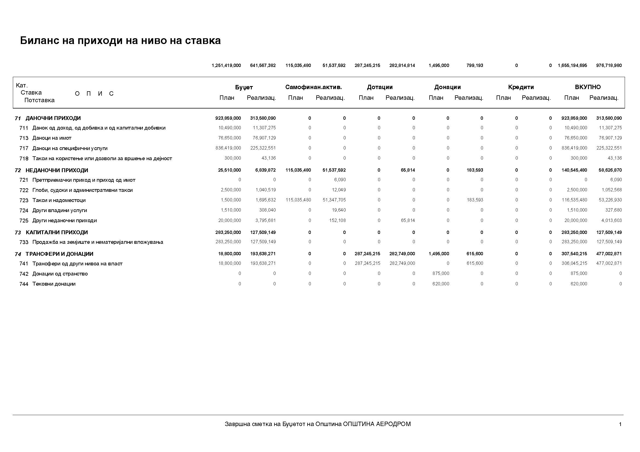

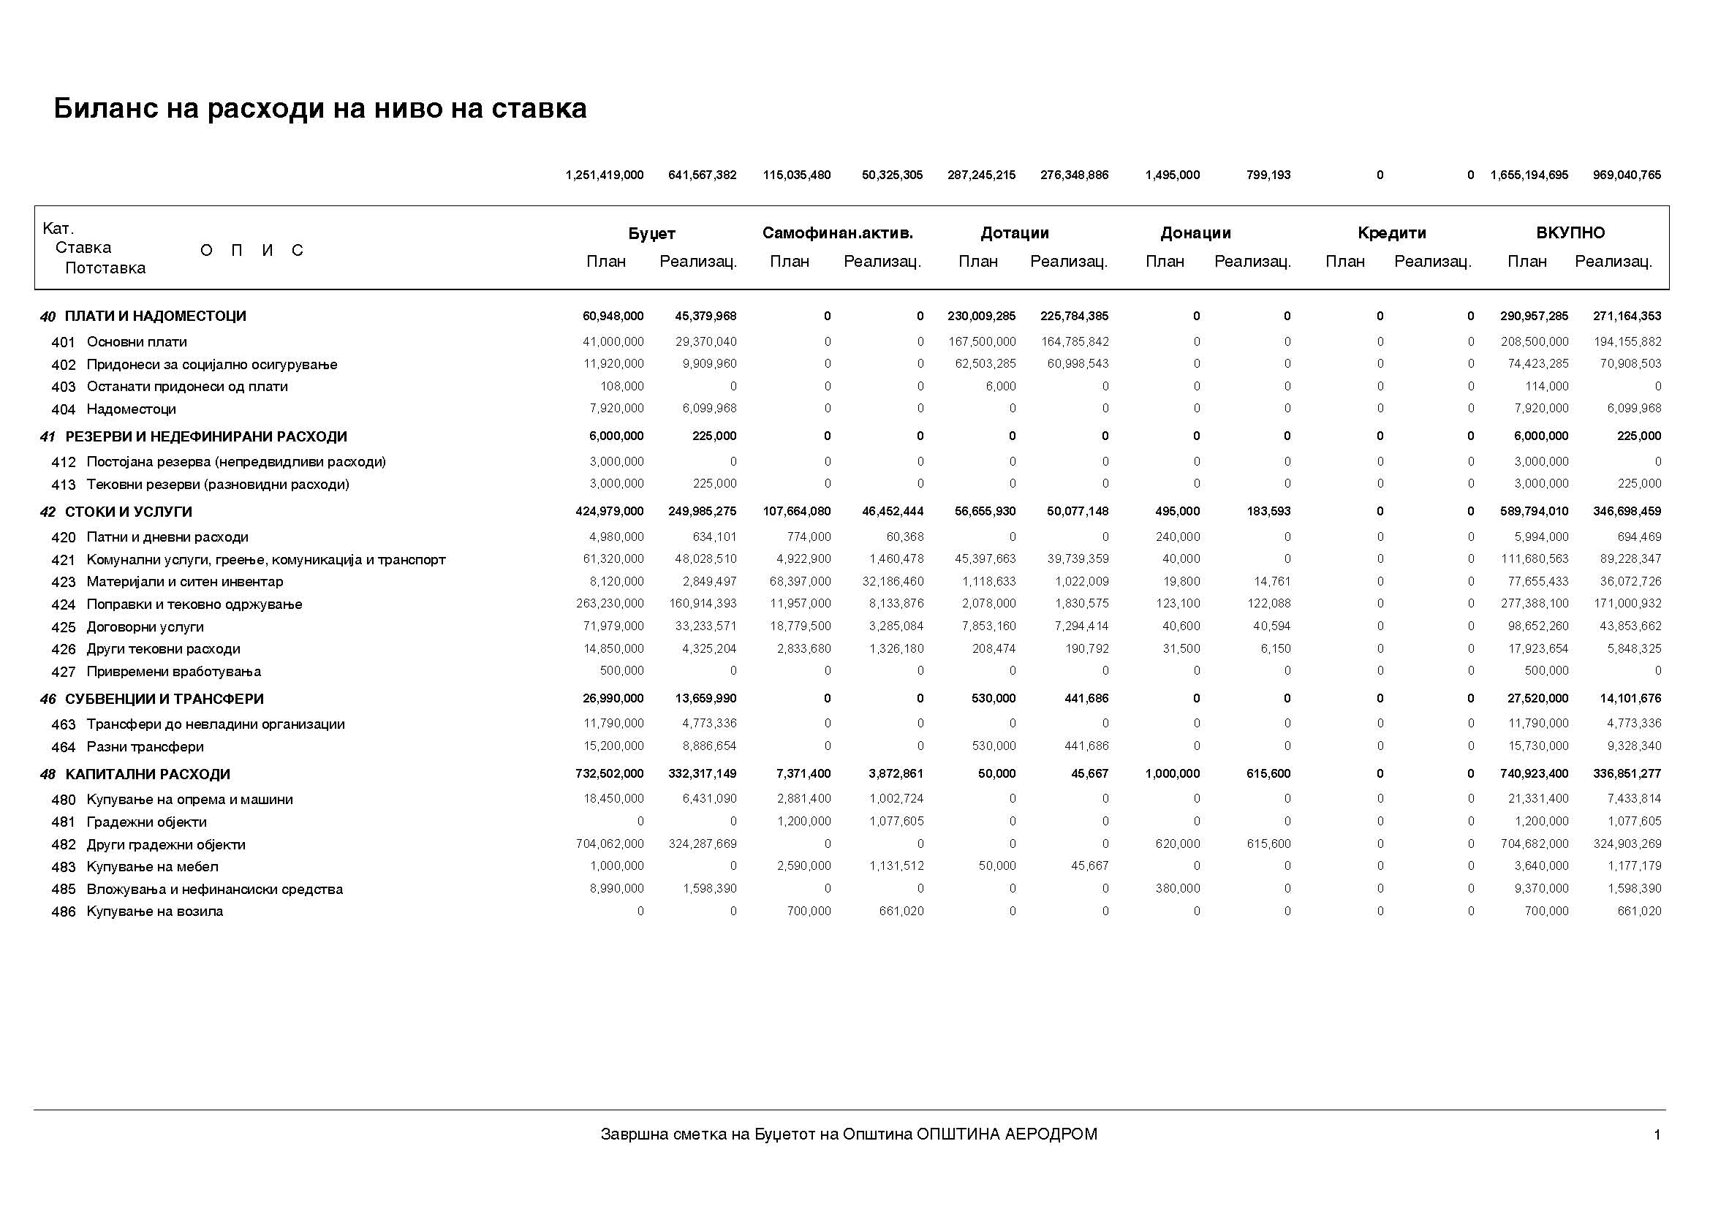

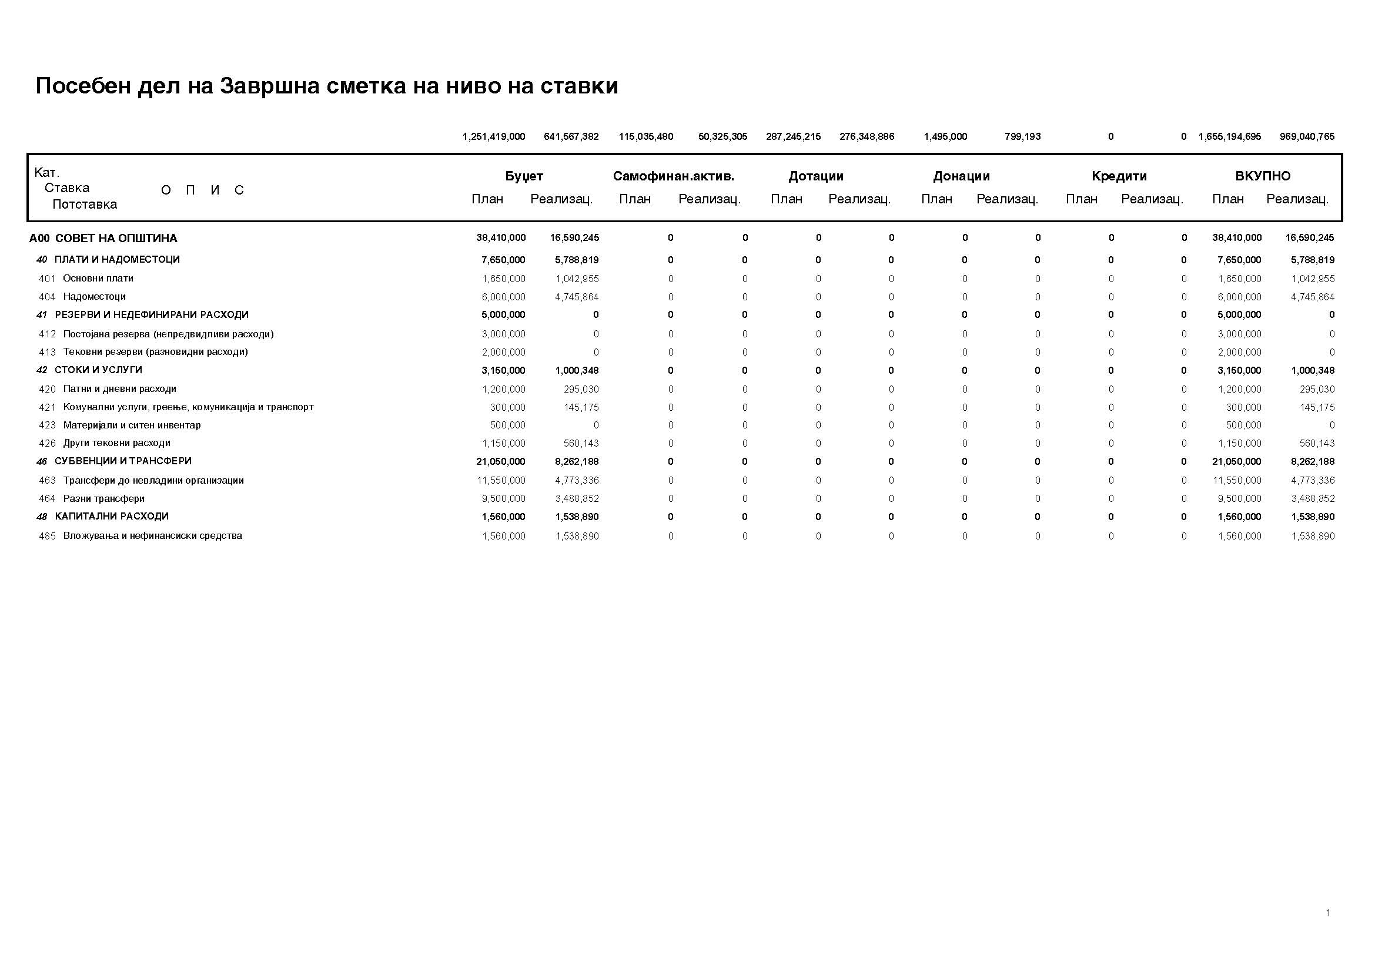

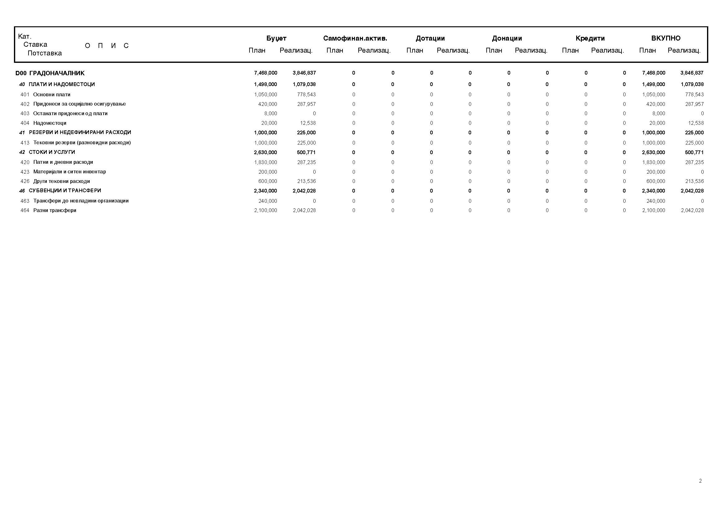

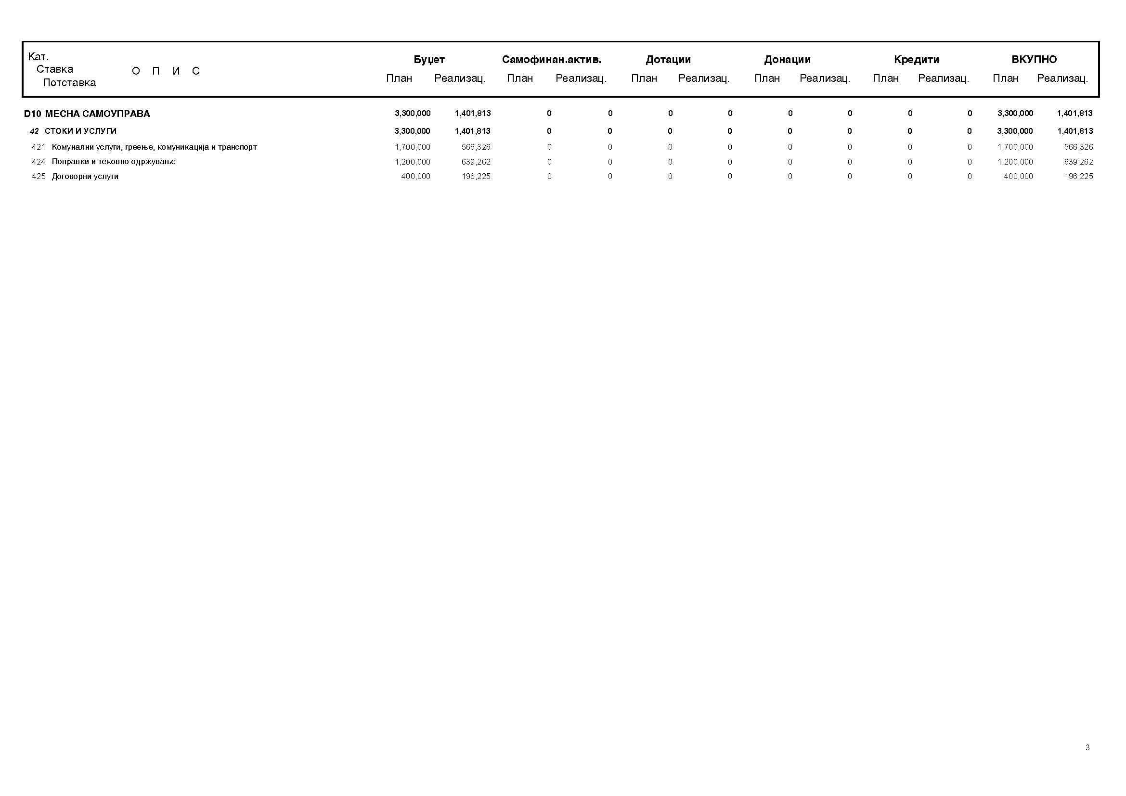

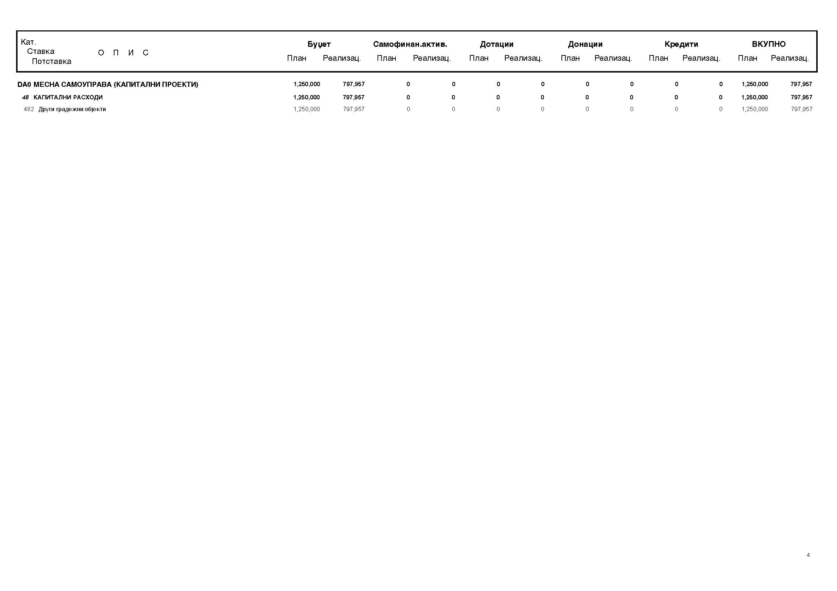

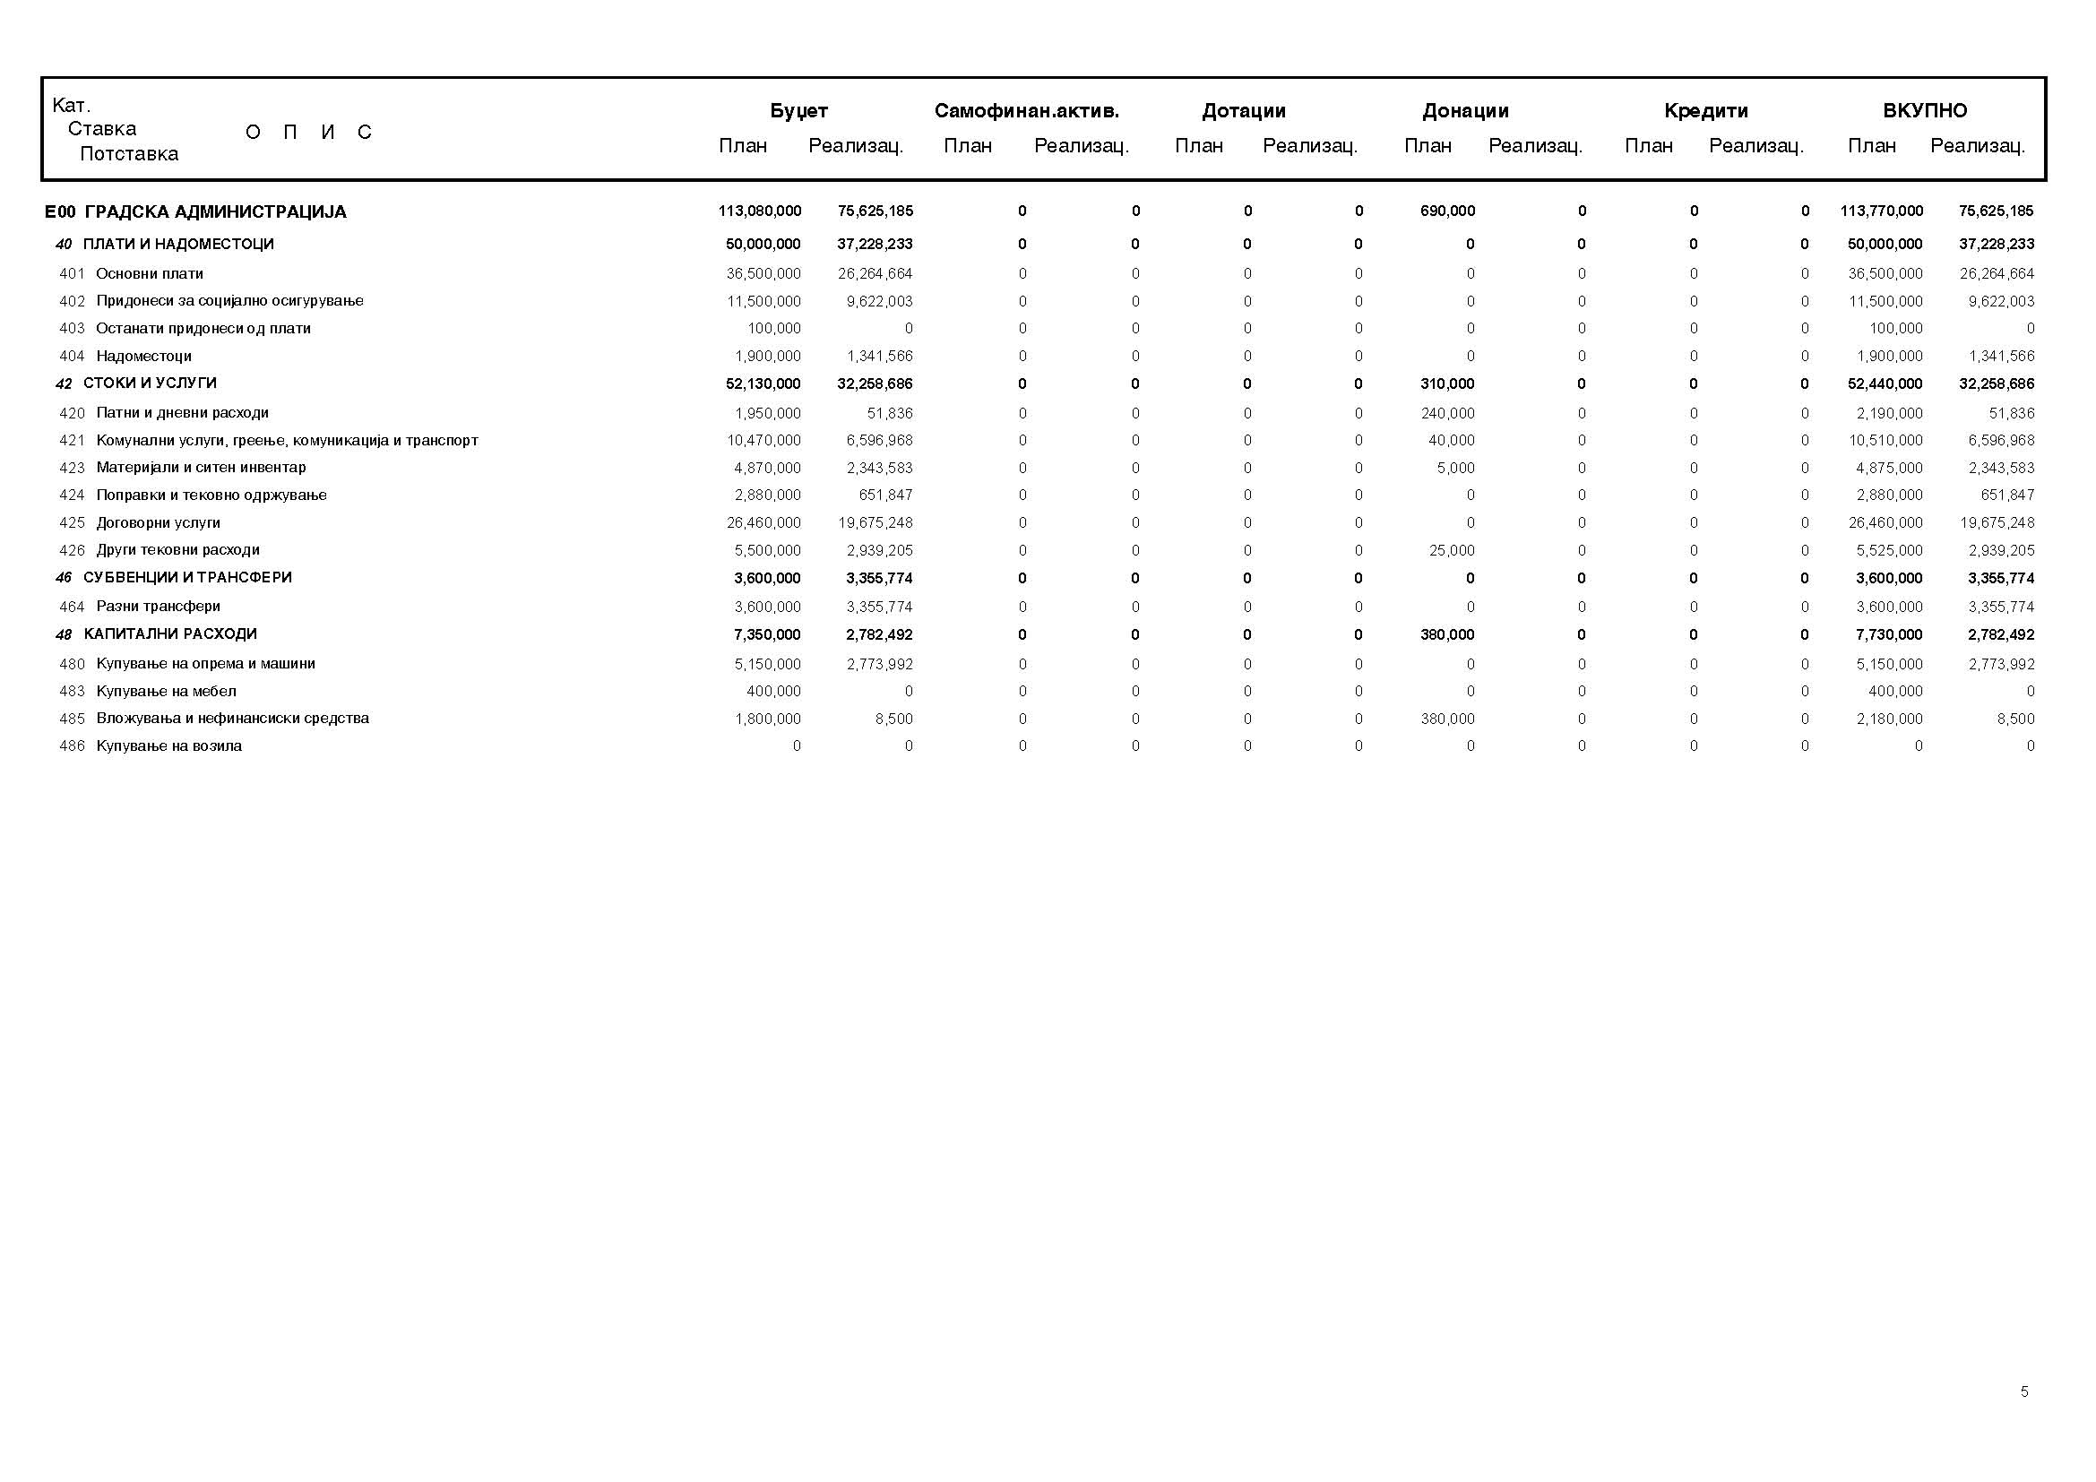

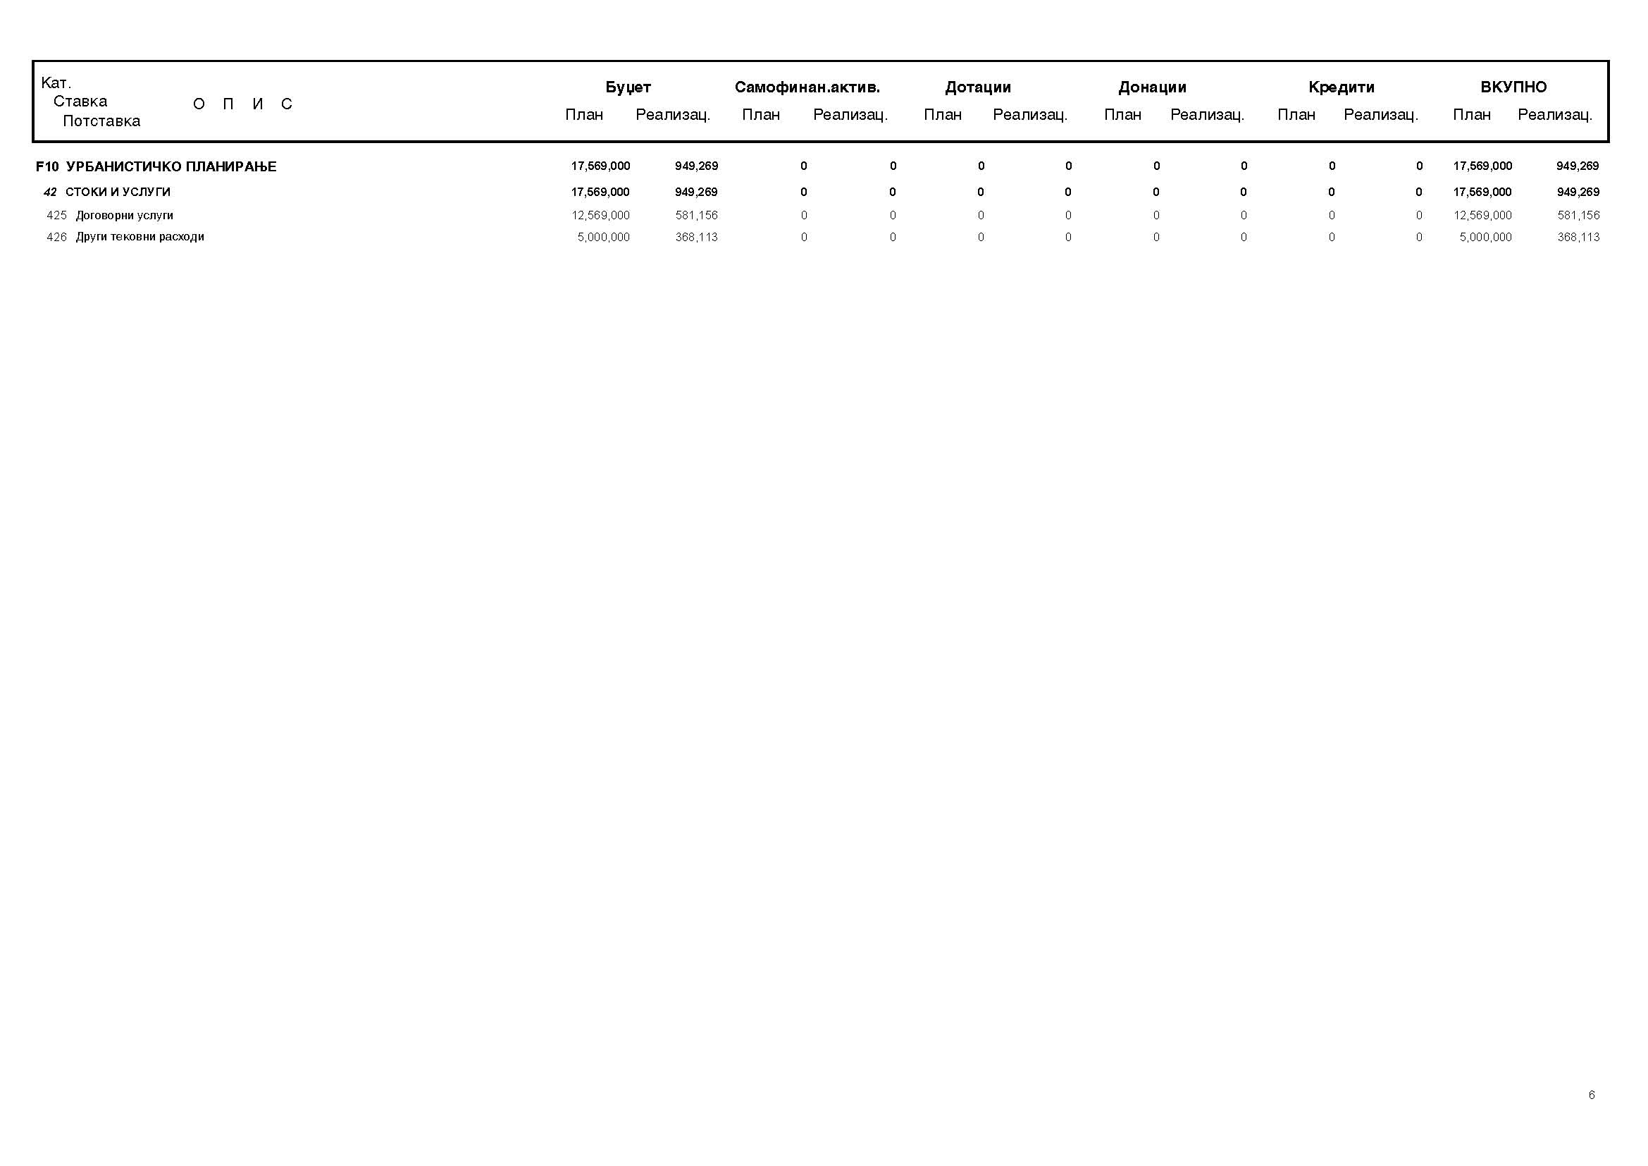

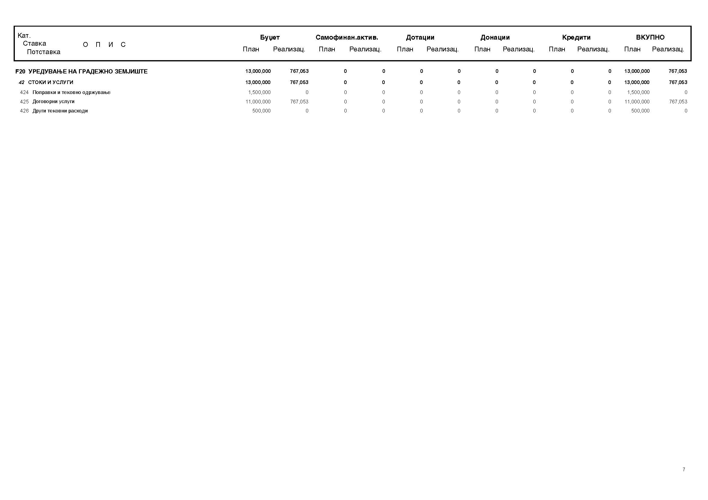

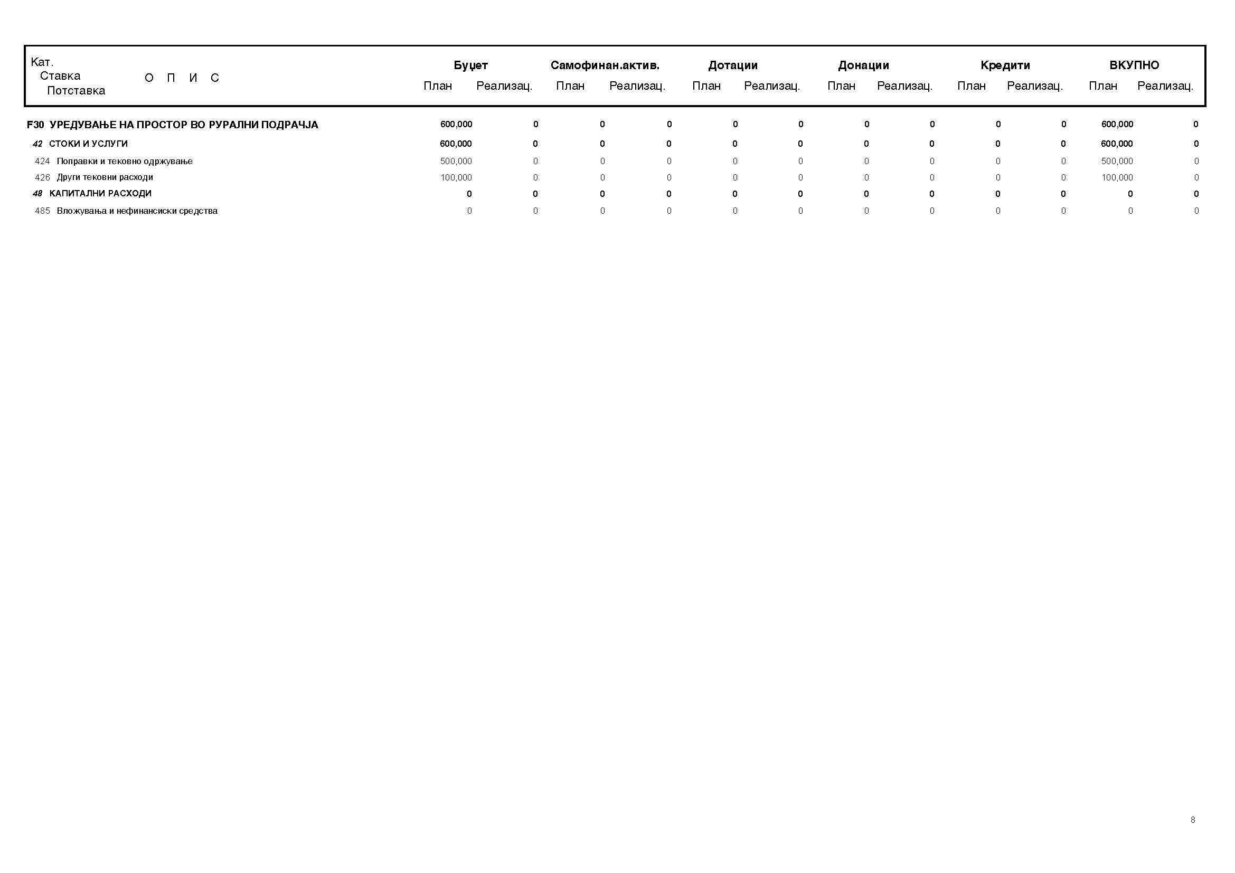

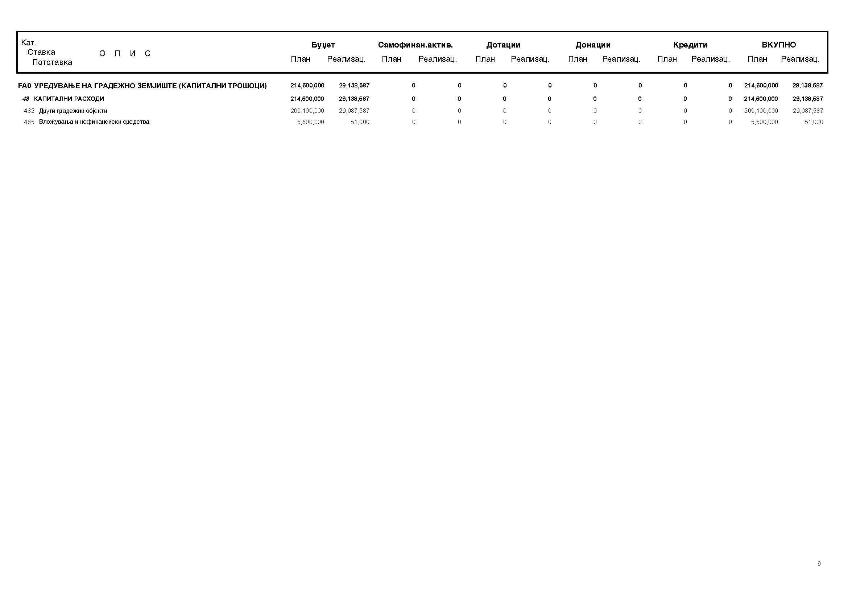

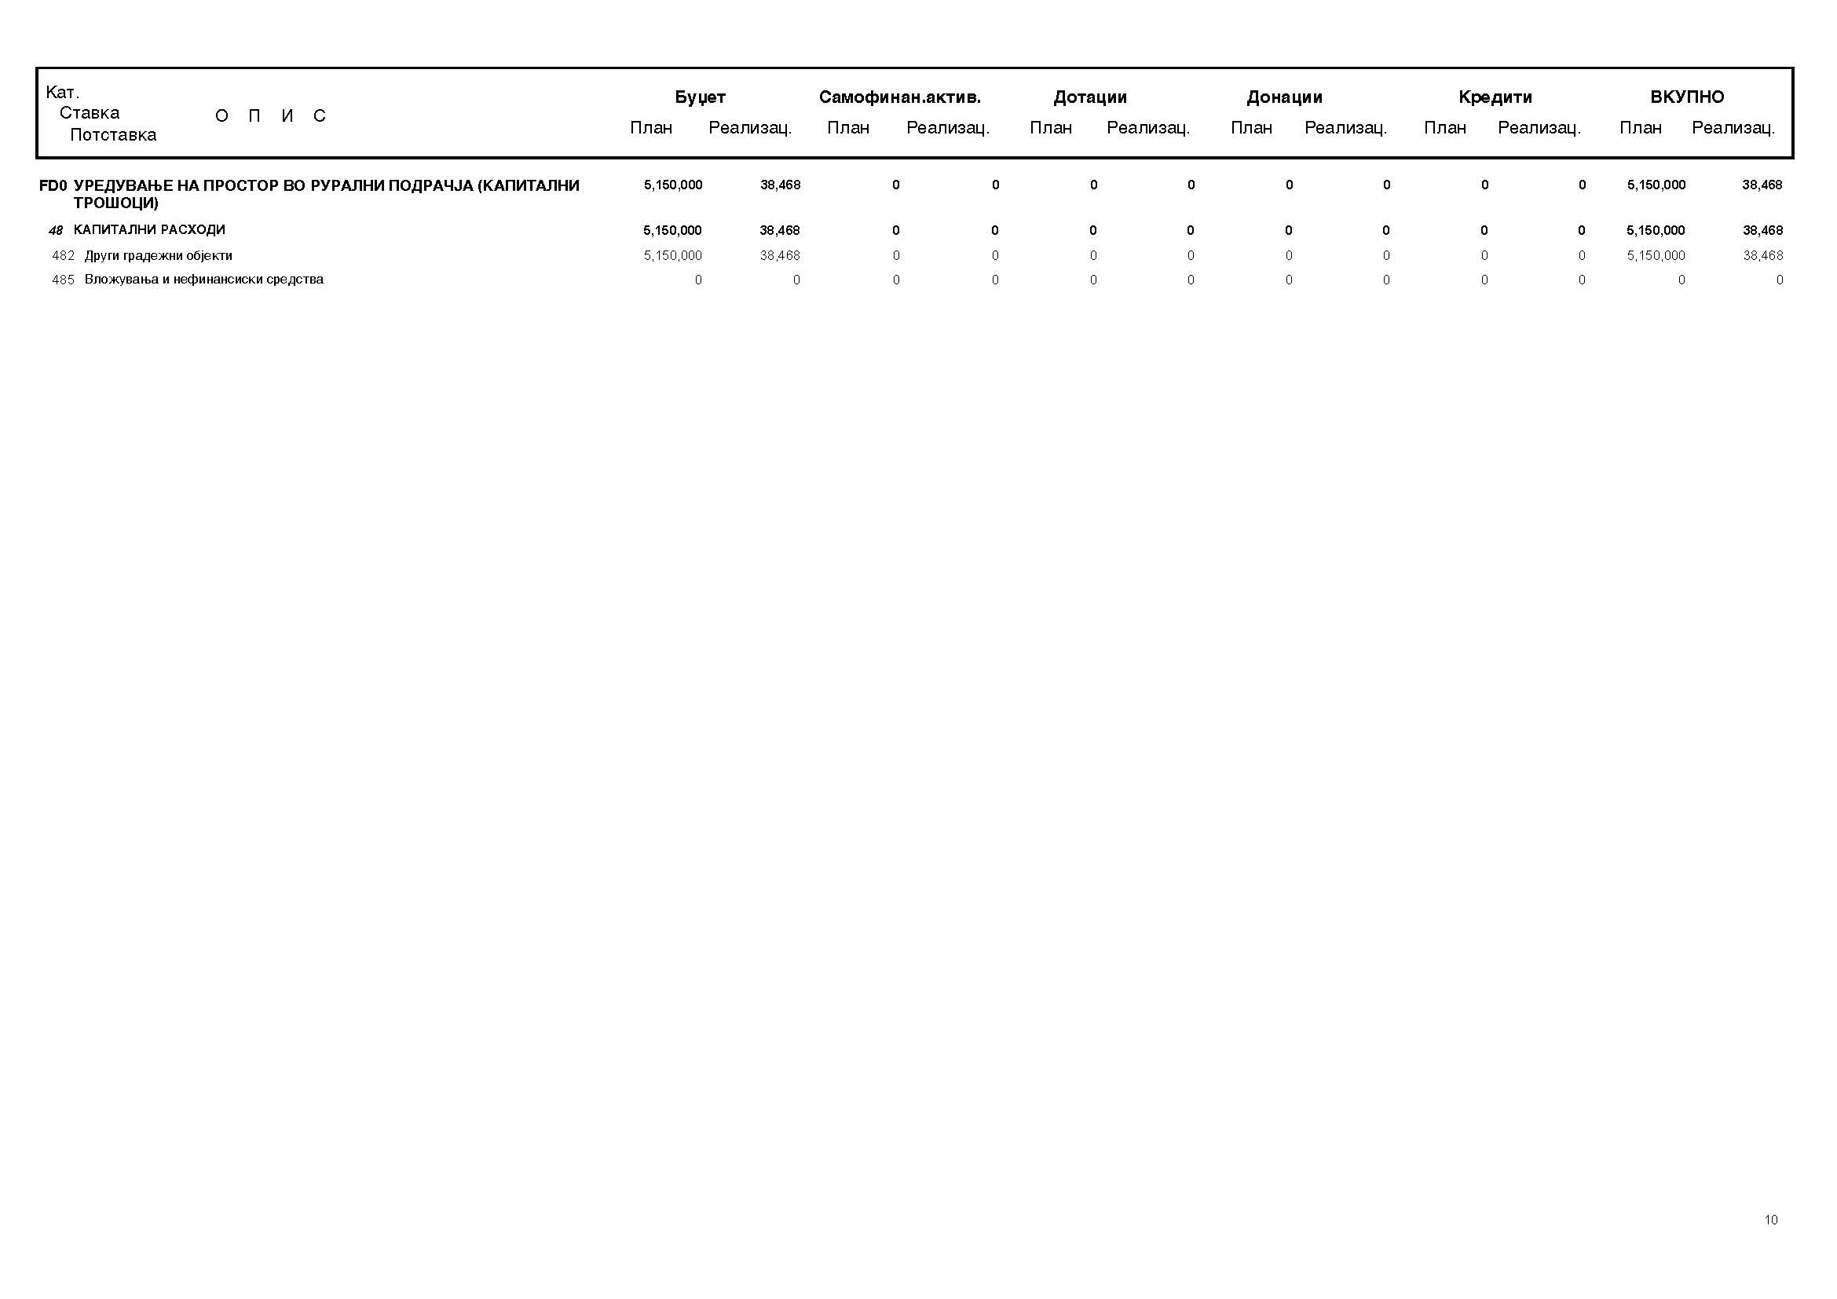

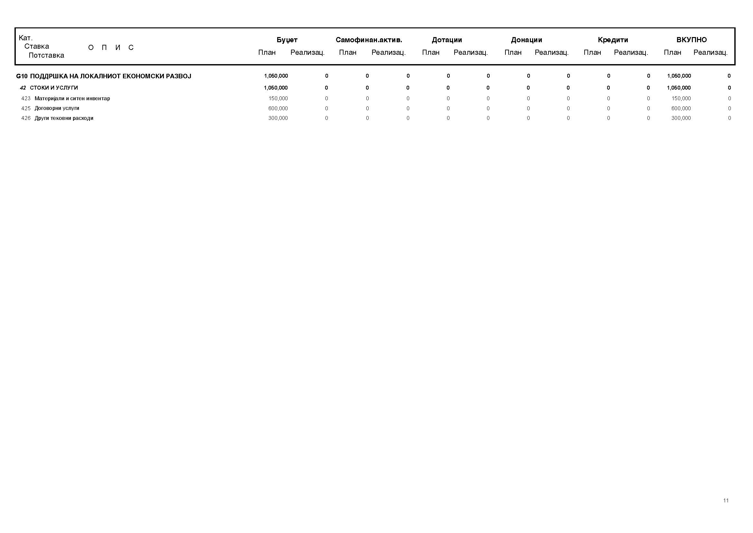

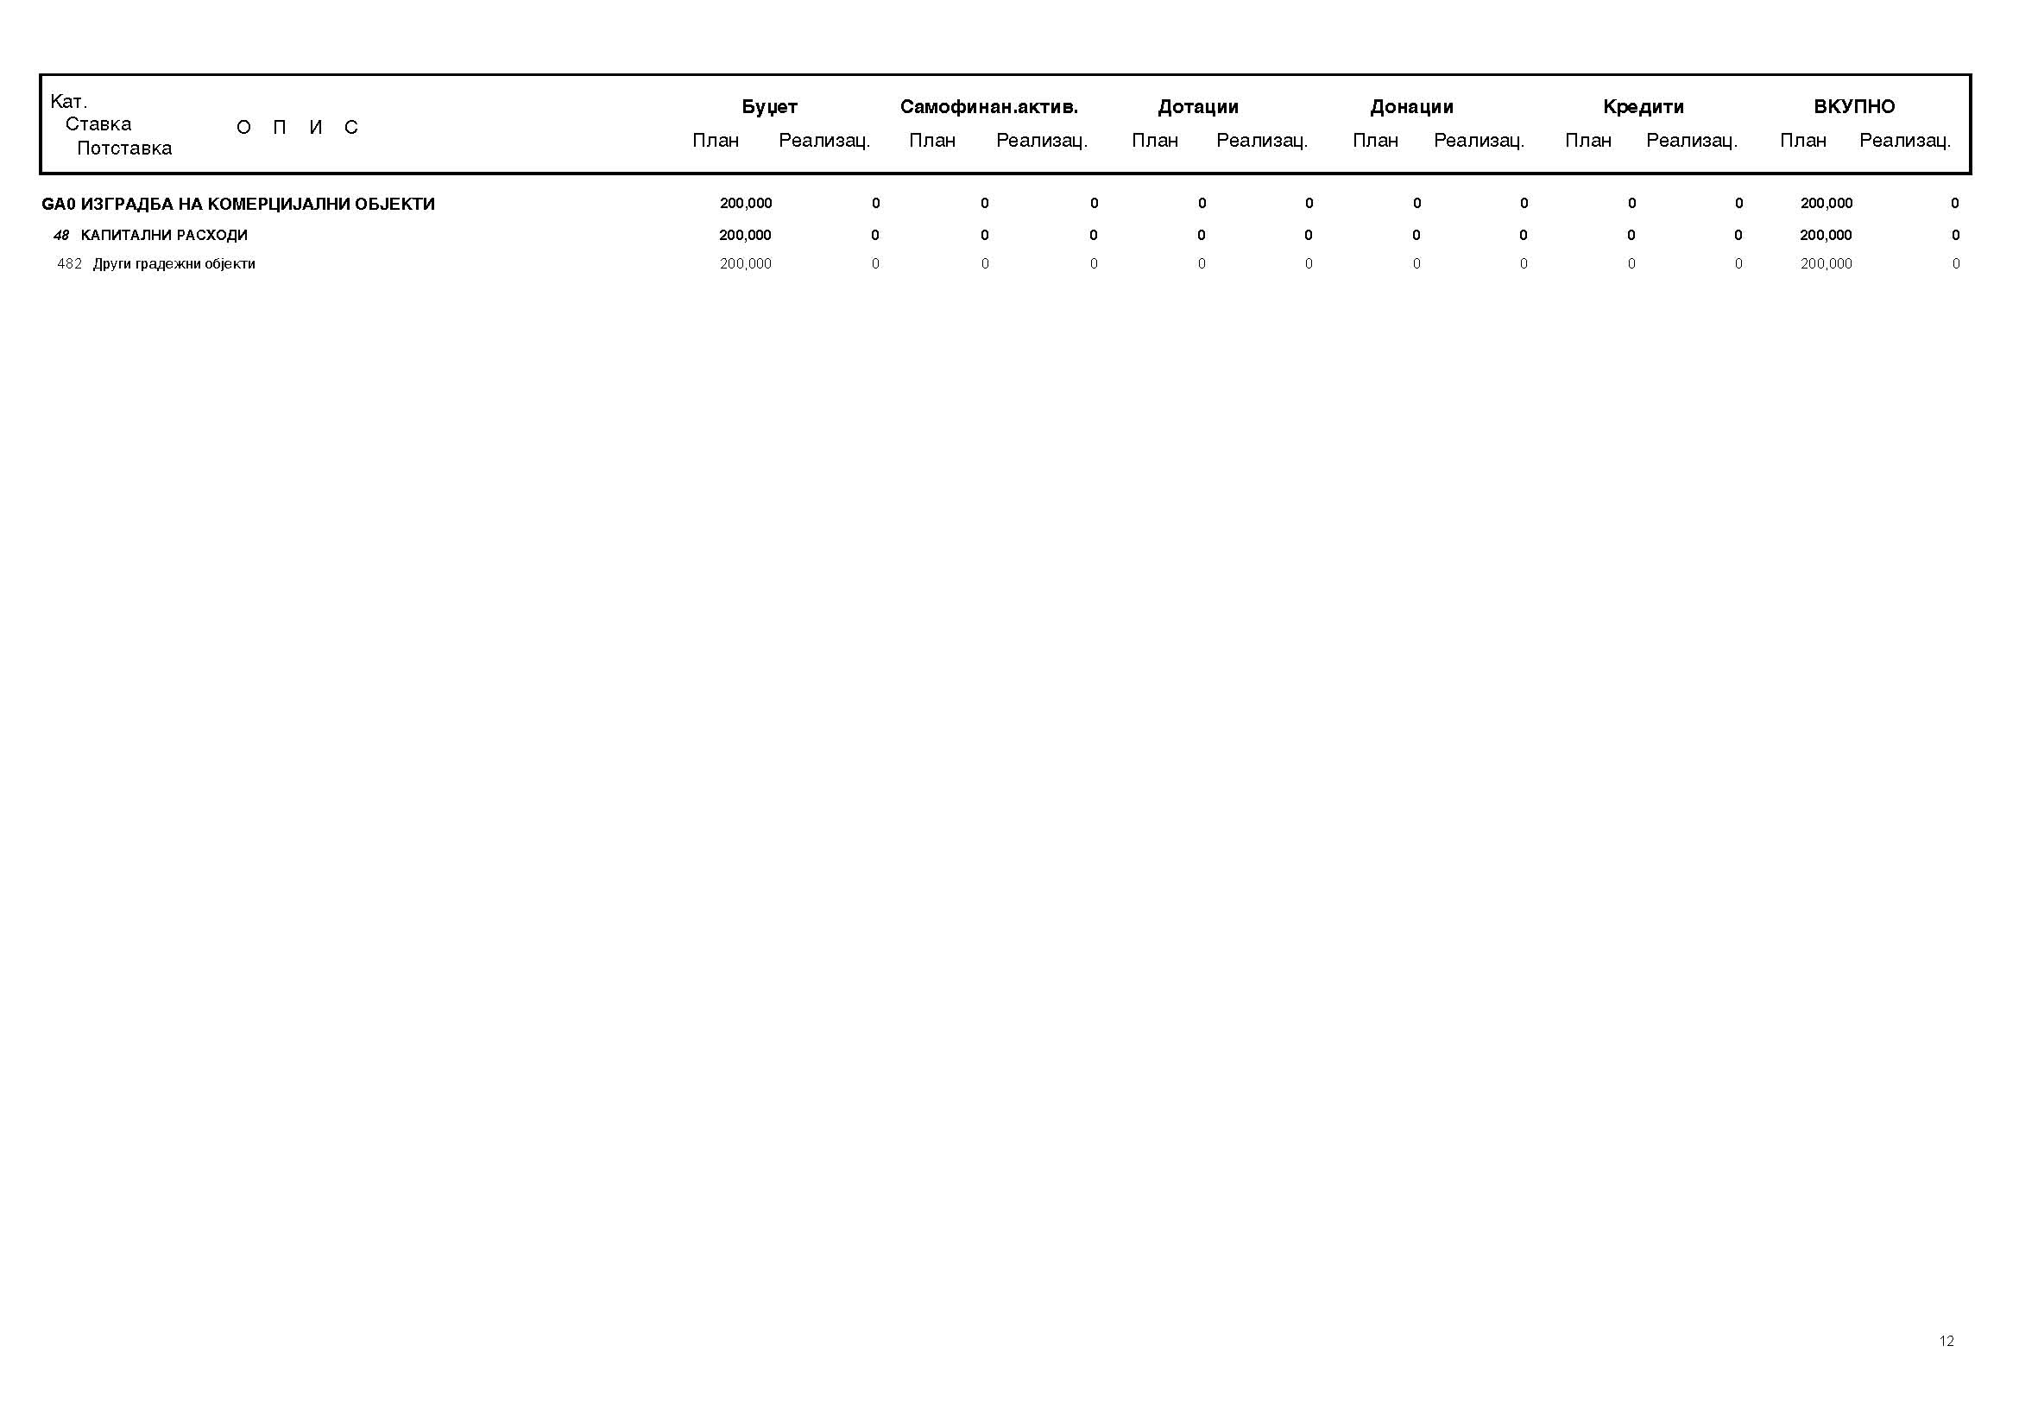

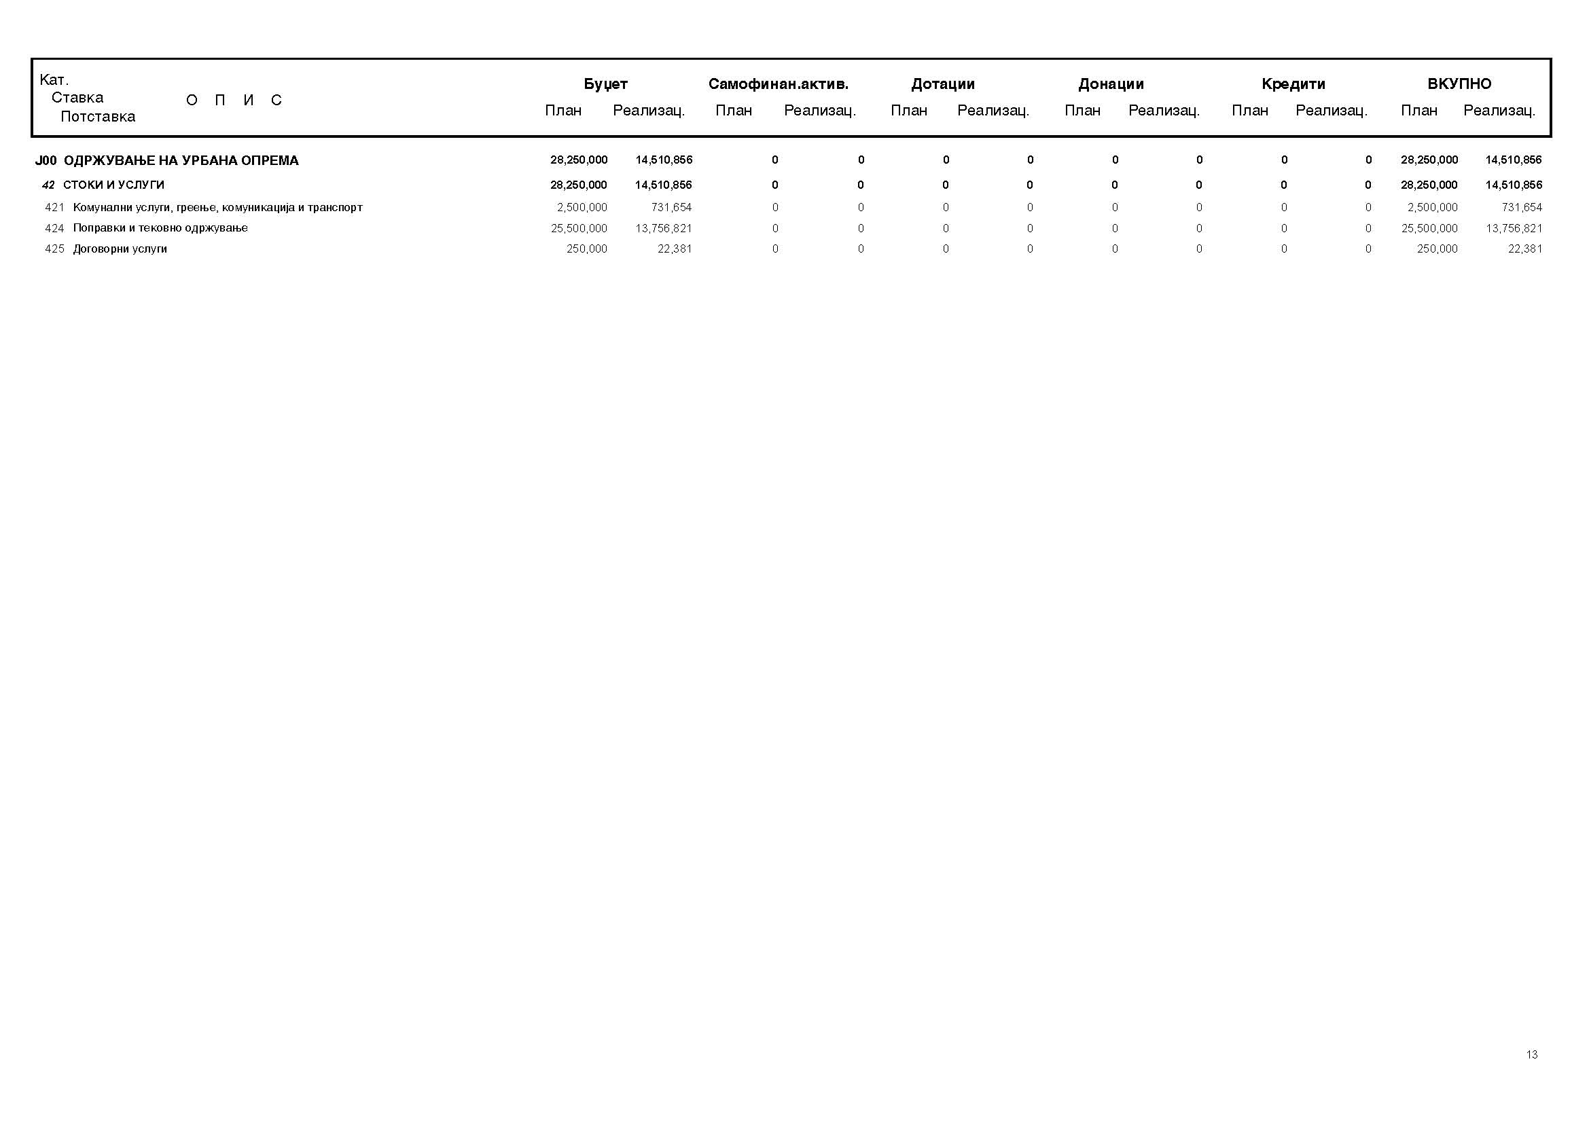

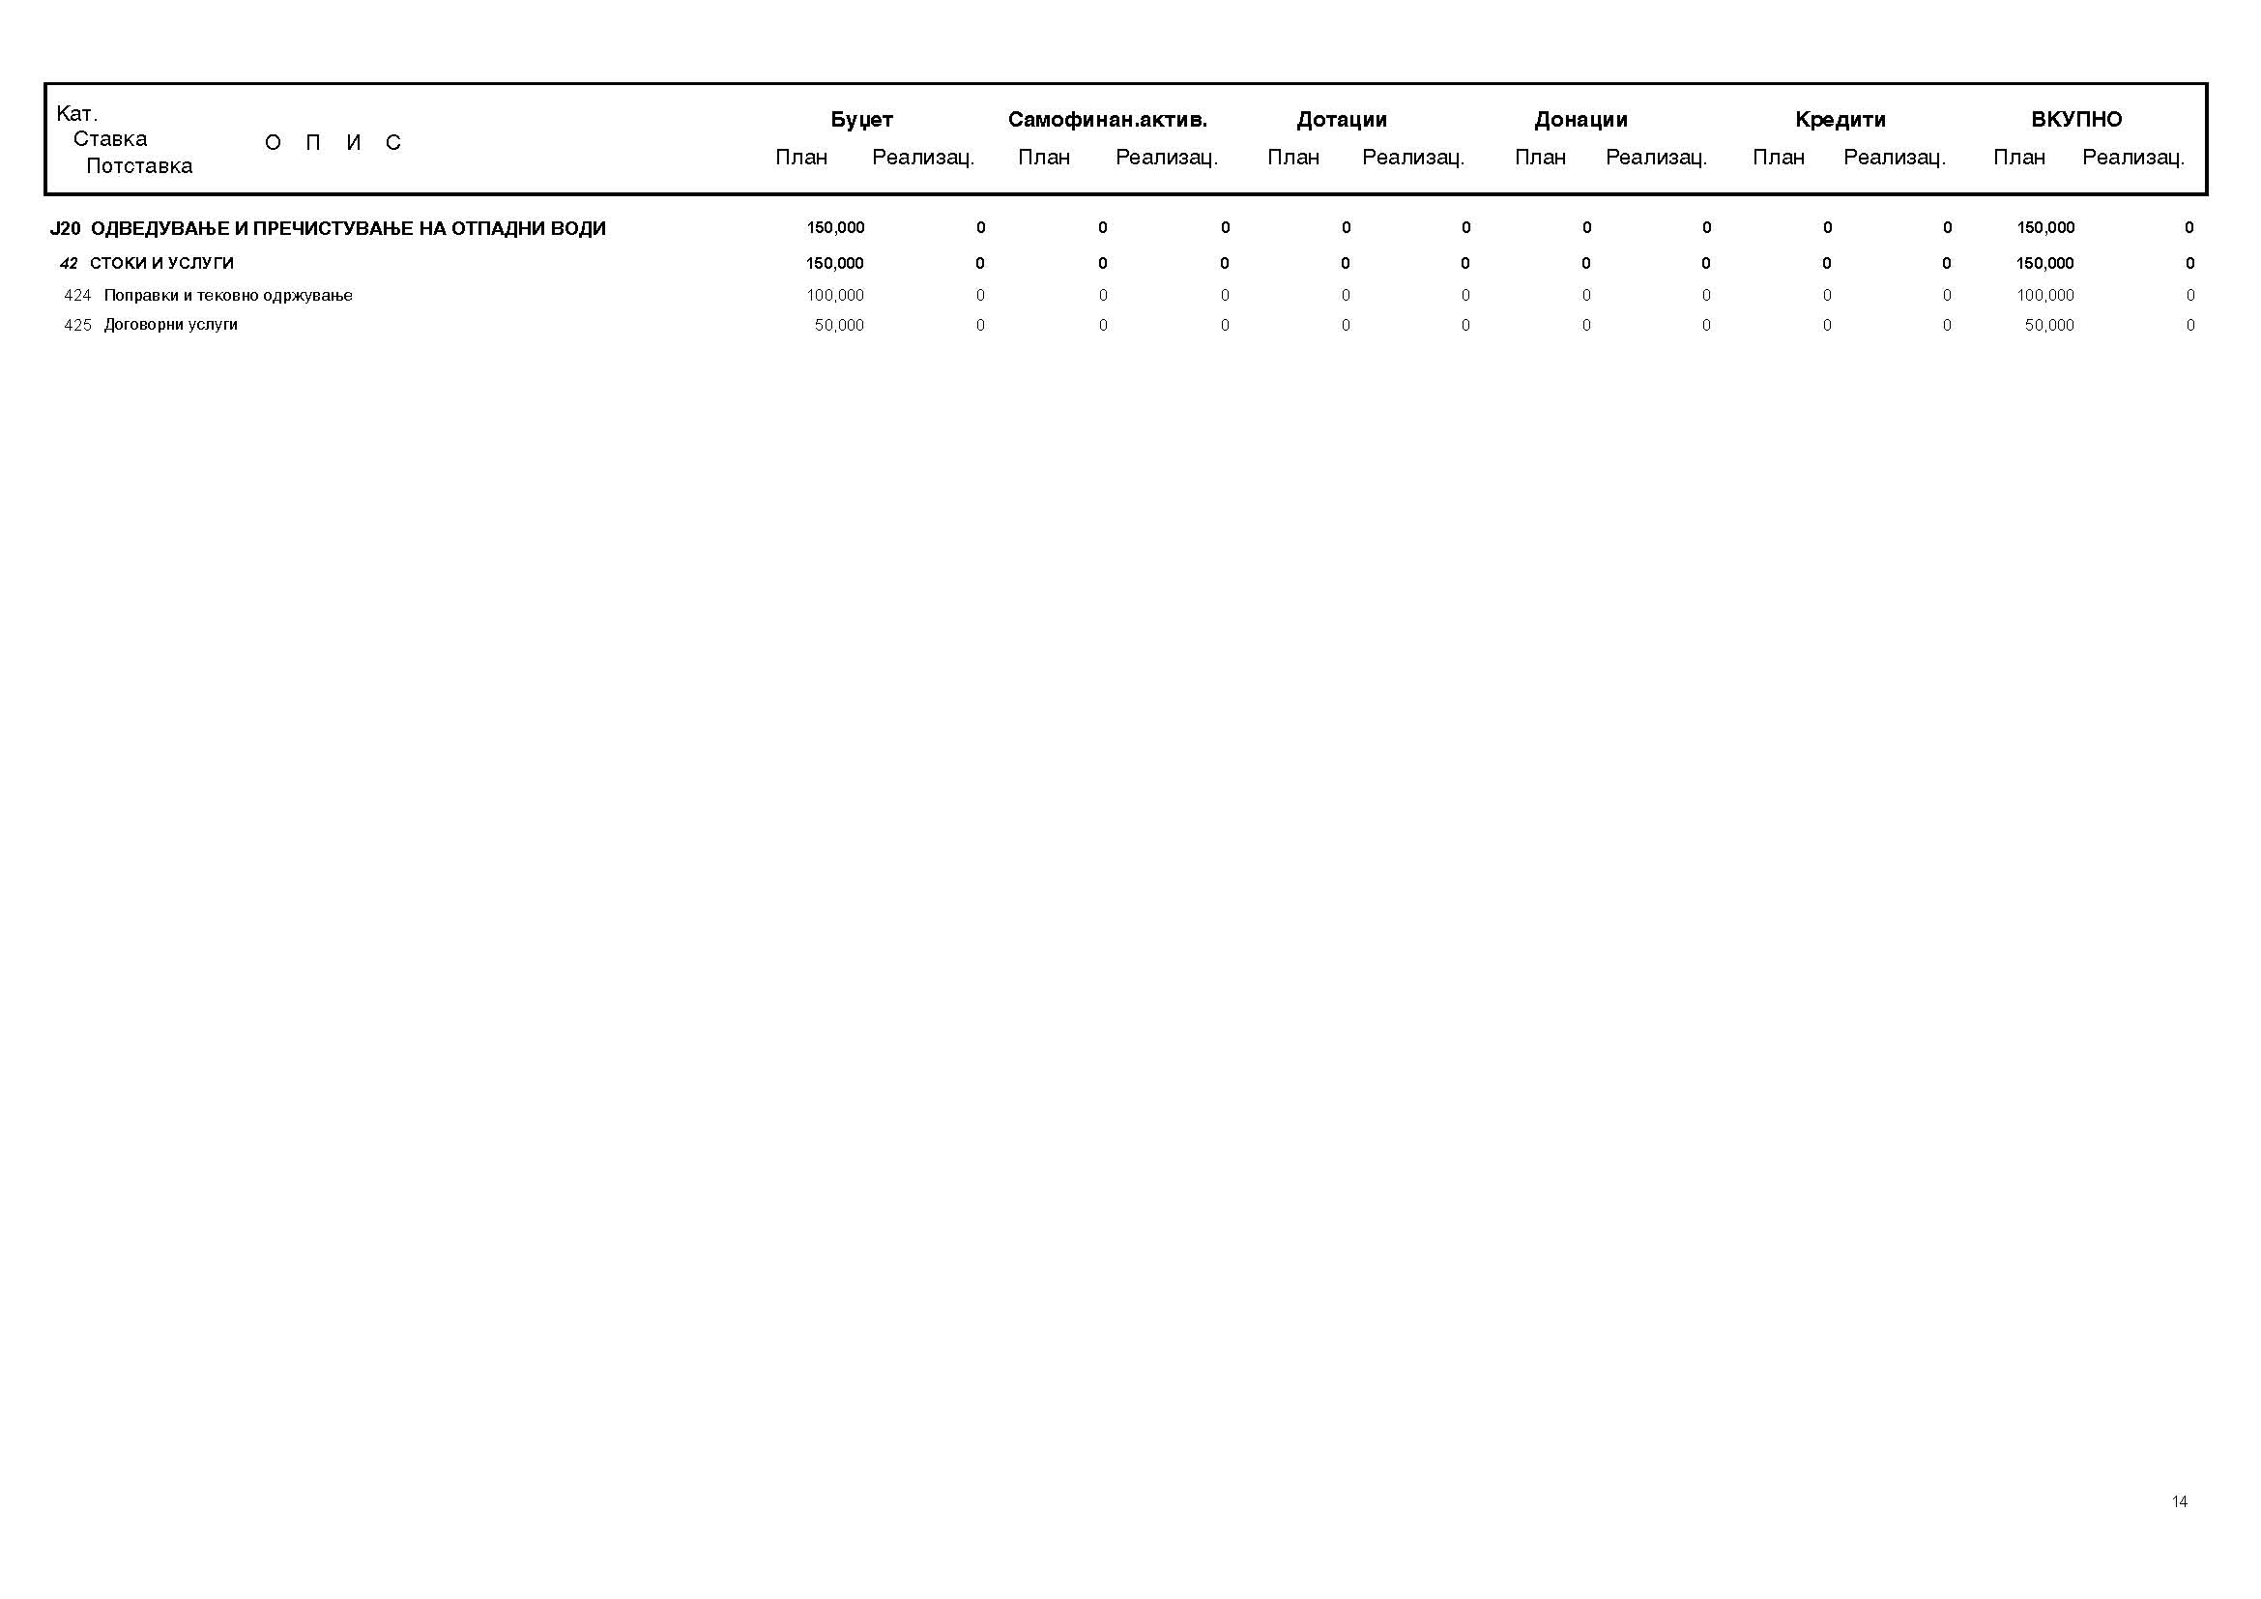

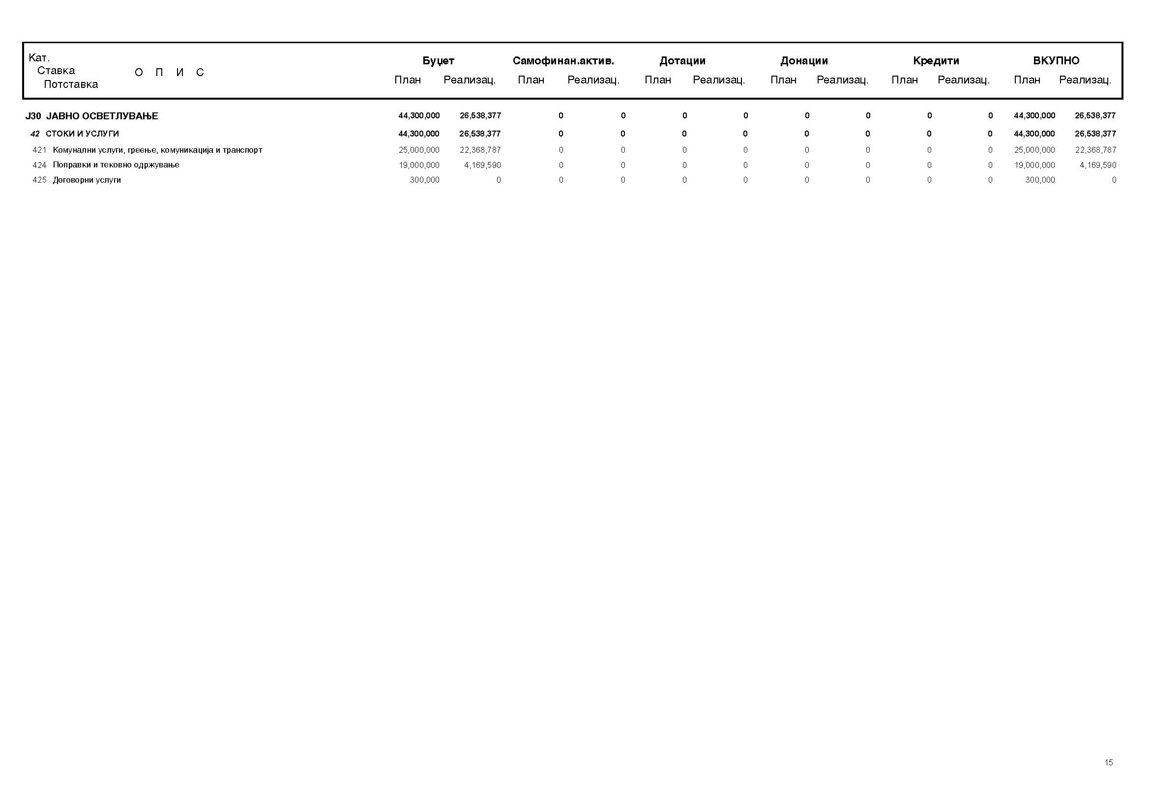

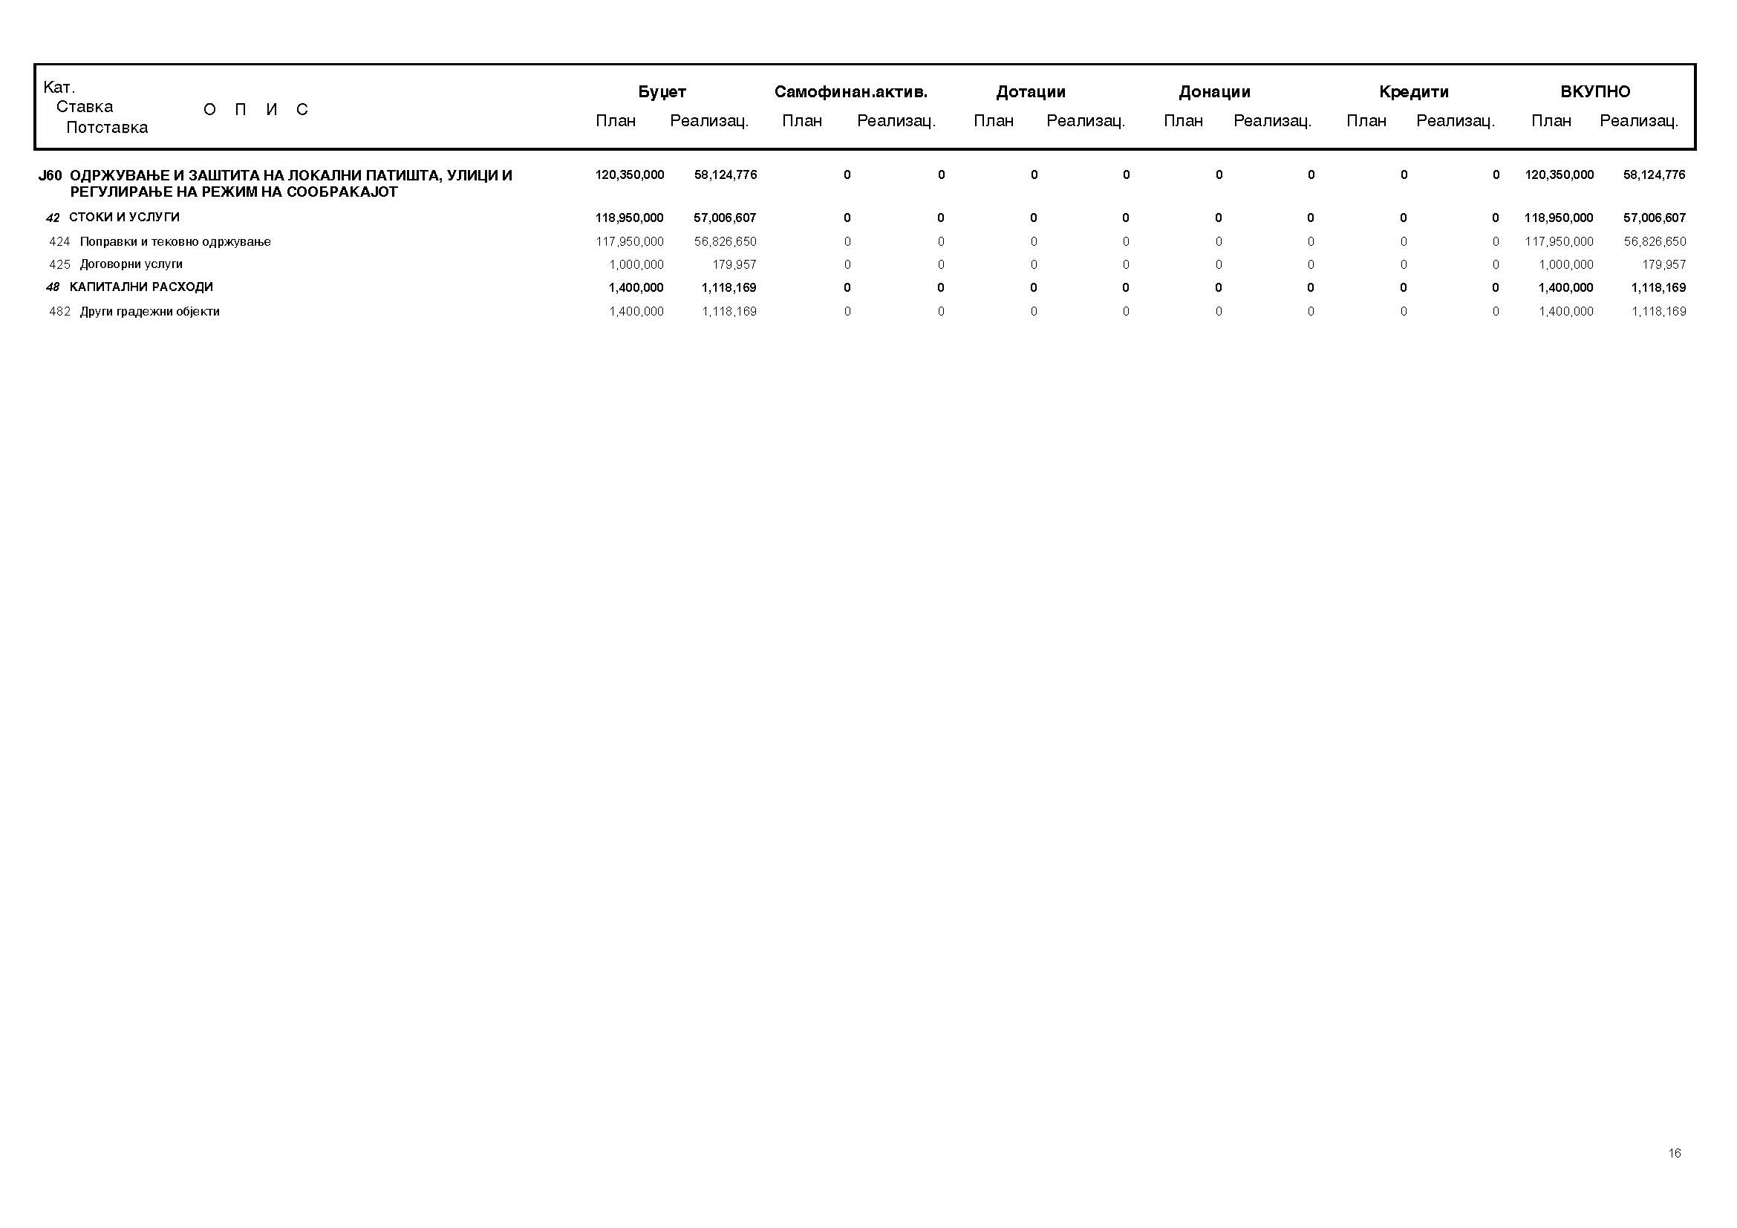

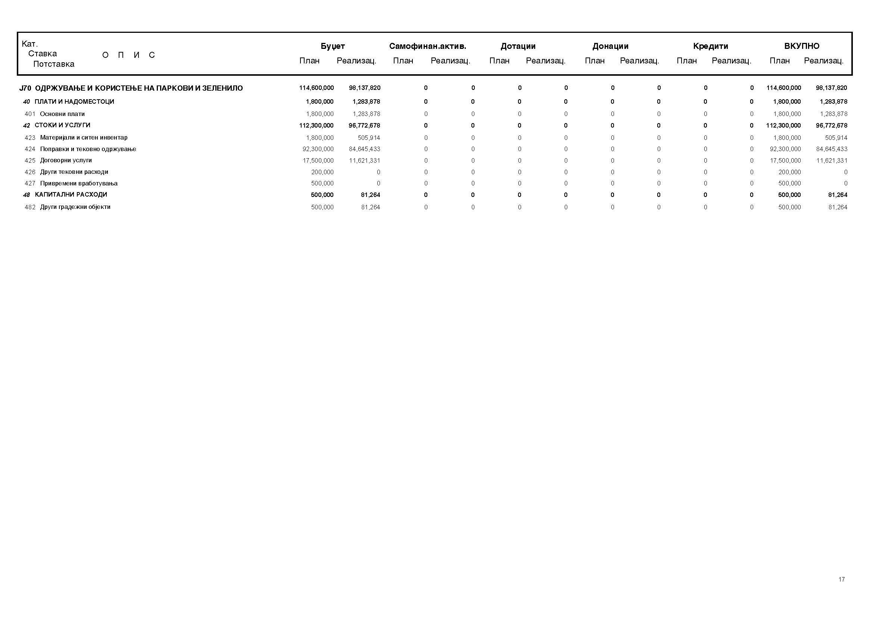

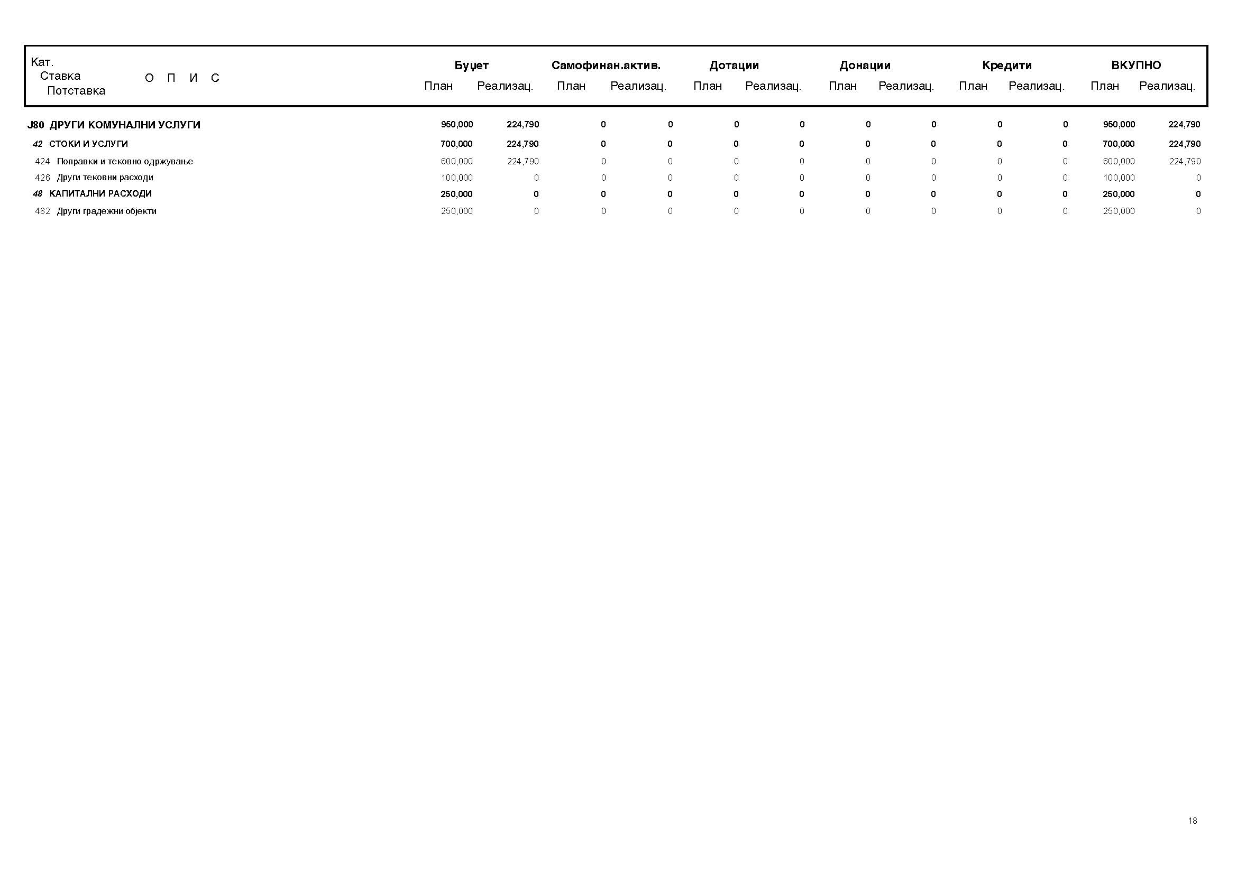

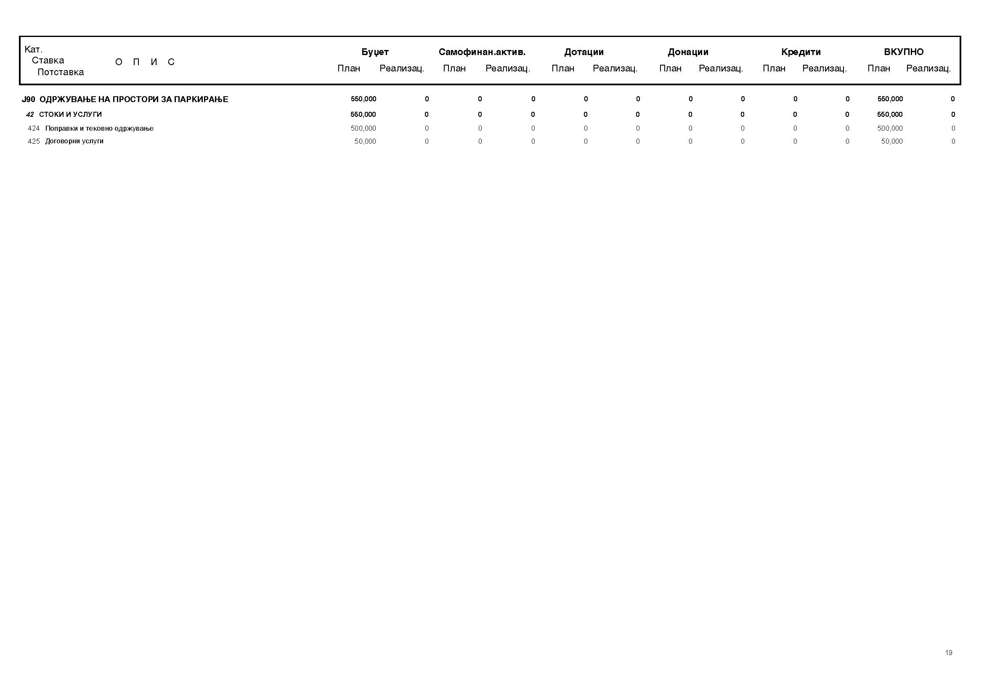

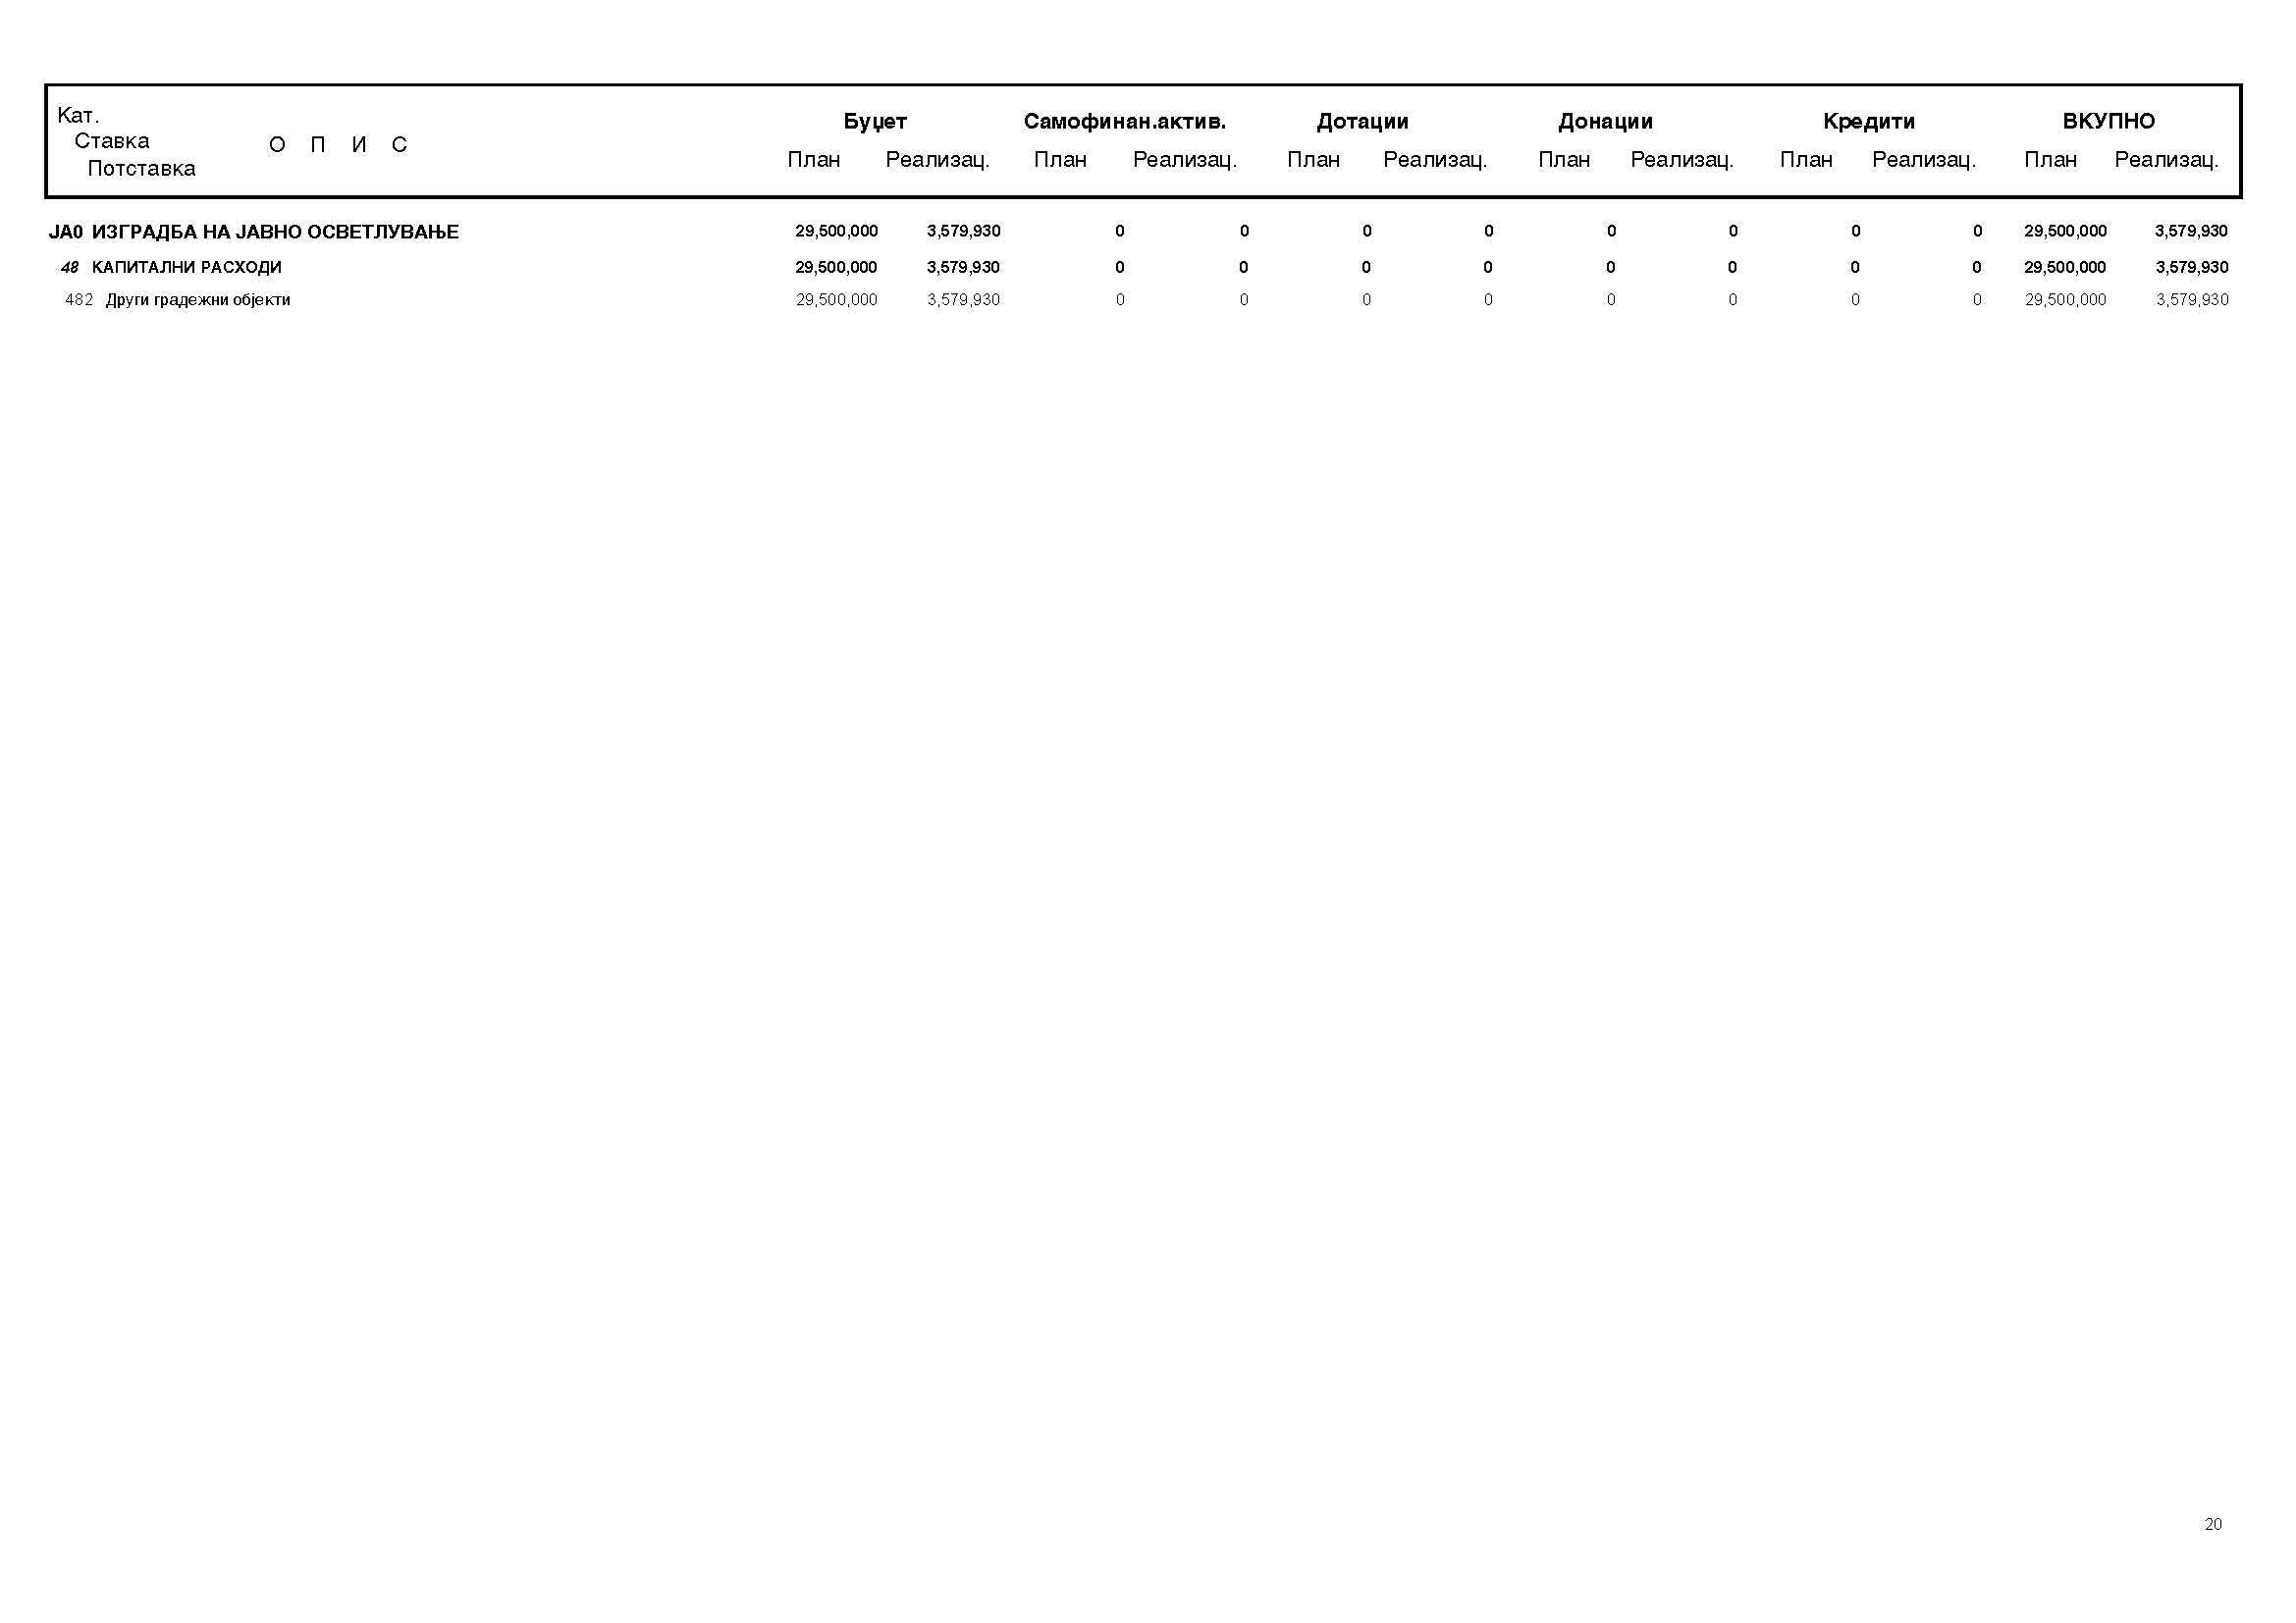

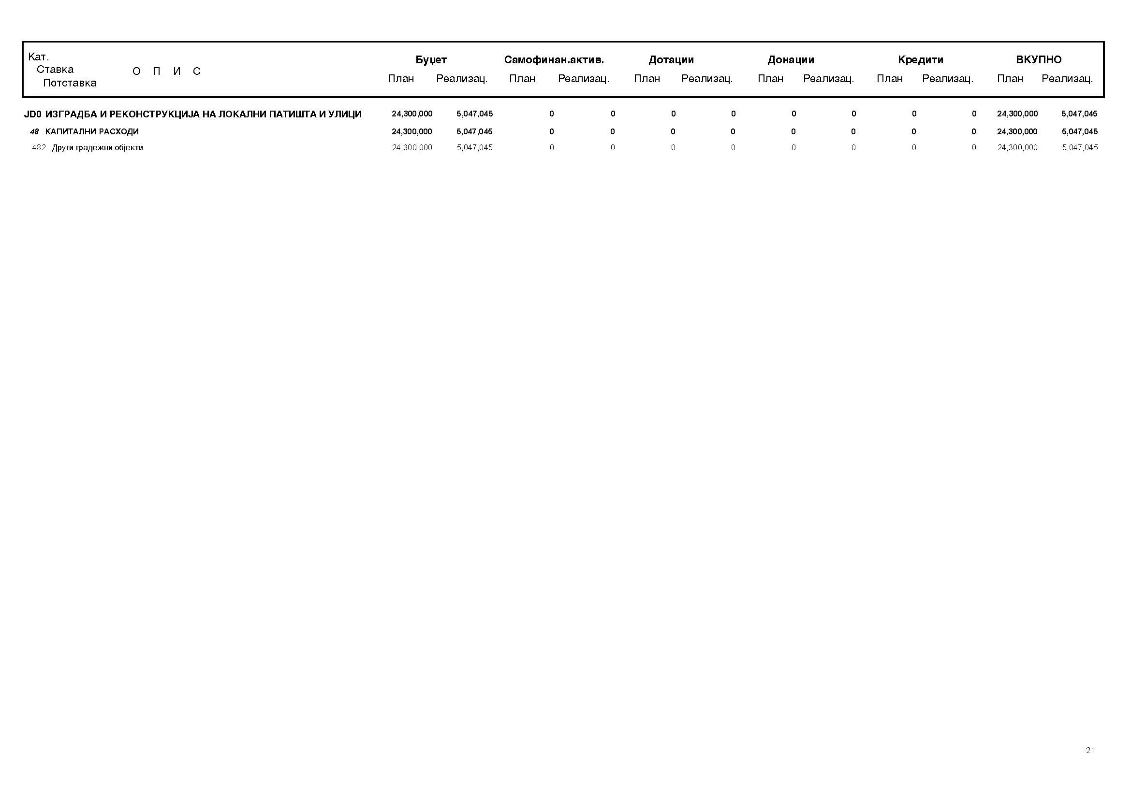

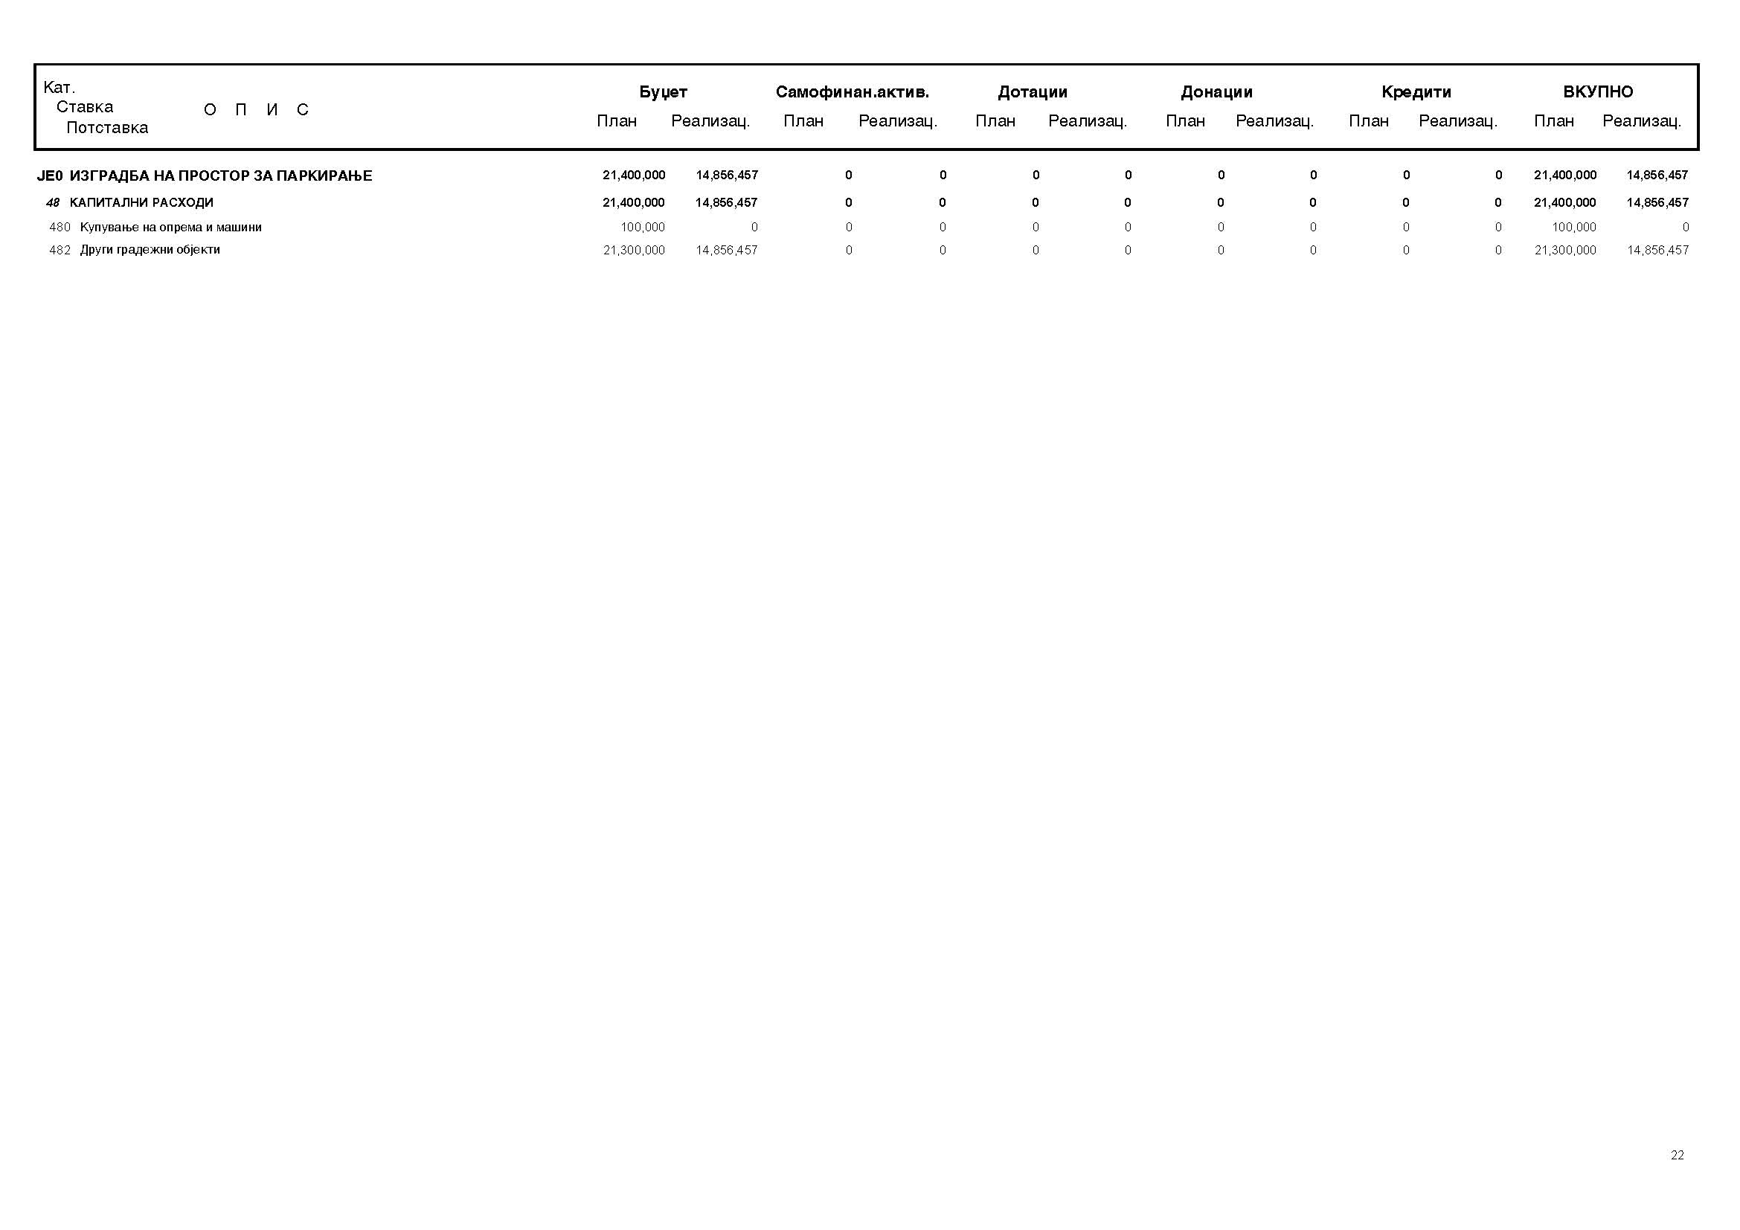

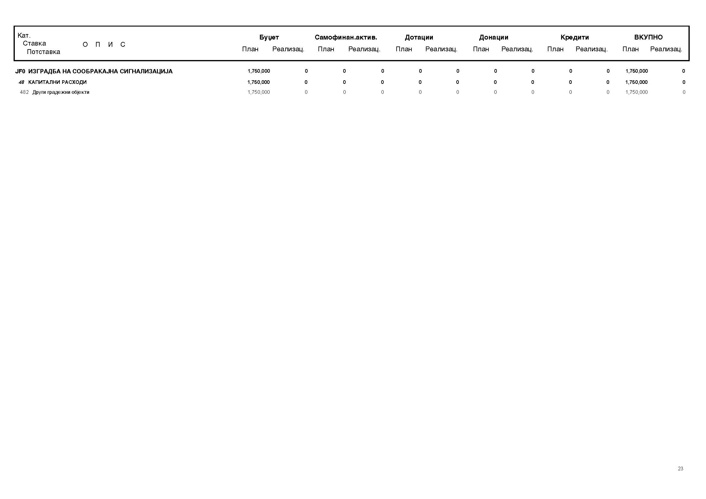

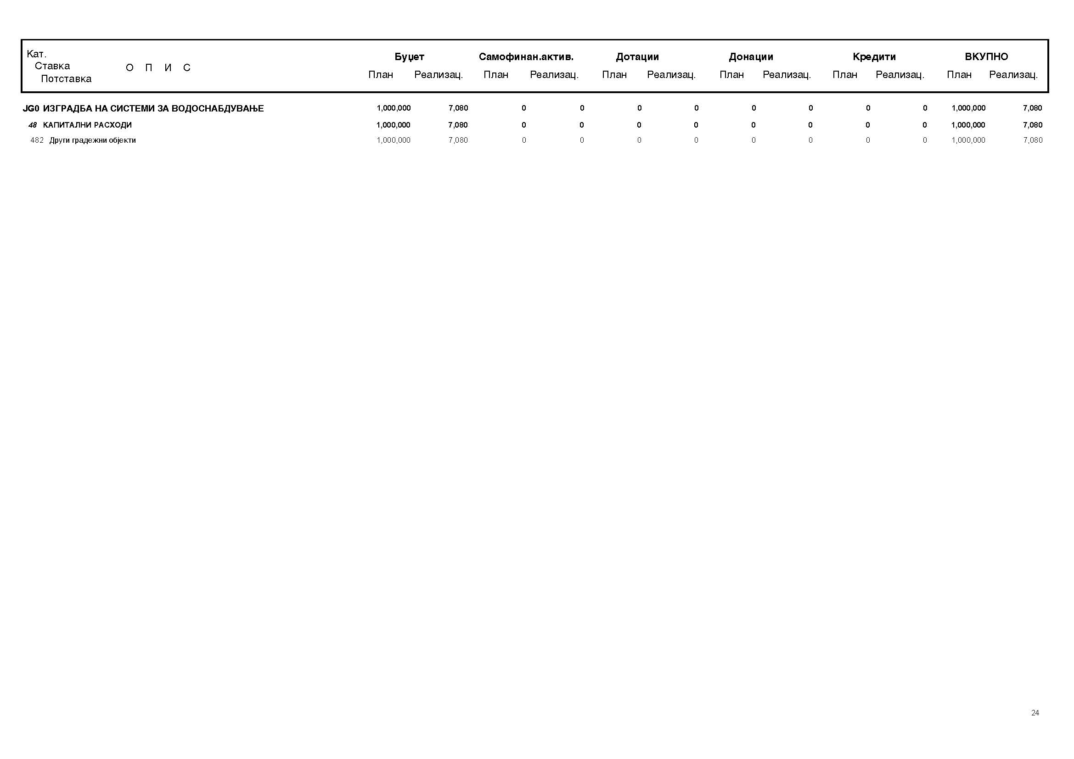

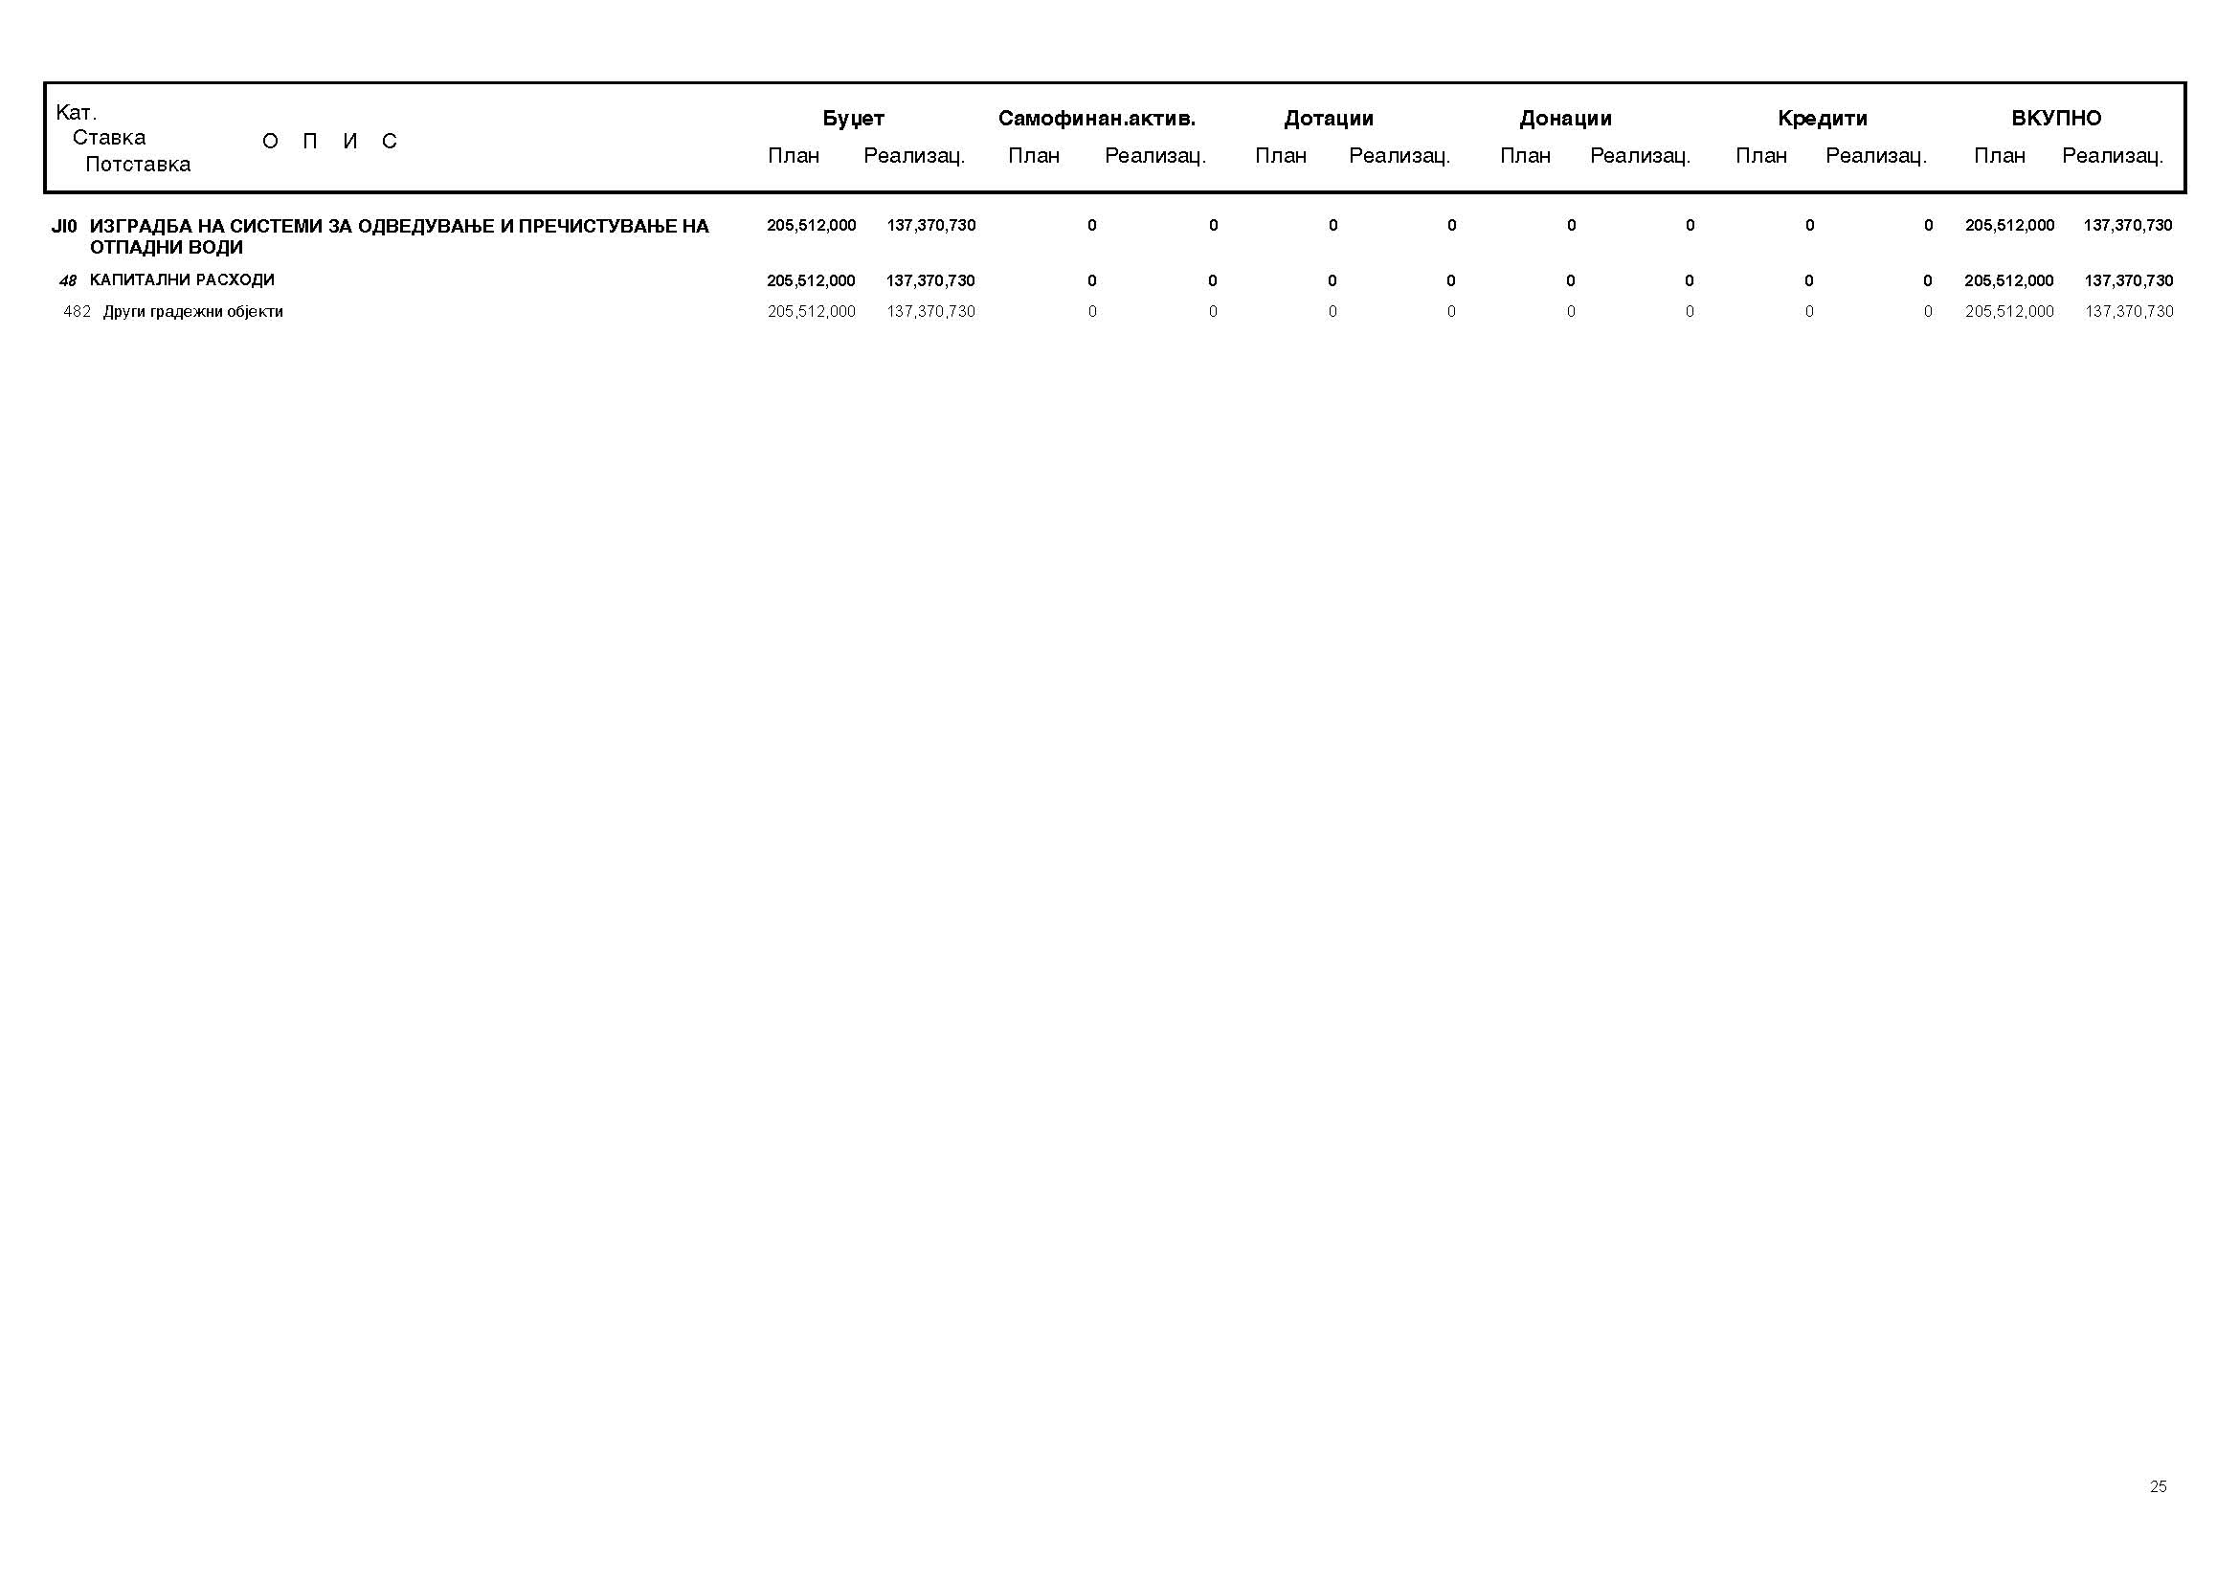

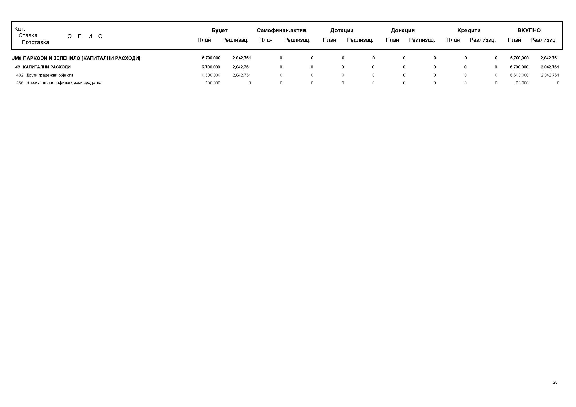

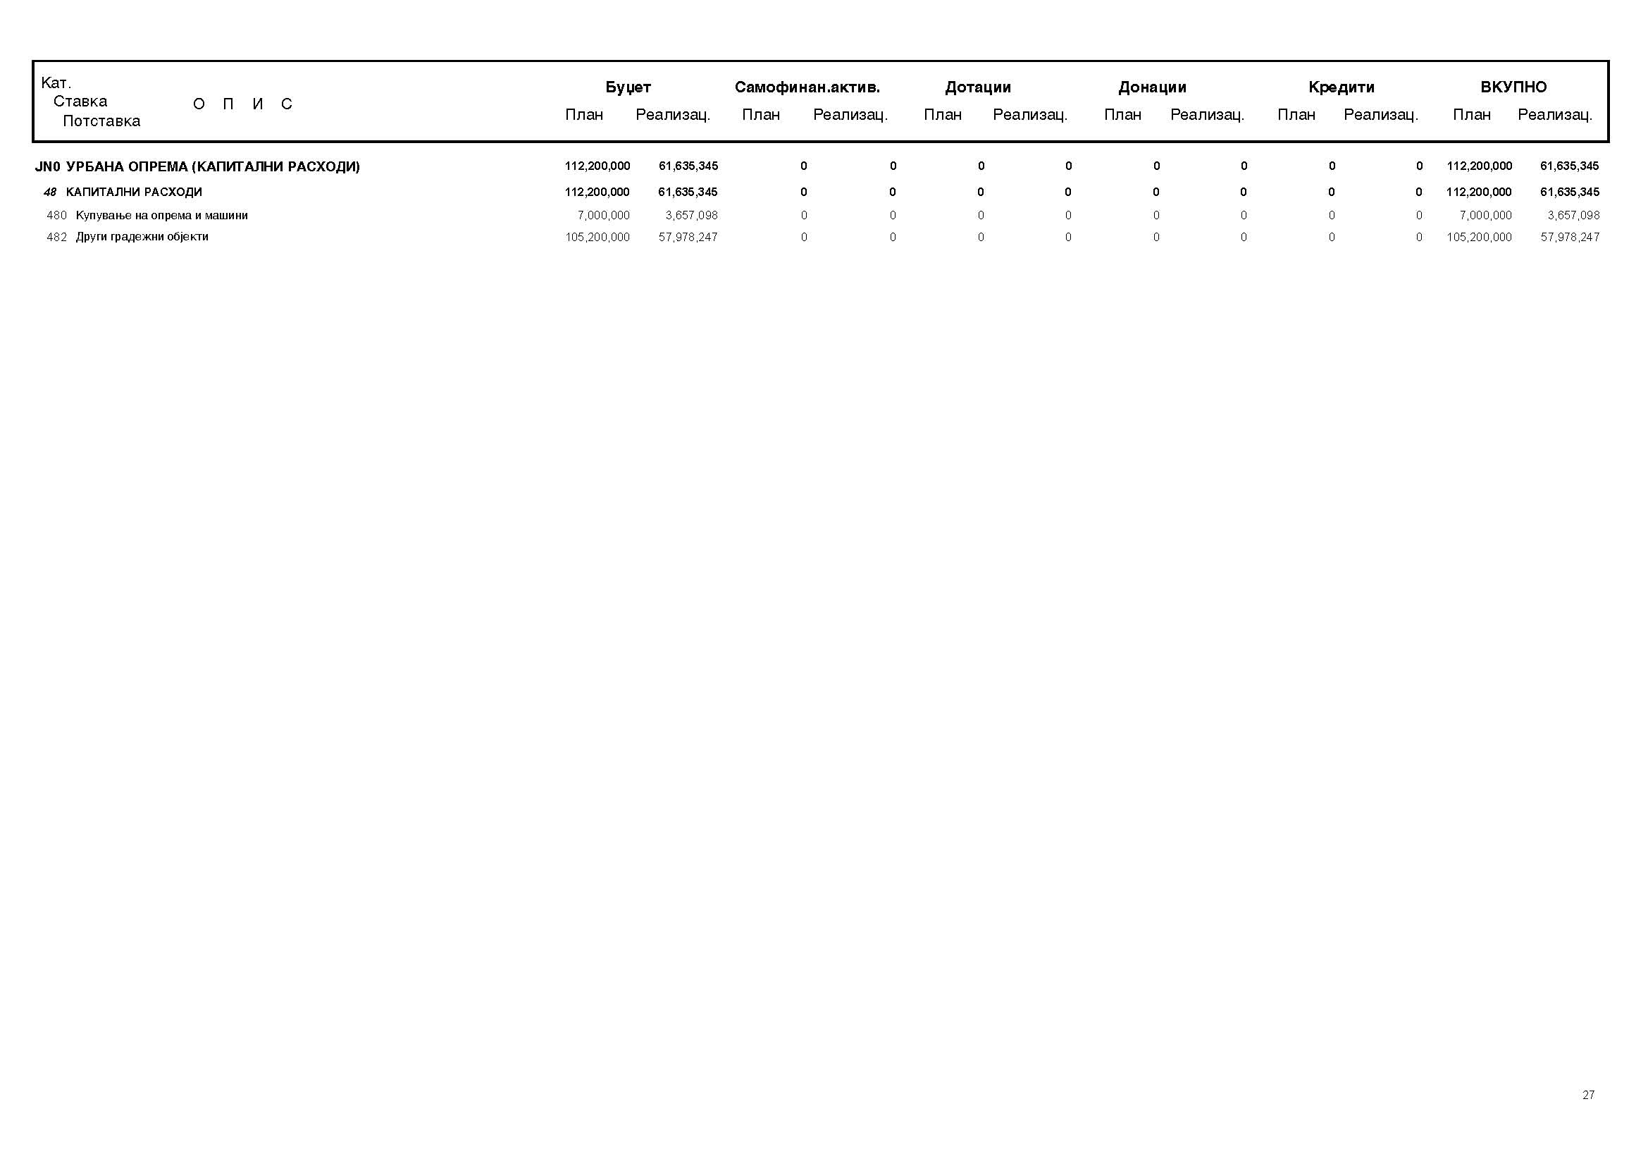

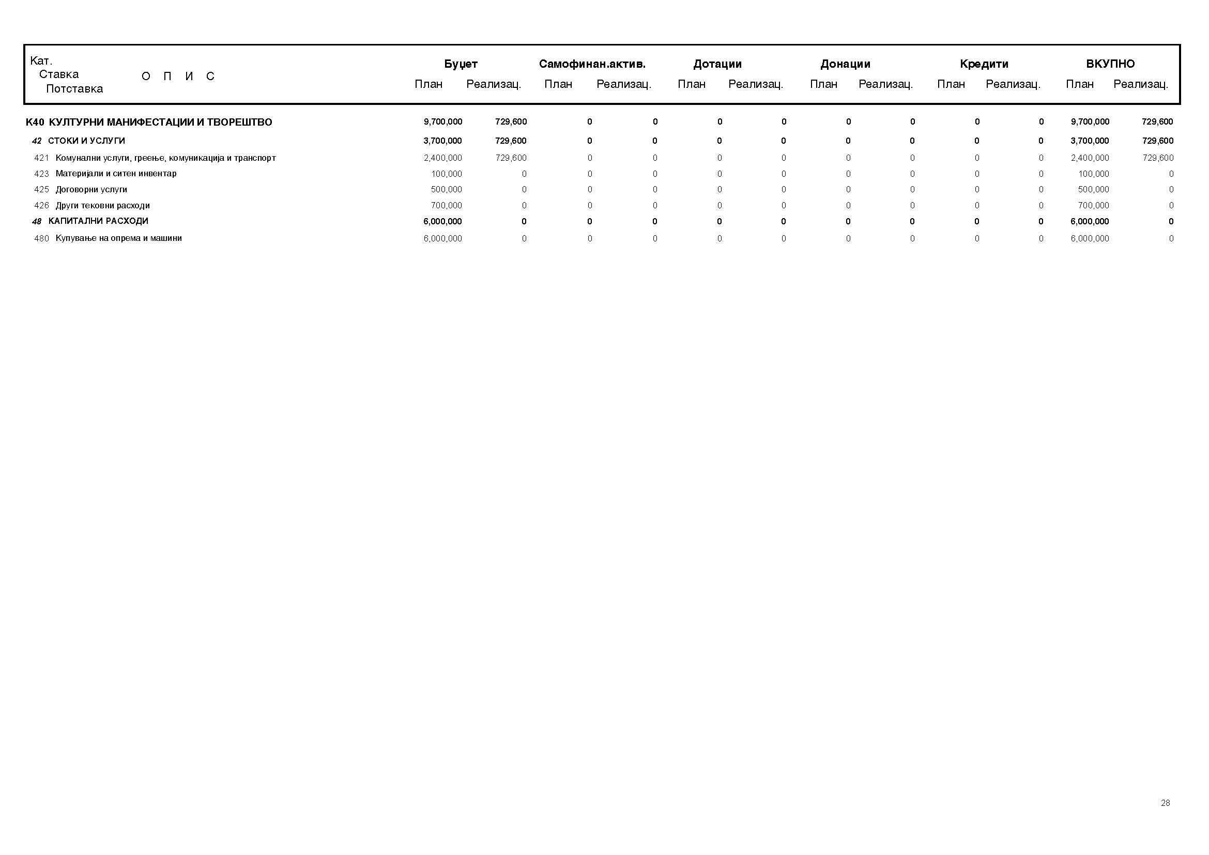

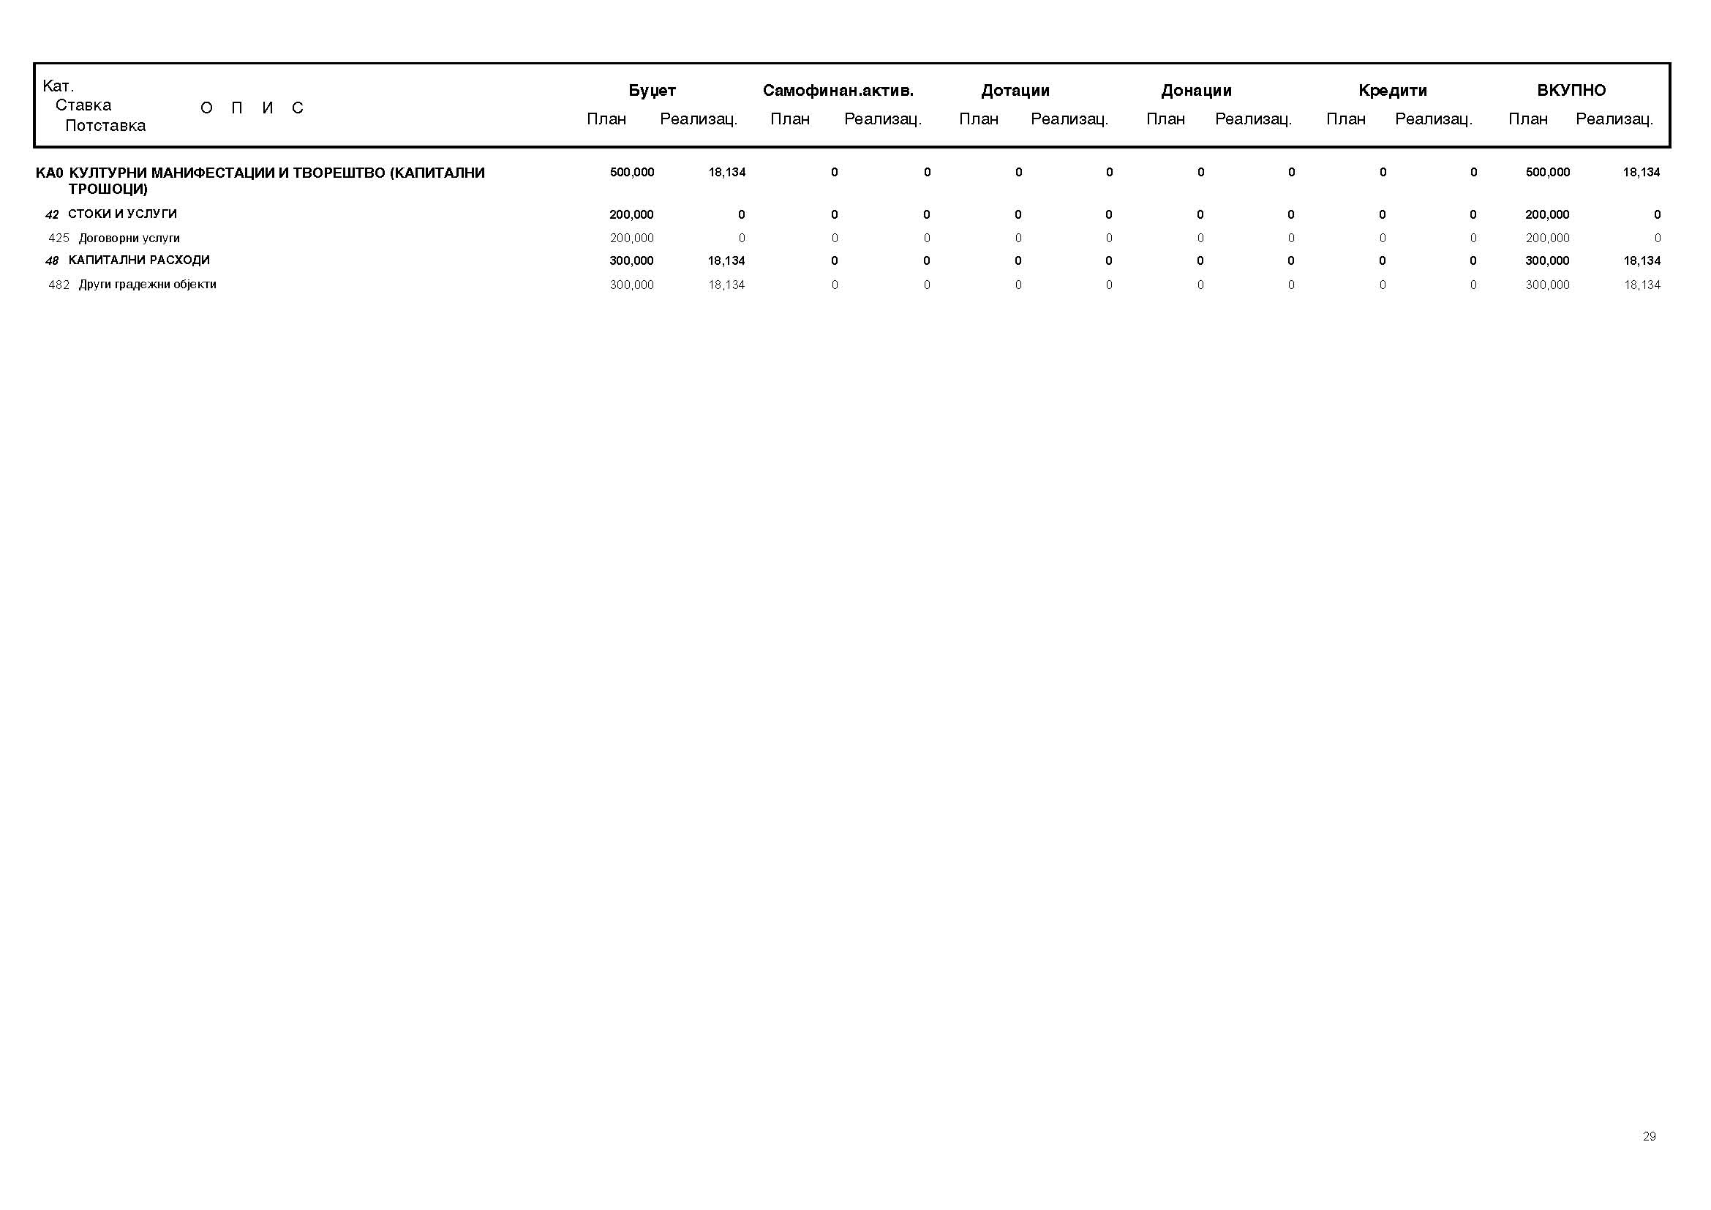

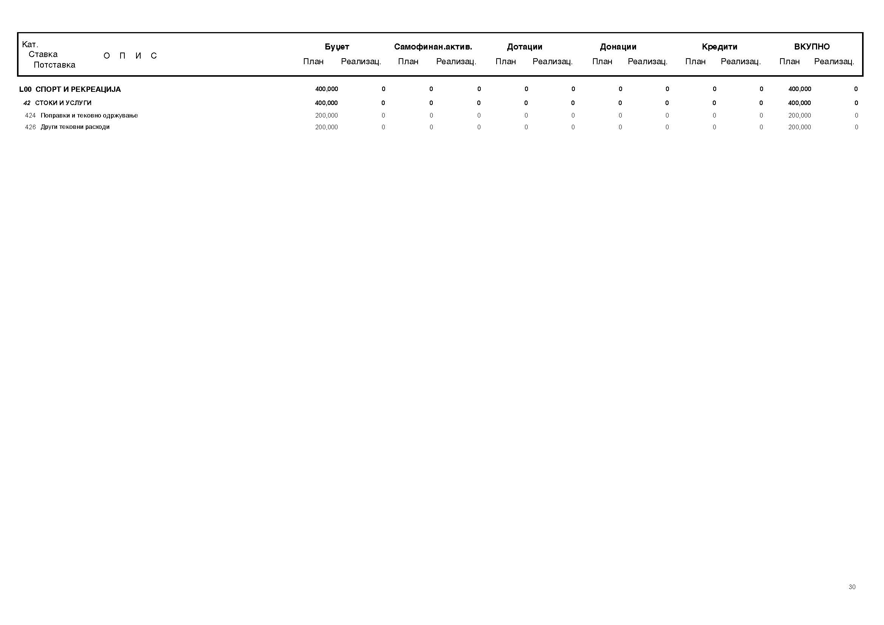

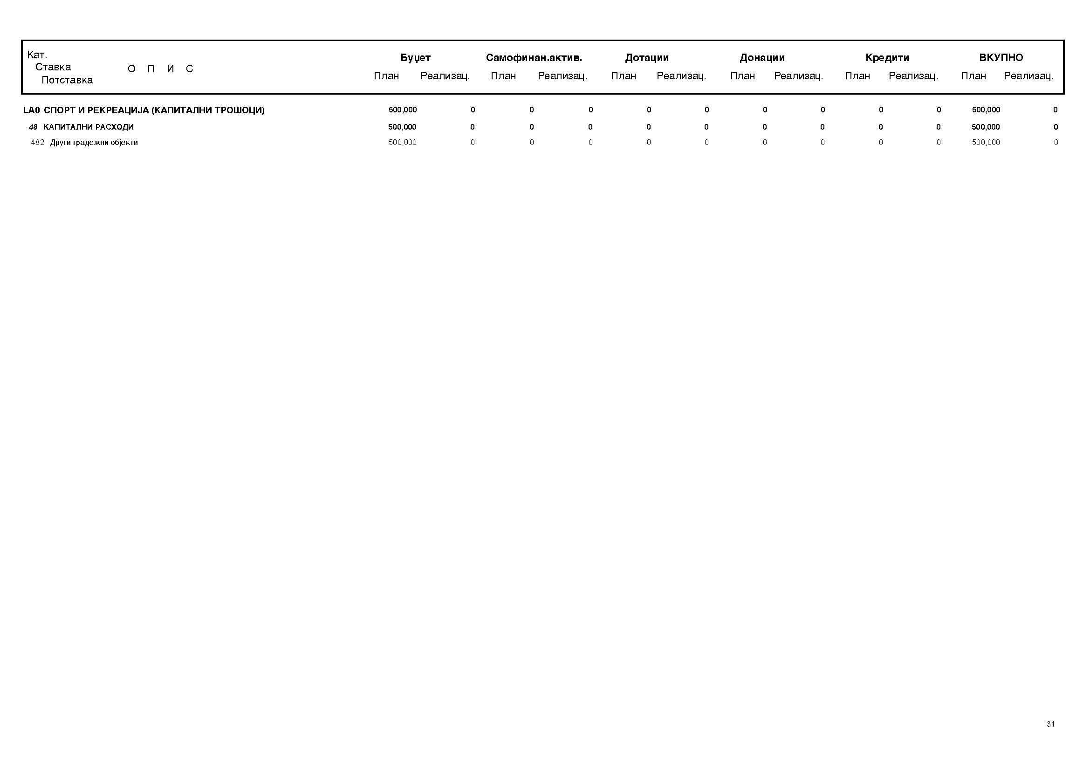

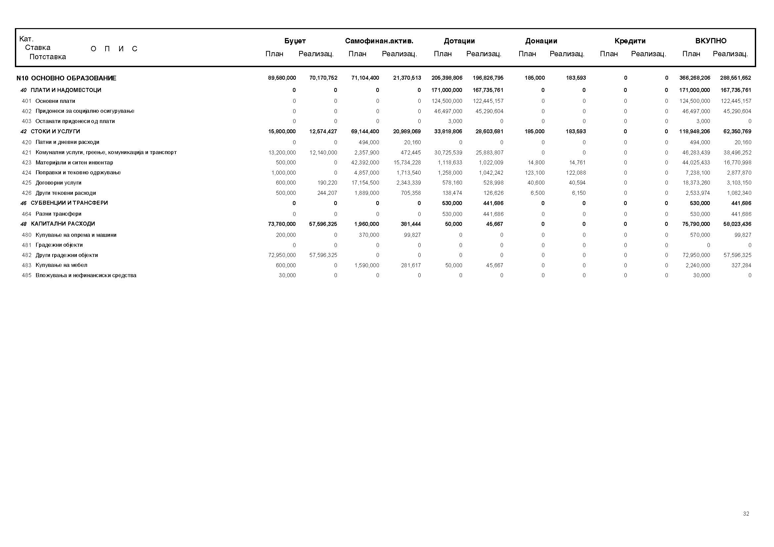

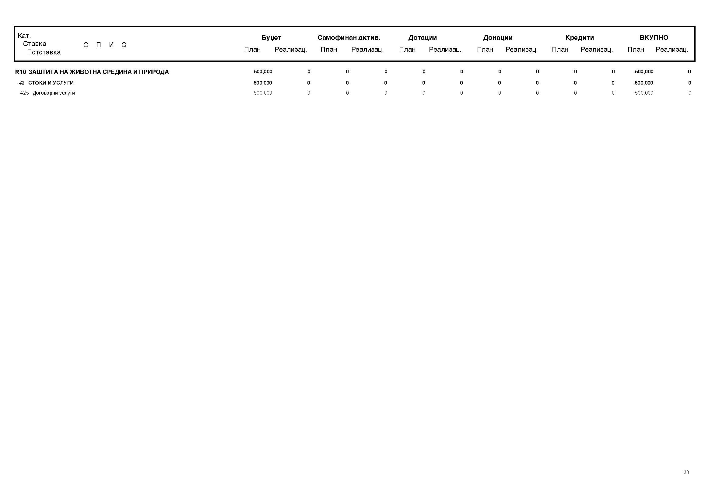

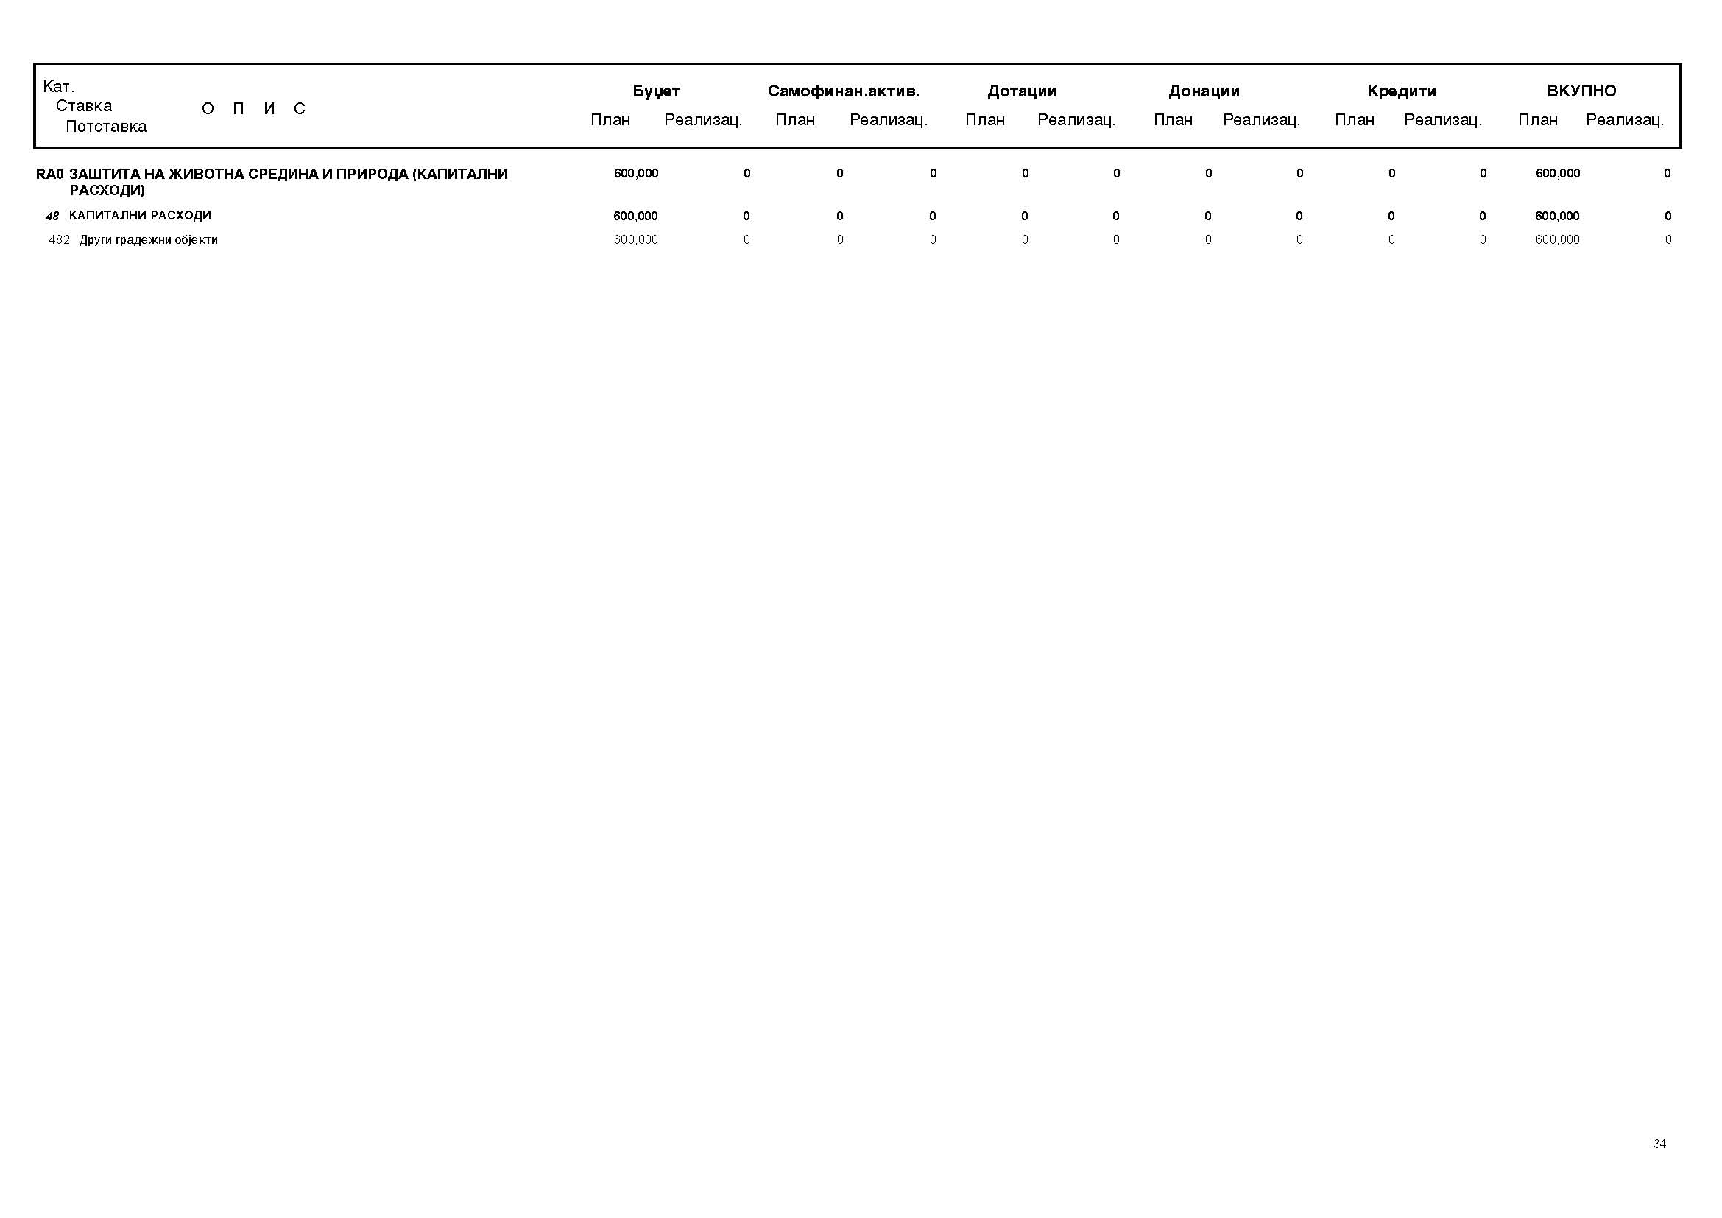

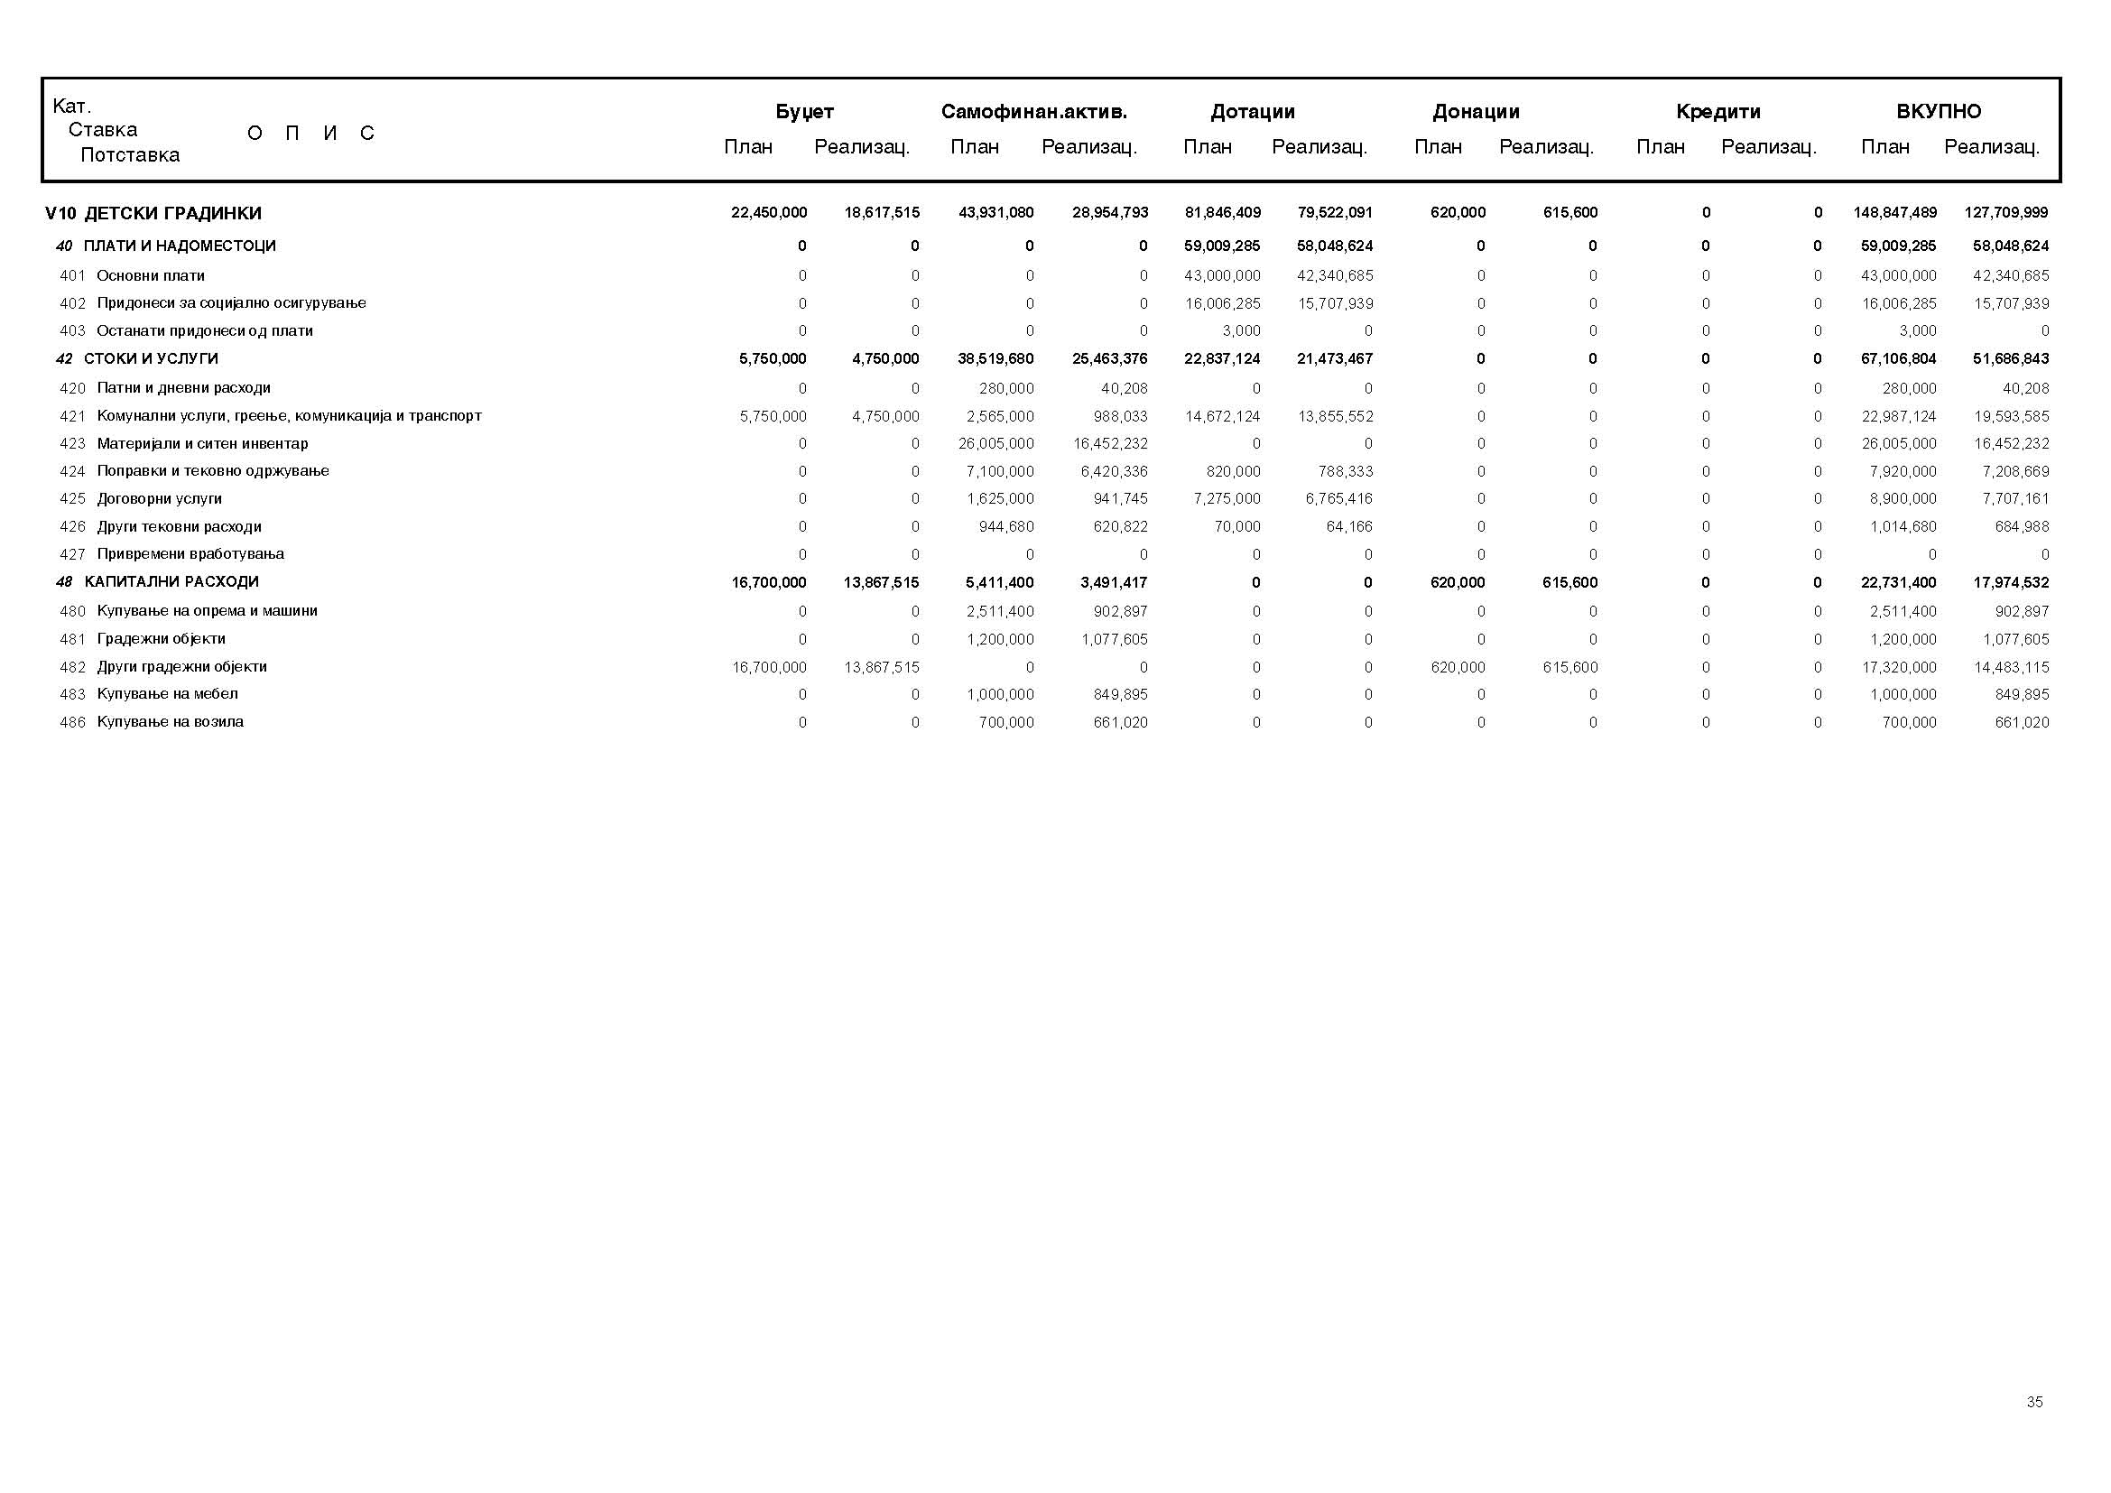

Член 4

Во Посебниот дел на Завршната сметка на Буџетот на Општина Аеродром за 2012 година се прикажуваат расходите по програми, по сметки и ставки.

Член 5

Општиот дел на Завршната сметка на Буџетот на Општина Аеродром за 2012 година се објавува во „Службен гласник на Општина Аеродром“.

Број 07-68/7 Претседател на Совет
04 март 2013 година на Општина Аеродром
Скопје Виктор Камилоски с.р.

Врз основа на член 50, став 1, точка 3 од Законот за локална самоуправа ("Службен весник на РМ" број 05/02) и член 52 став 1 од Статутот на Општина Аеродром пречистен текст („Службен гласник на Општина Аеродром“ број 20/2012), Градоначалникот на Општина Аеродром, донесе

Р Е Ш Е Н И Е
за објавување на Одлука за утврдување на бесправен објект за кој може да се изврши вклопување на објектот во урбанистичко-планска документација за дел од Долно Лисиче (објект на КП 855/2)

Се објавува Одлуката за утврдување на бесправен објект за кој може да се изврши вклопување на објектот во урбанистичко-планска документација за дел од Долно Лисиче (објект на КП 855/2), донесенa на седумдесет и седмата седница на Советот на Општина Аеродром, одржана на ден 28.02.2013 година.

Број 08-2217/1 Градоначалник 04 март 2013година Ивица Коневски с.р.
Скопје

Врз основа на член 36 став 1 точка 15 од Законот за локалната самоуправа(Службен весник на Република Македонија бр.5/02), член 24 став 1 точка 38 од Статутот на Општина Аеродром – пречистен текст („Службен гласник на Општина Аеродром“ број 20/2012), член 10 став 4 од Законот за постапување со бесправно изградени објекти („Службен весник на РМ“ број 23/11, 54/11 и 155/12) и Правилникот за стандарди за вклопување на бесправни објекти во урбанистико планска документација (Службен весник на РМ“ број 56/11, 162/2012), Советот на Општина Аеродром на 77-та седница одржана на ден 28.02.2013 година , донесе

О Д Л У К А
за утврдување на бесправен објект за кој може да се изврши вклопување на објектот во урбанистичко-планска документација за дел од Долно Лисиче (објект на КП 855/2)

Член 1
Во врска со поднесеното барања за утврдување на правен статус на бесправен објект, број 23-5336/1 од 08.07.2011 година, а кое се однесува на објект кој лежи на КП 855/2 КО Долно Лисиче, Советот на Општина Аеродром констатира дека може да се изврши вклопување на бесправно изградениот објект во урбанистичко-планска документација за дел од Долно Лисиче, согласно одредбите од членот 2, став 1, алинеја 5 од Правилникот за стандарди за вклопување на бесправни објекти во урбанистичко планска документација (Службен весник на Република Македонија бр. 56/2011, 162/12).
Општина Аеродром, во идната урбанистичко-планска документација ќе изврши вклопување на објектот од став 1 на овој член.

Член 2
Оваа одлука влегува во сила со денот на објавувањето во ,,Службен гласник на Општина Аеродром“.

Број 07-68/17 Претседател на Совет
04 март 2013 година на Општина Аеродром
Скопје Виктор Камилоски с.р.

СОДРЖИНА

- Одлука за давање согасност на Договор за обработка на лични податоци, помеѓу Општина Аеродром и Град Скопје__________________________________________1
- Одлука за давање согласност на Договор за донација на основен проект за изведба на фекална канализација под бул.Србијааа__________________________________3
- Програма за работа на Советот на Општина Аеродром за 2013 година___________5
- Заклучок за усвојување на Годишниот извештај на Општина Аеродром за 2012 година________________________________________________________________12
- Заклучок за усвојување на Квартален извештај за извршување на Буџетот на ОА за четвртиот квартал од 2012 година_________________________________________13
- Заклучок за усвојување на Програма за екскурзии и други слободни активности за учениците од ОУ „Љубен Лапе“ за учебната 2012/2013 година_________________14
- Заклучок за усвојување на Програма за организирање и реализирање на образовна екскурзија за учениците од трето одделение од Оу „Блаже Конески“ во учебната 2012/13 година_________________________________________________________15
- Заклучок за усвојување на Програма за излети, екскурзија и настава во природа за учениците од ОУ „Ѓорѓија Пулевски“ за учебната 2012/2013 година_____________16
- Заклучок за усвојување на Полугодишниот извештај за работа на ОУ “Димитар Македонски” за учебната 2012/2013 година_________________________________17
- Заклучок за усвојување на Полугодишниот извештај за работа на ОУ “Блаже Конески” за учебната 2012/2013 година____________________________________18
- Заклучок за усвојување на Полугодишниот извештај за работа на ОУ “Ѓорѓија Пулевски за учебната 2012/2013 година___________________________________ 19
- Заклучок за усвојување на Полугодишниот извештај за работа на ОУ “Љубен Лапе“за учебната 2012/2013 година________________________________________20
- Заклучок за усвојување на Полугодишниот извештај за работа на ОУ “Лазо Ангеловски“ за учебната 2012/2013 година_________________________________21
- Заклучок за усвојување на Полугодишниот извештај за работа на ОУ “Гоце Делчев” за учебната 2012/2013 година____________________________________________ 22
- Заклучок за усвојување на Полугодишниот извештај за работа на ОУ “Браќа Миладиновци” за учебната 2012/2013 година_______________________________ 23
- Заклучок за усвојување на Информација за работа на Полициската станица од ОН „Аеродром“ за 2012 година_____________________________________________ 23
- Заклучок за усвојување на Информација од одделение за урбанизам и подготовка на урбанистички планови за доставено известување од ИН ПУМА-Скопје, за техничка грешка на планирана површина за градење за ГП 6.52 во ДУП за населба Мите Богоевски_____________________________________________________________ 24
- Одлука за утврдување на бесправен објект за кој може да се изврши вклопување на објектот во урбанистичко-планска документација (објект на КП бр.4463/1)_______ 25
- Одлука за утврдување на бесправен објект за кој може да се изврши вклопување на објектот во урбанистичко-планска документација за дел од Горно Лисиче вон градежен реон (објект на КП 2851)_________________________________________26
- Одлука за утврдување на бесправен објект за кој може да се изврши вклопување на објектот во урбанистичко-планска документација за дел од Долно Лисиче (објект на КП 2843____________________________________________________________ 27
- Одлука за утврдување на бесправен објект за кој може да се изврши вклопување на објектот во урбанистичко-планска документација за дел од Горно Лисиче вон градежен реон (објект на КП 2931/1)_______________________________________ 28
- Одлука за утврдување на бесправен објект за кој може да се изврши вклопување на објектот во урбанистичко-планска документација за дел од Горно Лисиче вон градежен реон (објект на КП 2843/4)_______________________________________ 29
- Одлука за утврдување на бесправен објект за кој може да се изврши вклопување на објектот во урбанистичко-планска документација за дел од Горно Лисиче вон градежен реон (објект на КП 2836/2 и КП 2838)______________________________30
- Одлука за утврдување на бесправен објект за кој може да се изврши вклопување на објектот во урбанисточко-планска документација за локалитет Мичурин УЕ А (објект на КП бр.450)__________________________________________________________31
- Одлука за утврдување на бесправен објект за кој може да се изврши вклопување на објектот во урбанистичко-планска документација за дел од Горно Лисиче вон градежен реон (објект на КП 1121/2)_______________________________________32
- Одлука за утврдување на бесправен објект за кој може да се изврши вклопување на објектот во урбанистичко-планска документација за дел од Горно Лисиче вон градежен реон (објект на КП 1131/3)_______________________________________33
- Одлука за утврдување на бесправен објект за кој може да се изврши вклопување на објектот во урбанисточко-планска документација за локалитет Горно Лисиче УЕ А (објект на КП бр.1270)___________________________________________________34
- Одлука за утврдување на бесправен објект за кој може да се изврши вклопување на објектот во урбанистичко-планска документација за дел од локалитет Горно Лисиче УЕ А (објект на КП бр.1302/2)_____________________________________________35
- Одлука за утврдување на бесправен објект за кој може да се изврши вклопување на објектот во урбанистичко-планска документација за локалитет Горно Лисиче УЕ А (објект на КП бр. 1448)__________________________________________________36
- Одлука за утврдување на бесправен објект за кој може да се изврши вклопување на објектот во урбанистичко-планска документација за дел од Горно Лисиче вон градежен реон (објект на КП 2629)________________________________________ 37
- Одлука за утврдување на бесправен објект за кој може да се изврши вклопување на објектот во урбанистичко-планска документација за дел од Горно Лисиче вон градежен реон (објект на КП 2753 и КП 2754)________________________________38
- Завршна сметка на Буџетот на Општина Аеродром за 2012 година _____________39
- Одлука за утврдување на бесправен објект за кој може да се изврши вклопување на објектот во урбанистичко-планска документација за дел од Долно Лисиче (објект на КП 855/2)___________________________________________________________61

Издавач: градоначалник на Општина Аеродром
Главен и одговорен уредник: Ана - Карајанова Димитрушева
Адреса: ул. „Венјамин Мачуковски“ број 6, тел. 2 400-970, тираж: 100 примероци

